**Mjolnir Project**

May Release

Technical Specification Version 1.0

|  |
| --- |
|  |

# 1. Requirement

|  |  |
| --- | --- |
| NO. | description |
| 1. | มีหน้าแจ้งเตือนประกาศข่าวสาร แบ่งเป็น 2 ส่วน บริษัท และ แผนก |
| 2. | สามารถ login ได้ |
| 3. | จัดการข้อมูลผู้ใช้ได้ |
| 4. | ระบบผู้ใช้แบ่ง 4 สิทธ์ Admin, Manager, Employee(Leader), Employee |
| 5. | กรณีผู้ใช้ลืม Password Admin สามารถ Reset password ให้ผู้ใช้ได้ |
| 6. | ผู้ใช้สามารถเปลี่ยน Password ของตัวเองได้ |
| 7. | จัดการข้อมูลประวัติพนักงานได้ |
| 8. | ในหน้าแสดงรายชื่อพนักงานมี Tag แยกสถานะการจ้างงาน ว่าเป็นพนักงานประจำ หรือ Contact/Outsource ได้ |
| 9. | เก็บประวัติพนักงานทั้งภาษาไทยและอังกฤษในส่วนที่จำเป็น |
| 10. | มีตารางแสดงรายชื่อสามาชิกของแต่ละทีม |
| 11. | ในทุกหน้าชื่อสกุลพนักงานสามารถ Reference ไปยังหน้าประวัติพนักงานชื่อนั้นได้ |
| 12. | เก็บประวัติการตักเตือนพนักงานได้ โดย Admin เป็นผู้กรอกข้อมูล |
| 13. | เก็บประวัติการโยกย้ายตำแหน่งของพนักงานได้ |
| 14. | สามารถแสดงรายชื่อเฉพาะพนักงานที่เคยย้ายตำแหน่งได้ |
| 15. | เก็บประวัติการฝึกอบรมของพนักงานได้ |
| 16. | มีหน้าการจัดการประวัติการฝึกอบรมของพนักงานให้ Admin สามารถเพิ่มลบประวัติการฝึกอบรมเดียวกันให้พนักงานได้ทีละหลายๆคน |
| 17. | จัดการข้อมูล OT ได้ |
| 18. | จัดการข้อมูลวันลาได้ |
| 19. | จัดการการเบิกเงินได้ |
| 20. | จัดการสมาชิกทีมได้ |
| 21. | มีระบบแจ้งเตือนการร้องขอ วันลา OTและการเบิกเงิน สำหรับให้ Admin Manager Leader อนุมัติหรือไม่อนุมัติได้ |
| 22. | Manager จัดการข้อมูลทีมได้ |
| 23. | แจ้งเตือนวันเกิดพนักงานล่วงหน้า 3 วัน และเตือนตอนในวันเกิดได้ |
| 24. | แจ้งเตือนวันครบกำหนดการประเมินผลการทดลองงาน ระยะ 90 วัน 120 วัน ฯลฯ ได้ |
| 25 | เมื่อพนักงานทำงานครบ 1 ปี แจ้งเตือนให้ทำประกันกลุ่มได้ |
| 26 | พนักงานยื่นคำขอเอกสารรับรองไปยัง Admin ผ่านระบบได้ เช่น ใบรับรองเงินเดือน |
| 27 | การแจ้งเตือนกำหนดการต่างๆ สามารถแสดงในรูปแบบปฏิทินได้ เช่น จุดสีเหลืองแทนการฝึกอบรมณ์ สีฟ้าทำประกันกลุ่ม |
| 28 | จัดการสวัสดิการได้ |

# 2. Mjolnir Spec

ระบบแบ่งผู้ใช้ออกเป็น 4 สิทธิ์ Admin = (A), Manager = (M), Employee = (E), (Leader = L, Staff = S)

| No. | Ref Req  No. | Page | Description | Permission | | | |
| --- | --- | --- | --- | --- | --- | --- | --- |
| (A) | (M) | (E) | |
| L | S |
| 1. | 11 | N/A | ชื่อพนักงาน Link ไปยังหน้าประวัติของพนักงาน | √ |  |  |  |
| 2. | 2 | Login | ระบบ Login (Admin, Manager, Employee) | √ | √ | √ | √ |
| 3. | - | Confirmation Required | ป้องกันการเปลี่ยนหน้าโดยที่ไม่ได้กดยืนยันการเปลี่ยนแปลงข้อมูล | √ | √ | √ | √ |
| 4. | - | Delete Confirmation | ป้องกันการลบข้อมูลโดยที่ไม่ต้องการ | √ | √ | √ | √ |
| 5. | 1 | Mjolnir news | แสดงข้อมูลข่าวสารล่าสุด | √ | √ | √ | √ |
| 6. | 1 | Mjolnir >  Company Info | แสดงข้อมูลข่าวสารในส่วนของ Company | √ | √ | √ | √ |
| 8. | เพิ่มข้อมูลข่าวสาร | √ |  |  |  |
| 9. | แก้ไขข้อมูลข่าวสาร | √ |  |  |  |
| 10. | ลบข้อมูลข่าวสาร | √ |  |  |  |
| 11. | 1 | Mjolnir >  Department Info | แสดงข้อมูลข่าวสารในส่วนของ Department  (เห็นเฉพาะในแผนกที่ตัวเองอยู่) |  | √ | √ | √ |
| 12. | เพิ่มข้อมูลข่าวสาร |  | √ |  |  |
| 13. | แก้ไขข้อมูลข่าวสาร |  | √ |  |  |
| 14. | ลบข้อมูลข่าวสาร |  | √ |  |  |
| 15. | 21 | Notice >  Overtime, Leave, Payment | ตอบรับ/ปฎิเสธ การร้องขอ Overtime | √ | √ | √ |  |
| 16. | 21 | ตอบรับ/ปฎิเสธ การร้องขอวันลา | √ | √ | √ |  |
| 17. | 21 | ตอบรับ/ปฎิเสธ การเบิกเงิน | √ | √ | √ |  |
| 18. | 26 | Notice > Document | แจ้งเตือนการร้องขอเอกสาร | √ |  |  |  |
| 19. | 23 | Notice >  Others | แจ้งเตือนวันเกิดพนักงานล่วงหน้า 7 วัน | √ |  |  |  |
| 20. | 24 | แจ้งเตือนครบกำหนดการประเมินผลการทดลองงาน ก่อนครบกำหนด 1 เดือน | √ |  |  |  |
| 21. | 24 | แจ้งเตือนครบกำหนดการประเมินผลต่อสัญญาจ้างงาน ก่อนครบกำหนด 1 เดือน | √ |  |  |  |
| 22. | 25 | แจ้งเตือนการทำประกันกลุ่ม ก่อนครับกำหนด 1 เดือน | √ |  |  |  |
| 23. | 27 | Calendar | แสดงการแจ้งเตือนในรูปแบบปฏิทิน | √ |  |  |  |
| 24. | 3 | User >  Users | แสดงรายชื่อผู้ใช้ | √ |  |  |  |
| 25. | แสดงข้อมูลผู้ใช้ | √ |  |  |  |
| 26. | เพิ่มข้อมูลผู้ใช้ | √ |  |  |  |
| 27. | แก้ไขข้อมูลผู้ใช้ | √ |  |  |  |
| 28. | ลบข้อมูลผู้ใช้ | √ |  |  |  |
| 29. | 5 | Reset Password ผู้ใช้ | √ |  |  |  |
| 30. | 3 | User >  Departments | แสดงรายชื่อสมาชิกในแต่ละ Department | √ |  |  |  |
| 31. | เพิ่ม Department | √ |  |  |  |
| 32. | แก้ไข Department | √ |  |  |  |
| 33. | ลบ Department | √ |  |  |  |
| 34. | เพิ่มสามาชิกเข้า Department | √ |  |  |  |
| 35. | ลบสมาชิกออกจาก Department | √ |  |  |  |
| 36. | 7 | Profile | แสดงรายชื่อพนักงาน | √ |  |  |  |
| 37. | 8 | Filter แสดงรายชื่อพนักงาน | √ |  |  |  |
| 38. | 7 | ลบประวัติพนักงาน | √ |  |  |  |
| 39. | 7 | Profile > Info | แสดงข้อมูลพื้นฐานของพนักงาน | √ | √ | √ | √ |
| 40. | 7 | Profile > [Profile](#_5.8.2._Profile_(Thai)), Family, Education, Work Experience, Language Ability, Special Ability | แสดงข้อมูลพนักงาน | √ | √ | √ | √ |
| 41. | เพิ่มข้อมูลพนักงาน | √ | √ | √ | √ |
| 42. | แก้ไขข้อมูลพนักงาน | √ | √ | √ | √ |
| 43. | 7 | Profile >  Salary&Bonus | แสดงข้อมูลเงินเดือนและโบนัส | √ | √ | √ | √ |
| 44. | เพิ่มข้อมูลเงินเดือนและโบนัส | √ |  |  |  |
| 45. | แก้ไขข้อมูลเงินเดือนและโบนัส | √ |  |  |  |
| 46. | ลบข้อมูลเงินเดือนและโบนัส | √ |  |  |  |
| 47. | 7 | Profile >  Benefits | แสดงรายชื่อสวัสดิการที่บริษัทมี | √ |  |  |  |
| 48. | เพิ่มข้อมูลสวัสดิการใหม่ของบริษัท | √ |  |  |  |
| 49. | แก้ไขข้อมูลสวัสดิการใหม่ของบริษัท | √ |  |  |  |
| 50. | ลบข้อมูลสวัสดิการใหม่ของบริษัท | √ |  |  |  |
| 51. | แสดงข้อมูลสวัสดิการของพนักงาน | √ | √ | √ | √ |
| 52. | เพิ่มข้อมูลสวัสดิการของพนักงาน | √ |  |  |  |
| 53. | แก้ไขข้อมูลสวัสดิการของพนักงาน | √ |  |  |  |
| 54. | ลบข้อมูลสวัสดิการของพนักงาน | √ |  |  |  |
| 55. | 7 | Profile >  Admonition | แสดงประวัติการตักเตือน | √ | √ | √ | √ |
| 56. | เพิ่มการตักเตือน | √ |  |  |  |
| 57. | แก้ไขการตักเตือน | √ |  |  |  |
| 58. | ลบการตักเตือน | √ |  |  |  |
| 59. | 7 | Profile >  Training | แสดงประวัติการอบรม | √ | √ | √ | √ |
| 60. | เพิ่มประวัติการอบรม | √ |  |  |  |
| 61. | ลบประวัติการอบรม | √ |  |  |  |
| 62. | 7 | Profile >  Employment | แสดงประวัติการการจ้างงาน | √ | √ | √ | √ |
| 63. | เพิ่มประวัติการจ้างงาน | √ |  |  |  |
| 64. | แก้ไขประวัติการจ้างงาน | √ |  |  |  |
| 65. | ลบประวัติการจ้างงาน | √ |  |  |  |
| 66. | 7 | Profile >  Transfer | แสดงประวัติการย้ายตำแหน่ง | √ | √ | √ | √ |
| 67. | เพิ่มประวัติการย้ายตำแหน่ง | √ |  |  |  |
| 68. | ลบประวัติการย้ายตำแหน่ง | √ |  |  |  |
| 69. | 7 | Profile >  Document | แสดงประวัติการขอเอกสาร | √ | √ | √ | √ |
| 70. | 7 | Profile >  History | แสดงคุณสมบัติและประวัติการทำงานของพนักงาน | √ | √ | √ | √ |
| 71. | Print คุณสมบัติและประวัติการทำงานของพนักงาน | √ | √ | √ | √ |
| 72. | 17 | Supplement > Overtime | แสดงข้อมูล Overtime ของพนักงานทั้งหมด | √ |  |  |  |
| 73. | แสดงข้อมูล Overtime ของพนักงานแผนกหรือทีม |  | √ | √ |  |
| 74. | แสดงข้อมูล Over time ของตัวเอง | √ |  | √ | √ |
| 75. | เพิ่มข้อมูล Over time |  |  | √ | √ |
| 76. | แก้ไขข้อมูล Over time |  |  | √ | √ |
| 77. | ลบข้อมูล Over time |  |  | √ | √ |
| 78. | 18 | Supplement >  Leave | แสดงข้อมูลวันลาของพนักงานทั้งหมด | √ |  |  |  |
| 79. | แสดงข้อมูลวันลาของพนักงานแผนกหรือทีม |  | √ | √ |  |
| 80. | แสดงข้อมูลวันลาของตัวเอง |  | √ | √ | √ |
| 81. | เพิ่มข้อมูลวันลา |  | √ | √ | √ |
| 82. | แก้ไขข้อมูลวันลา |  | √ | √ | √ |
| 83. | ลบข้อมูลวันลา |  | √ | √ | √ |
| 84. | 19 | Supplement >Payment | แสดงข้อมูลการเบิกเงินของพนักงานทั้งหมด | √ |  |  |  |
| 85. | แสดงข้อมูลการเบิกเงินของพนักงานแผนกหรือทีม |  | √ | √ |  |
| 86. | แสดงการเบิกเงินของตัวเอง |  | √ | √ | √ |
| 87. | เพิ่มการเบิกเงิน |  | √ | √ | √ |
| 88. | แก้ไขการเบิกเงิน |  | √ | √ | √ |
| 89. | ลบการเบิกเงิน |  | √ | √ | √ |
| 90. | 28 | Benefits | แสดงข้อมูลสวัสดิการทั้งหมด | √ |  |  |  |
| 91. | เพิ่มสวัสดิการ | √ |  |  |  |
| 92. | แก้ไขสวัสดิการ | √ |  |  |  |
| 93. | ลบสวัสดิการ | √ |  |  |  |
| 94. | แสดงประเภทการจ้างงานทั้งหมด | √ |  |  |  |
| 95. | เพิ่มประเภทการจ้างงาน | √ |  |  |  |
| 96. | แก้ไขประเภทการจ้างงาน | √ |  |  |  |
| 97. | ลบประเภทการจ้างงาน | √ |  |  |  |
| 98. | จัดการสวัสดิการให้กับแต่ละประเภทการจ้างงาน | √ |  |  |  |
| 99. | 15 | Training | แสดงข้อมูลการอบรม | √ |  |  |  |
| 100 | แสดงรายชื่อผู้ได้รับการอบรม | √ |  |  |  |
| 101 | เพิ่มประวัติการอบรม | √ |  |  |  |
| 102 | ลบประวัติการอบรม | √ |  |  |  |
| 103 | เพิ่มผู้รับการอบรม | √ |  |  |  |
| 104 | ลบผู้รับการอบรม | √ |  |  |  |
| 105 | - | Position | แสดงข้อมูลตำแหน่ง | √ |  |  |  |
| 106 | เพิ่มตำแหน่ง | √ |  |  |  |
| 107 | แก้ไขตำแหน่ง | √ |  |  |  |
| 108 | ลบตำแหน่ง | √ |  |  |  |
| 109 | 20,22 | Structure >  Overview | แสดงข้อมูลเกี่ยวกับแผนกของ Manager คนนั้น |  | √ |  |  |
| 110 | 20,22 | Structure >  Groups | แสดงรายชื่อกลุ่มที่มีในแผนกนั้น |  | √ |  |  |
| 111 | เพิ่มกลุ่มใหม่ |  | √ |  |  |
| 112 | แก้ไขข้อมูลกลุ่ม |  | √ |  |  |
| 113 | ลบกลุ่ม |  | √ |  |  |
| 114 | 20,22 | Structure >  Teams | แสดงรายชื่อทีมที่มีในกลุ่มนั้น |  | √ |  |  |
| 115 | เพิ่มทีมใหม่ |  | √ |  |  |
| 116 | แก้ไขข้อมูลทีม |  | √ |  |  |
| 117 | ลบทีม |  | √ |  |  |
| 118 | แสดงรายชื่อหัวหน้าและสมาชิกในแต่ละทีม |  | √ |  |  |
| 119 | เพิ่มหัวหน้าในทีม |  | √ |  |  |
| 120 | ลบหัวหน้าในทีม |  | √ |  |  |
| 121 | เพิ่มสมาชิกในทีม |  | √ |  |  |
| 122 | ลบสมาชิกในทีม |  | √ |  |  |
| 123 | 26 | Document | ร้องขอ Admin ให้ออกเอกสาร |  | √ | √ | √ |
| 124 | 6 | Change Password | เปลี่ยนแปลง Password ได้ | √ | √ | √ | √ |
| 125 | 5 | Reset Password | Reset Password ได้ |  | √ | √ | √ |
| 126 | - | About | แสดงข้อมูลเกี่ยวระบบ Mjolnir | √ | √ | √ | √ |

3. Sitemap

 มีเนื้อหาเป็นของตัวเอง

 ไม่มีเนื้อหาเป็นของตัวเอง สัญลักษณ์แทนหมวดข้อมูล แสดงข้อมูลหน้าย่อยหน้าแรก

## 3.1. (Admin)



Diagram 1

## 3.2. (Manager)



Diagram 2

## 3.3. Employee (Leader)



Diagram 3

## 3.4 Employee



Diagram 4

# 4. Entity relationship diagram

## 4.1. Meaning of abbreviation

* UNIQUE KEY = (UK)
* JSON ELEMENT = (JE)
* ARRAY JSON ELEMENT = (AE)
* TABLE LINK = <number>

## 4.2. Table: USER ACCOUNT <1>

|  |  |  |  |
| --- | --- | --- | --- |
| Table Name: userAccount | | | |
| (UK) | _id | |  |
|  | userName | |  |
|  | userPassword | |  |
|  | permission | |  |
|  | personalData | |  |
|  | (JE) | firstNameThai |  |
|  | lastNameThai |  |
|  | nickNameThai |  |
|  | firstNameEng |  |
|  | lastNameEng |  |
|  | nickNameEng |  |
|  | identificationCard |  |
|  | bankAccountNumber |  |
|  | dateOfBirth |  |
|  | gender |  |
|  | height |  |
|  | weight |  |
|  | phoneNumber |  |
|  | email |  |
|  | nationality |  |
|  | race |  |
|  | religion |  |
|  | maritalStatus |  |
|  | residence |  |
|  | addressData | |  |
|  | (AE) | addressType (Present Address, Permanent Address) |  |
|  | addressThai |  |
|  | addressEng |  |
|  | subDistrict |  |
|  | city |  |
|  | province |  |
|  | zipcode |  |
|  | relative | |  |
|  | (AE) | relationType (father, mother, case of emergency) |  |
|  | firstName |  |
|  | lastName |  |
|  | phoneNumber |  |
|  | email |  |
|  | educationBackground | |  |
|  | (AE) | educationLevel (Vocational School, Bachelors degree) |  |
|  | academyName |  |
|  | startDate |  |
|  | endDate |  |
|  | workBackground | |  |
|  | (AE) | companyName |  |
|  | startDate |  |
|  | endDate |  |
|  | languageSkill | |  |
|  | (AE) | languageName |  |
|  |  | speaking (native language, intermediate, fluent) |  |
|  |  | reading (native language, intermediate, fluent) |  |
|  |  | writing (native language, intermediate, fluent) |  |
|  | specialSkill | |  |
|  | (AE) | specialSkillName |  |
|  | departmentHistory | |  |
|  | (AE) | departmentId | <7> |
|  | recordDate |  |
|  | trainingHistory | |  |
|  | (AE) | trainingId | <6> |
|  | employmentHistory | |  |
|  | (AE) | actionStatus |  |
|  | payroll |  |
|  | probation |  |
|  | adjustDate |  |
|  | transferHistory | |  |
|  | (AE) | positionName |  |
|  | adjustDate |  |
|  | admonitionHistory | |  |
|  | (AE) | subject |  |
|  | admonitionDate |  |
|  | admonitionUserId | <1> |
|  | admonitionType |  |
|  | remark |  |
|  | documentRequestHistory | |  |
|  | (AE) | subject |  |
|  | requestDate |  |
|  | amount |  |
|  | salaryHistory | |  |
|  | (AE) | jobPosition |  |
|  | month |  |
|  | year |  |
|  | amount |  |
|  | bonusReward | |  |
|  | (AE) | month |  |
|  | year |  |
|  | amount |  |
|  |  |  |  |

## 4.3. Table: Information <2>

|  |  |  |
| --- | --- | --- |
| Table Name: information | | |
| (UK) | _id |  |
|  | contentType |  |
|  | content |  |
|  | recordDate |  |
|  | imageUrl |  |

## 4.4. Table: OVERTIME <3>

|  |  |  |
| --- | --- | --- |
| Table Name: overtimeHistory | | |
| (UK) | _id |  |
|  | date |  |
|  | startTime |  |
|  | endTime |  |
|  | description |  |
|  | remark |  |
|  | userId | <1> |

## 4.5. Table: LEAVE <4>

|  |  |  |
| --- | --- | --- |
| Table Name: leaveHistory | | |
| (UK) | _id |  |
|  | date |  |
|  | startDate |  |
|  | endDate |  |
|  | description |  |
|  | userId | <1> |

## 4.6. Table: PAYMENT <5>

|  |  |  |
| --- | --- | --- |
| Table Name: paymentHistory | | |
| (UK) | _id |  |
|  | recordDate |  |
|  | description |  |
|  | amount |  |
|  | userId | <1> |

## 4.7. Table: TRAINING <6>

|  |  |  |  |
| --- | --- | --- | --- |
|  | Table Name: trainingHistory | | |
| (UK) | _id | |  |
|  | subject | |  |
|  | trainer | |  |
|  | description | |  |
|  | recordDate | |  |
|  | member | |  |
|  | (AE) | userId | <1> |

## 4.8. Table: DEPARTMENT <7>

|  |  |  |
| --- | --- | --- |
| Table Name: department | | |
| (UK) | _id |  |
|  | departmentName |  |
|  | managerId | <1> |
|  | description |  |

# 5. Wireframe

## 5.1. Login Page

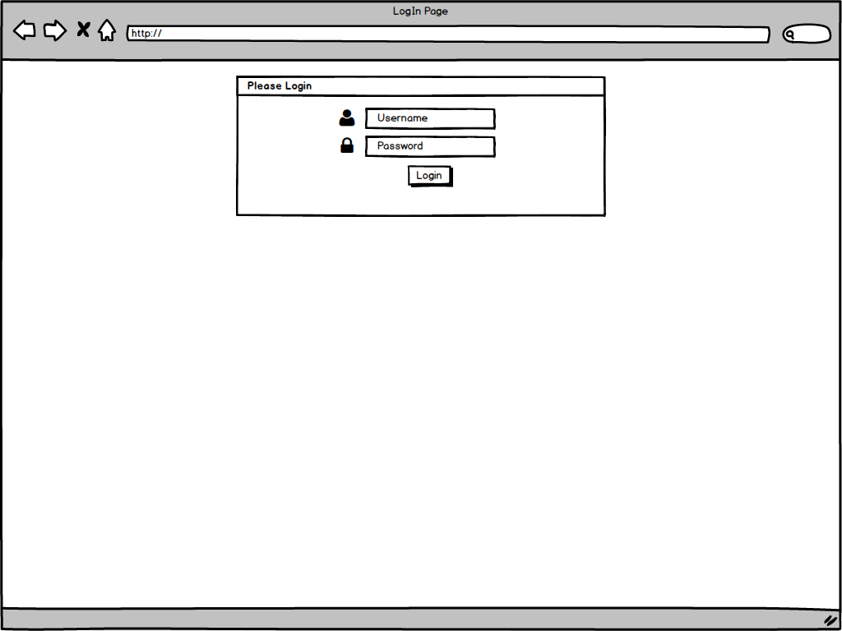

Picture 1

เมื่อ User เรียก Domain name ของ Mjolnir ระบบจะให้ User ทำการ Login ในหน้าแรกเพื่อระบุตัวตนของ User ในการใช้งานระบบ

Username: Text input

Password: Text input (type: password)

## 5.2. Confirmation Popup

### 5.2.1. Confirmation Required Popup

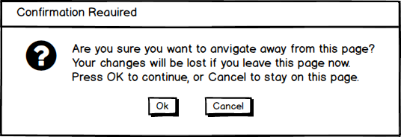

Picture 2

เมื่อมีการเปลี่ยนแปลงข้อมูลในหน้าใดๆ และยังไม่ได้มีการกด Save หรือ Submit แต่ User คลิกเพื่อไปยัง Page อื่น ระบบจะแสดง Confirmation Required Popup ขึ้นมาก่อนที่จะทำการเปลี่ยน Page

เงื่อนไข ถ้ากด OK ให้ออกจากหน้า Page นี้โดยที่ไม่มีการเปลี่ยนแปลงข้อมูลเก่า ถ้า Cancel ให้ยังคงอยู่หน้าเดิม

### 5.2.2. Delete Confirmation Required Popup

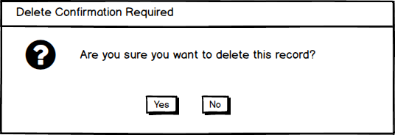

Picture 3

เมื่อมีการกดปุ่ม Delete ใดๆ ระบบจะแสดง Delete Confirmation Required Popup ขึ้นมาก่อนที่จะลบข้อมูลใดๆ เสมอ

เงื่อนไข ถ้ากด Yes ให้ลบข้อมูลนั้น ถ้ากด No ให้ยกเลิกคำสั่ง

## 5.3. Notification List

#### Admin Interface

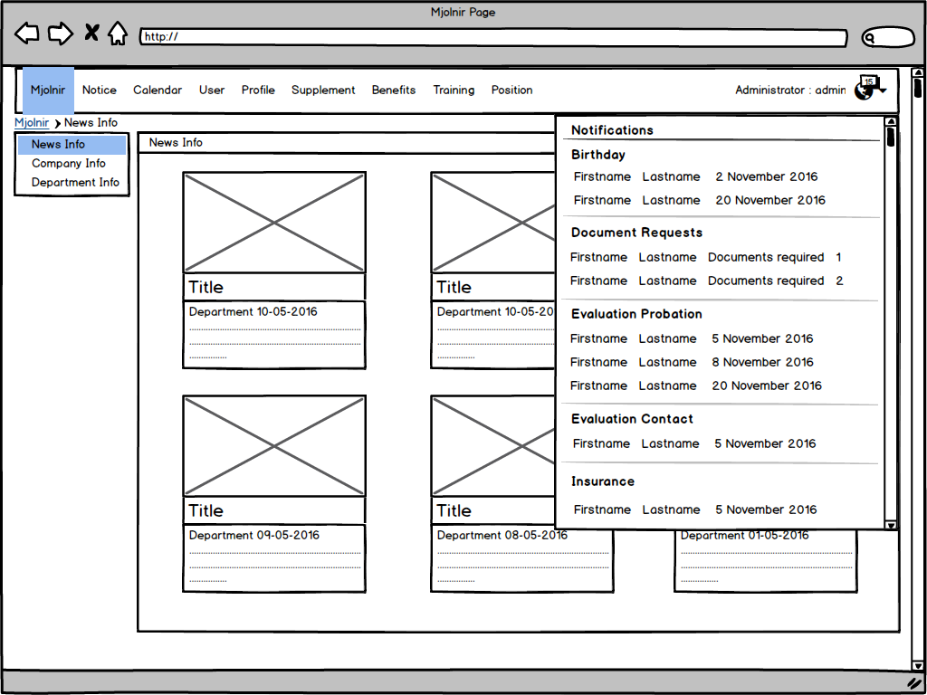

Picture 4

ปุ่มลูกโลกมุมบนขวาคือ ปุ่ม Notifications List เมื่อกดจะแสดงการร้องขอ หรือการแจ้งเตือนต่างๆ ที่ยังไม่เคยถูกกดดู โดยข้อมูลในลิสท์ถูกดึงมาจากหน้า Notice>Document และ Notice>Others โดยลิสท์มี 5 ส่วน 1. Birthday 2. Document Requests 3. Evaluation Probation 4. Evaluation Contact 5. Insurance

เงื่อนไข

* ข้อมูลใน List เป็นข้อมูลที่ระบบมีการเพิ่มมาและยังไม่ถูกคลิกดูผ่านทาง Notifications List นี้
* ถ้ากดส่วนใดการแจ้งเตือนส่วนนั้นจะหายไป และตัวเลขที่แสดงอยู่บนลูกโลกจะลดลงตามจำนวน List ที่แจ้งเตือนในส่วนนั้น เช่น กดดู Document Requests จากในรูป List มีอยู่ 2 บรรทัด ตัวเลขบนลูกโลกจะเหลือเท่ากับ 15-2 = 13
* ถ้ามีข้อมูลใหม่เข้ามาตัวเลขบนลูกโลกก็จะแสดงจำนวนเพิ่มขึ้นตามจำนวนข้อมูลใหม่นั้น
* เมื่อกดส่วน Birthday Evaluation Probation Evaluation หรือ Contact Insurance
* จะ link ไปที่ Notice>Others
* เมื่อกดส่วน Document Requests จะ link ไปที่ Notice>Document

## 5.4. Mjolnir

หน้า Mjolnir คือ Home page ของเว็บ เมื่อ Log in เข้ามาจะแสดงหน้านี้ก่อนเสมอ วัตถุประสงค์ของหน้านี้คือแสดงข้อมูลแจ้งข่าวสารต่างๆ โดยหน้านี้จะแบ่ง Content เป็น 2 ส่วน ได้แก่

1. Company ส่วนของบริษัทถูกประกาศโดย Admin การเข้าถึง Content ทุก Permission สามารถเข้าถึงข่าวสารได้

2. Department ส่วนของแผนกถูกประกาศโดย Manager การเข้าถึง Content ระดับ Admin สามารถเข้าถึงข่าวสารได้ทุกแผนก ระดับ Manager Leader และ Employee สามารถเข้าถึงได้เฉพาะแผนกที่ตัวเองสังกัด

### 5.4.1 News Info

#### Admin Manager Leader and Employee Interface

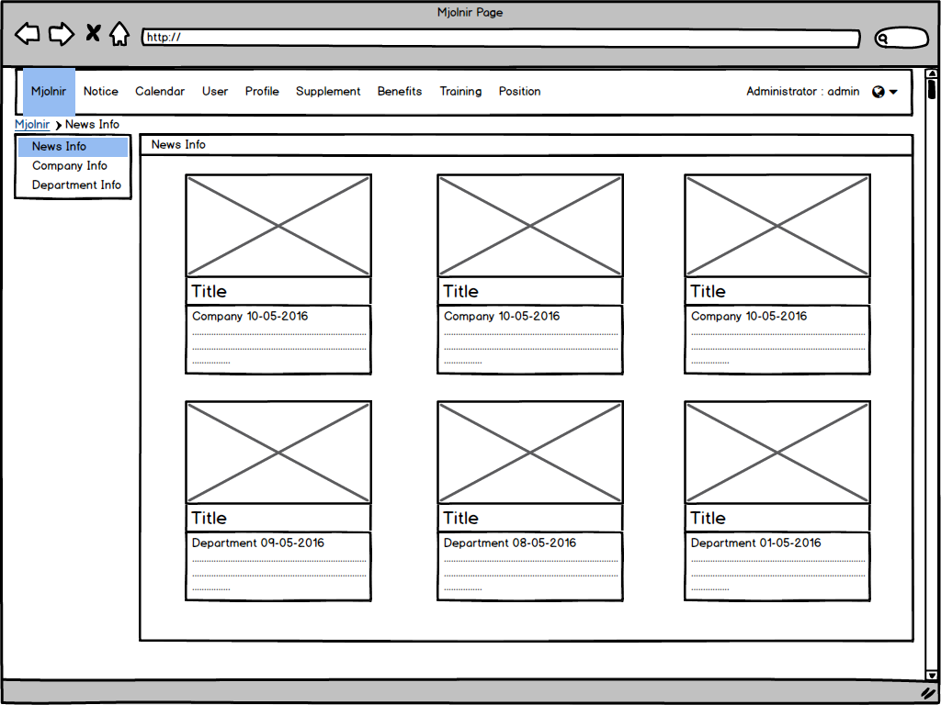

Picture 5

Mjolnir>News Info ทุก Permission สามารถเข้าถึงหน้านี้ได้ แสดงข้อมูลข่าวสารที่ถูกประกาศล่าสุด แถวบนแสดงข่าวของ Company แถวล่างแสดงข่าวของ Department

เงื่อนไข กรณีสิทธิ์ Admin การแสดงข่าวของ Department จะแสดงข่าวล่าสุดโดยเลือกจากทุกแผนก

### 5.4.2. Company Info

Mjolnir>Company Info แสดงข้อมูลข่าวในส่วนของ Company เท่านั้น Company Info Panel แสดงข่าวล่าสุด 3 ข่าว All Company Info Panel แสดง List ข่าวทั้งหมดที่เคยประกาศไว้ โดยในส่วนนี้มีเพียง Admin เท่านั้นที่สามารถ เพิ่ม แก้ไข ลบ ข่าวสารได้

#### Admin Interface

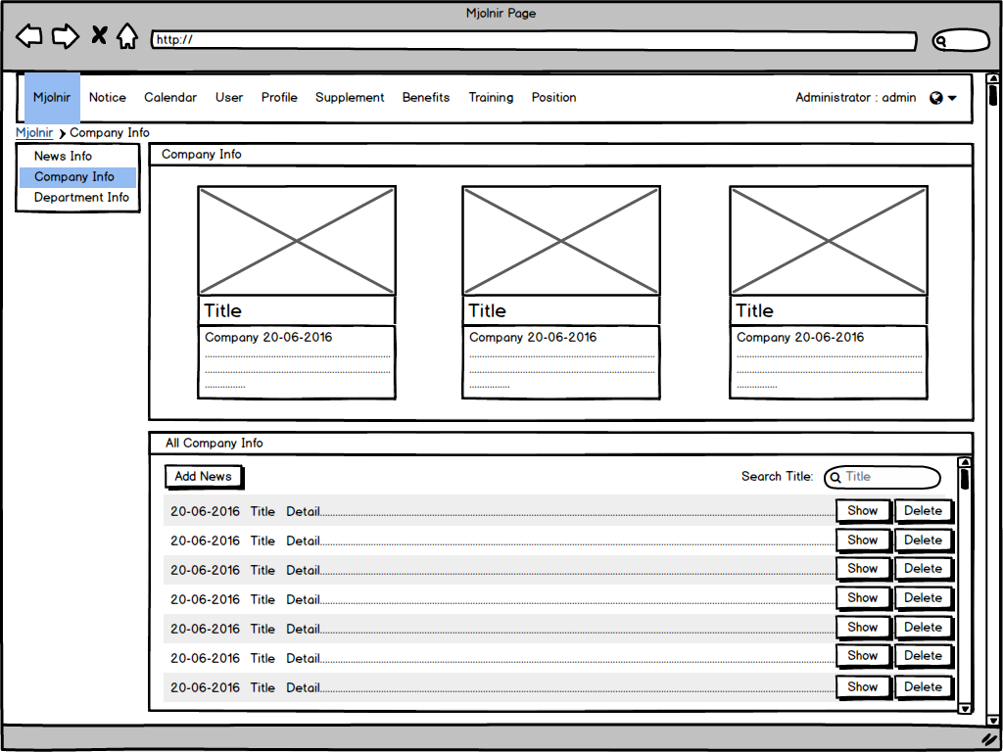

Picture 6

เงื่อนไข

* + Add News กดเพื่อเพิ่มข่าวใหม่ จะแสดง Interface ดัง Picture 7
  + Show กดเพื่อแสดงเนื้อหาข่าวนั้นๆ จะแสดง Interface ดัง Picture 6.1
  + Delete กดเพื่อลบข่าวบรรทัดนั้น
  + Search ค้นหาด้วย Title และ Detail เพื่อแสดงเฉพาะข่าวที่มี key word ที่ต้องการ

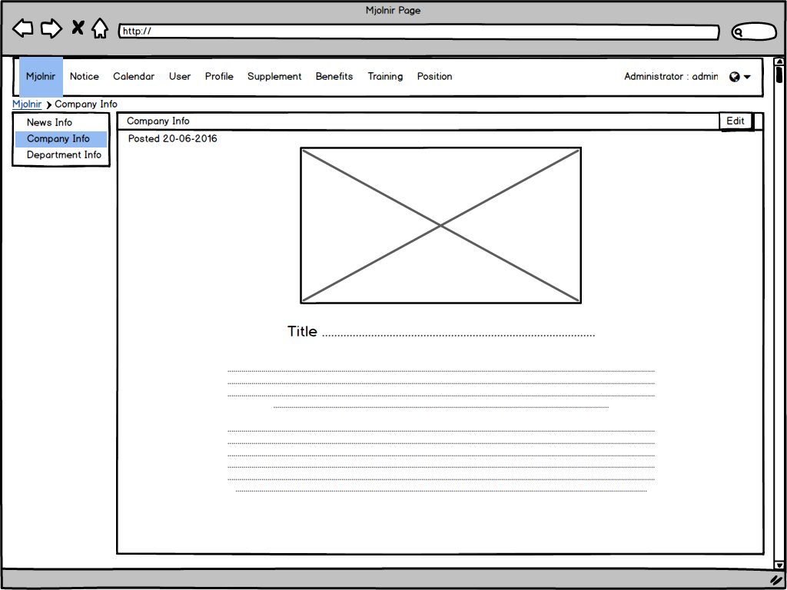

Picture 6.1

เงื่อนไข Edit กดเพื่อแก้ไขเนื้อหาข่าวนั้น จะแสดง Interface ดัง Picture 8

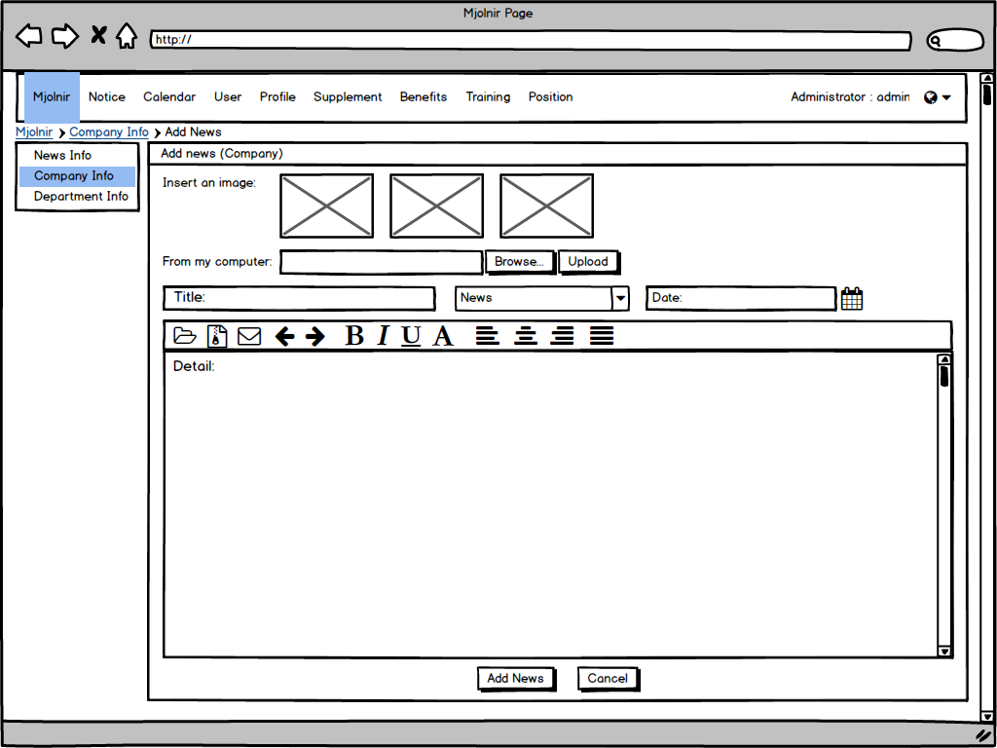

Picture 7

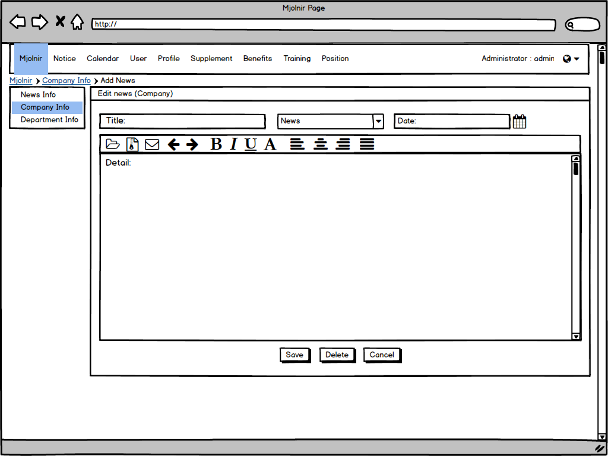

Picture 8

เงื่อนไข

* + Picture 7 แสดงหลังจากกดปุ่ม Add News ในหน้า Picture 6
  + Picture 8 แสดงหลังจากกดปุ่ม Edit ในหน้า Picture 6
  + Picture 7,8 ช่องระบุวันที่เป็นการเลือกวันที่แทนการพิมพ์ เมื่อกดเลือกวันที่แล้วหน้าต่างวันที่จะหายไปทันที
  + Drop-down list : News คือการเลือกประเภทของข่าวสาร มี 3 หัวข้อ
    - News ข่าวสาร (ประกาศโดยไม่ระบุลง Calendar)
    - Conference การประชุม (ประกาศโดยระบุการประชุมลง Calendar ตาม Date ที่กำหนด)
    - Event กิจกรรม (ประกาศโดยระบุกิจกรรมลง Calendar ตาม Date ที่กำหนด)

#### Manager Interface

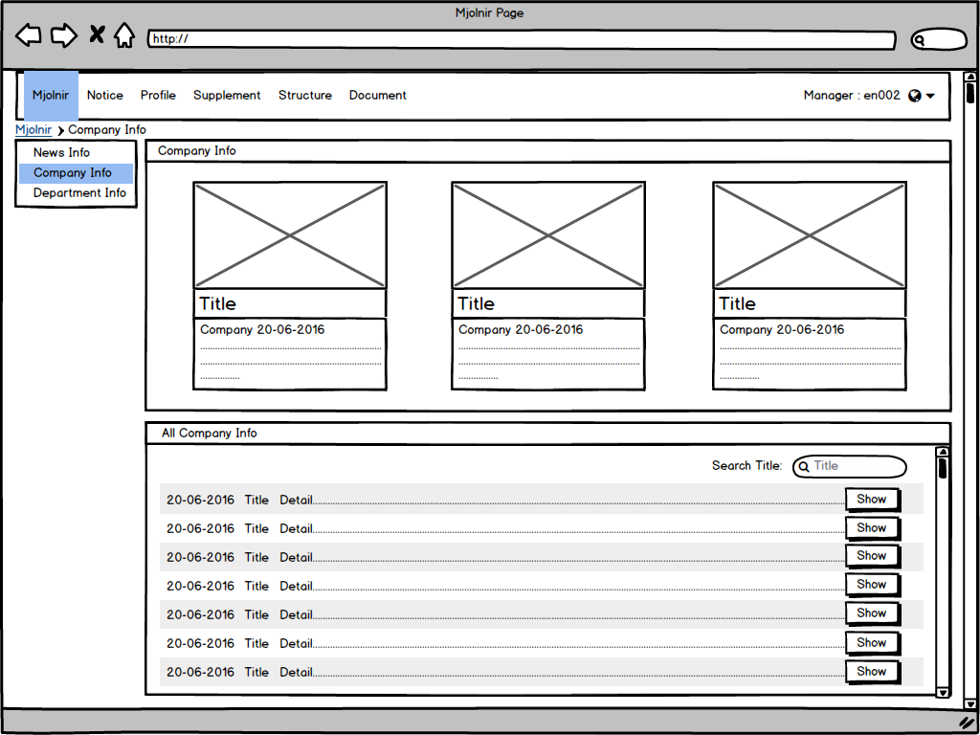

Picture 9

#### Leader and Employee Interface

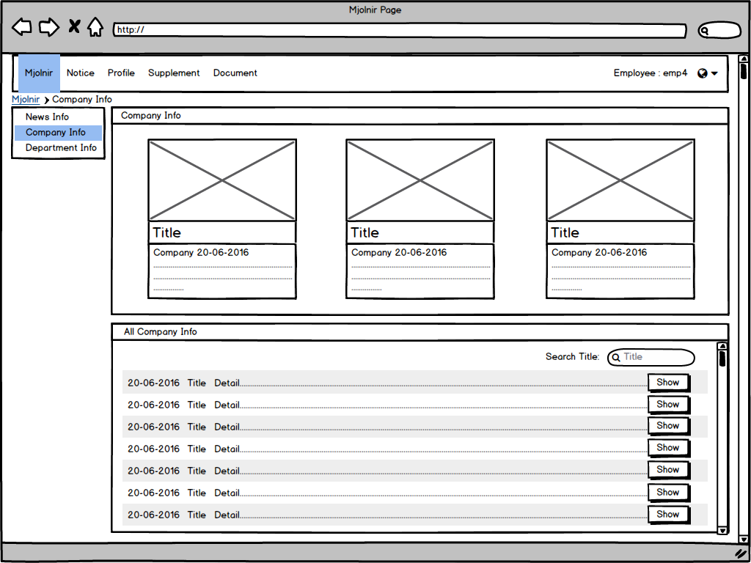

Picture 10

### 5.4.3. Department Info

Mjolnir>Department Info แสดงข้อมูลข่าวในส่วนของ Department เท่านั้น Department Info Panel แสดงข่าวล่าสุด 3 ข่าว All Department Info แสดง List ข่าวทั้งหมดที่เคยประกาศไว้ โดยในส่วนนี้มีเพียง Manager ของแผนกนั้นๆ เท่านั้นที่สามารถ เพิ่ม แก้ไข ลบ ข่าวสารได้ โดย Admin จะเข้าถึง Content ได้ทุกแผนก แต่ Manager Leader และ Employee จะเข้าถึง Content ได้เฉพาะแผนกที่ตัวเองสังกัดเท่านั้น

#### Admin Interface

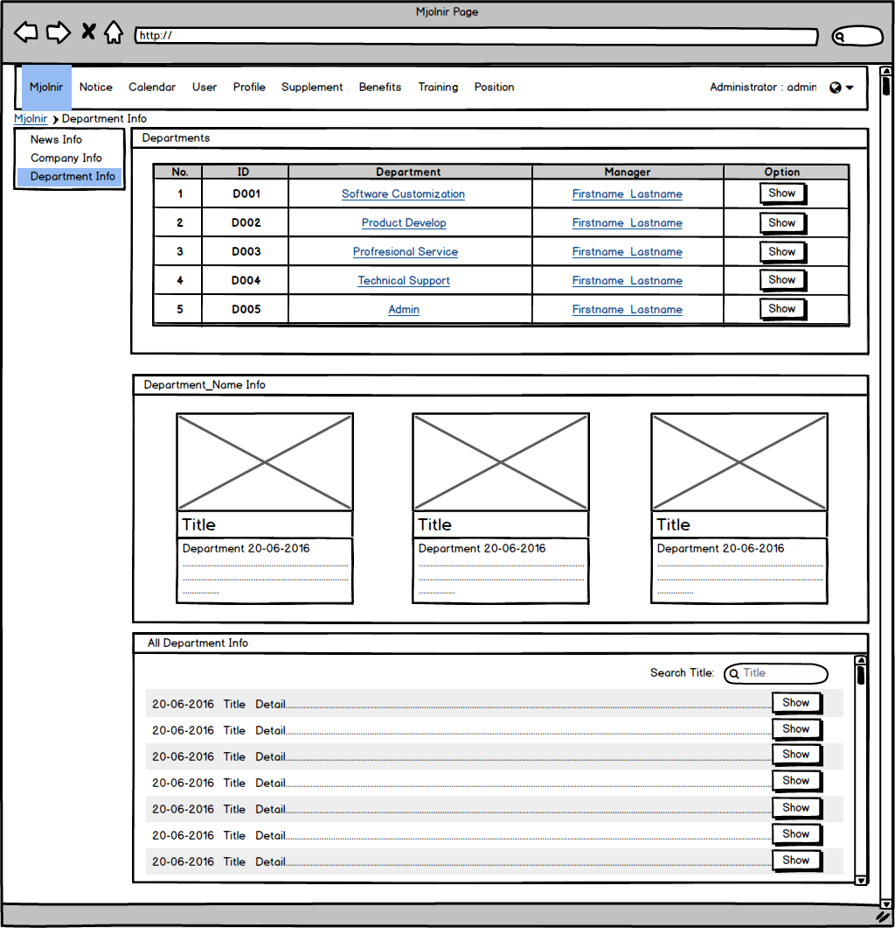

Picture 11

เงื่อนไข

* + เมื่อเข้ามาในส่วนของ Department Info จะแสดงข้อมูลเฉพาะตาราง Department Panel
  + Department Name Info แทนด้วยชื่อ Department ที่กดปุ่ม Show เช่นกดดู Software Customization ก็จะแสดงเป็นชื่อ Software Customization Info Panel
  + เมื่อกดปุ่ม Show ถึงจะแสดงลิสท์ข่าวทั้งหมดของแผนกนั้นๆ ใน All Department Info Panel
  + Search ค้นหาด้วย Title และ Detail เพื่อแสดงเฉพาะข่าวที่มี key word ที่ต้องการ

#### Manager Interface

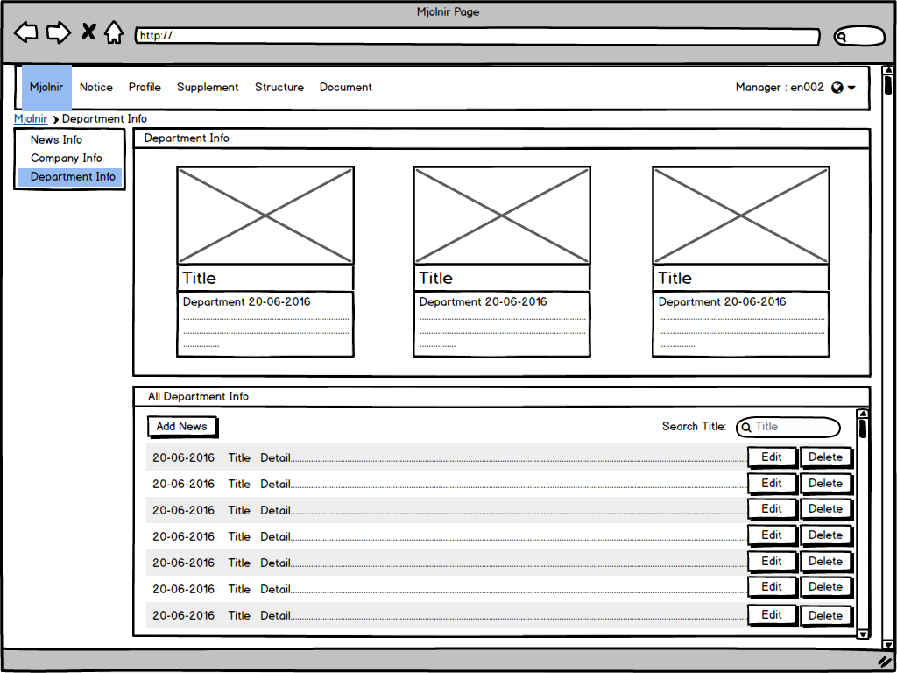

Picture 12

เงื่อนไข

* + Add News กดเพื่อเพิ่มข่าวใหม่ จะแสดง Interface ดัง Picture 13
  + Show กดเพื่อเพิ่มข่าวใหม่ จะแสดง Interface ดัง Picture 12.1
  + Delete กดเพื่อลบข่าวบรรทัดนั้น
  + Search ค้นหาด้วย Title และ Detail เพื่อแสดงเฉพาะข่าวที่มี key word ที่ต้องการ
  + Manager เข้าถึง Content ได้เฉพาะแผนกที่ตัวเองสังกัดเท่านั้น

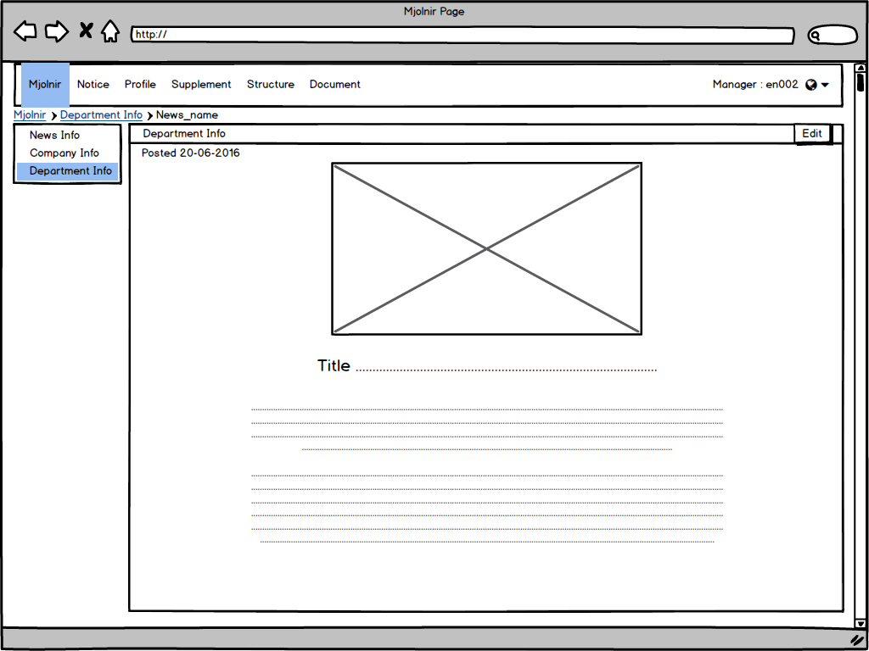

Picture 12.1

เงื่อนไข Edit กดเพื่อแก้ไขเนื้อหาข่าวนั้น จะแสดง Interface ดัง Picture 14

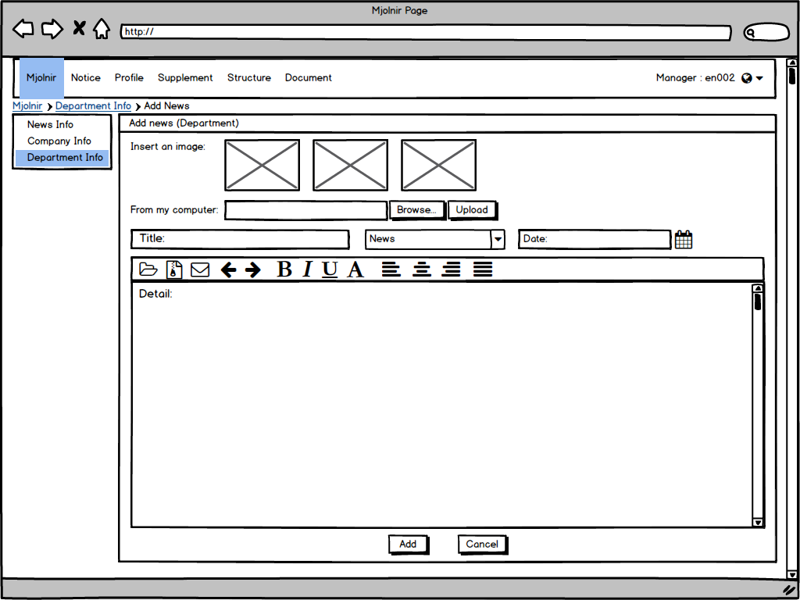

Picture 13

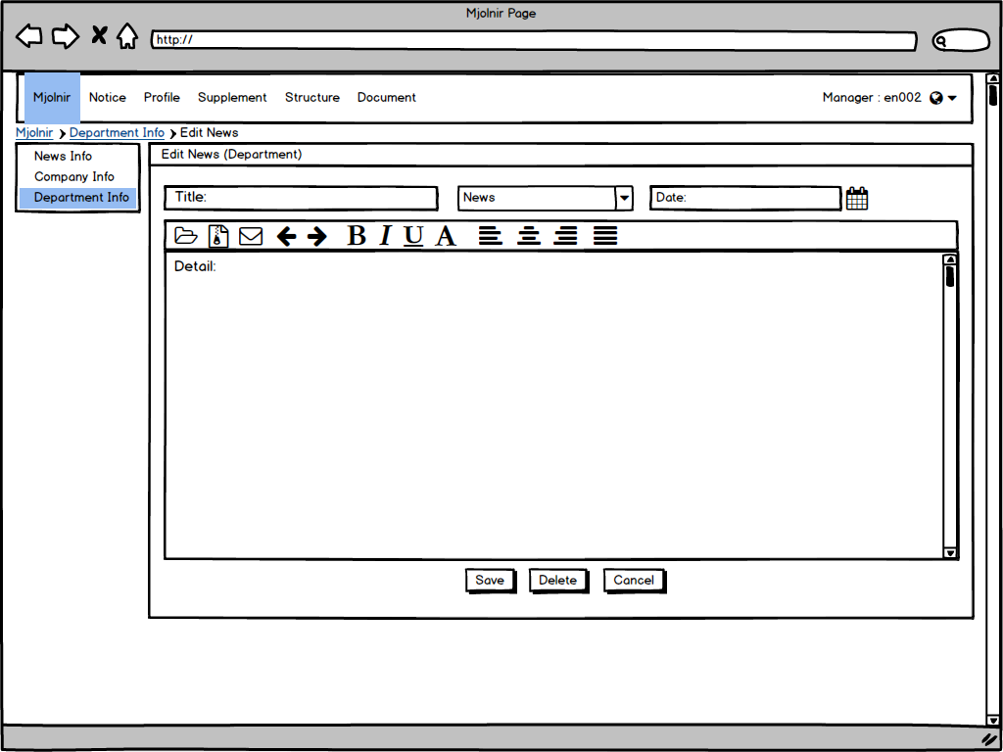

Picture 14

เงื่อนไข

* + Picture 13 แสดงหลังจากกดปุ่ม Add News ในหน้า Picture 12
  + Picture 14 แสดงหลังจากกดปุ่ม Edit ในหน้า Picture 12.1
  + Picture 13,14 ในช่องระบุวันที่ จะเป็นการเลือกวันที่แทนการพิมพ์ เมื่อกดเลือกวันที่แล้วหน้าต่างวันที่จะหายไปทันที
  + Drop-down list : News คือการเลือกประเภทของข่าวสาร มี 3 หัวข้อ
    - News ข่าวสาร (ประกาศโดยไม่ระบุลง Calendar)
    - Conference การประชุม (ประกาศโดยระบุการประชุมลง Calendar ตาม Date ที่กำหนด)
    - Event กิจกรรม (ประกาศโดยระบุกิจกรรมลง Calendar ตาม Date ที่กำหนด)

#### Leader and Employee Interface

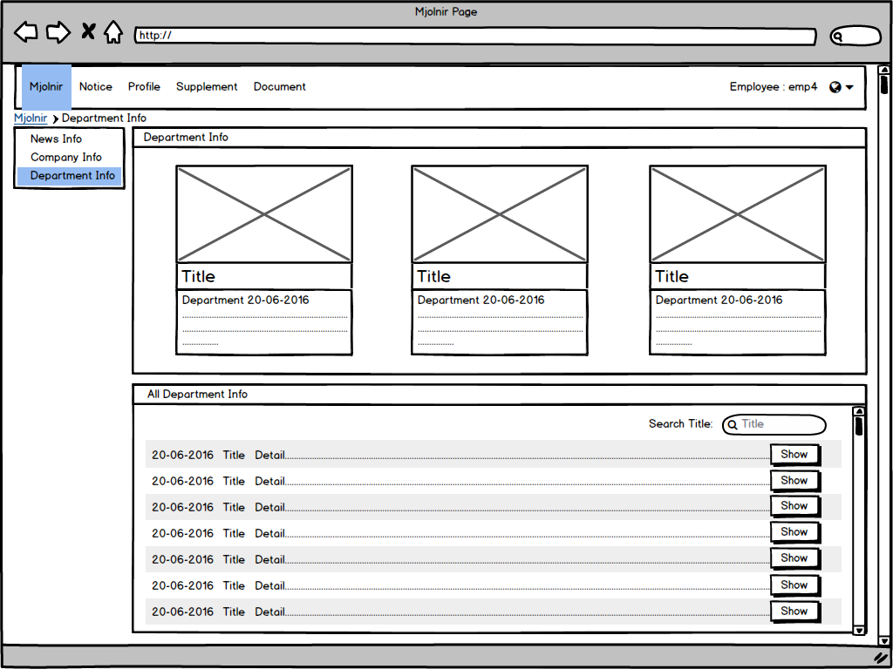

Picture 15

เงื่อนไข Leader และ Employee จะเข้าถึง Content ได้เฉพาะแผนกที่ตัวเองสังกัดเท่านั้น

## 5.5. Notice

หน้า Notice คือ การแจ้งเตือนการร้องขอ Overtime Leave Payment Document ที่ร้องขอมาจาก Manager Leader และ Employee มีหมวด Others สำหรับแจ้งเตือนกิจกรรมหรือสิ่งที่ Admin ต้องทำเมื่อถึงเวลาที่กำหนด โดยหน้า Notice นี้ยังมีหน้าที่อีกอย่างคือ แสดงการร้องขอที่ถูก Reject กลับมายัง Leader และ Employee

เงื่อนไข

* + การร้องขอสามารถถูกจัดการได้ด้วยการกระทำ 5 แบบ ได้แก่ Accept Approve Reject Allow หรือ Not Allow
  + การร้องขอจะบันทึกลงประวัติส่วนบุคคลได้ก็ต่อเมื่อ Request ผ่านการ Allow Approve และ Admin กด Accept เท่านั้น สถานะการร้องขอในหน้า Supplement ของผู้ร้องขอจะเปลี่ยนจาก Processing เป็น Approved
  + การร้องขอที่ถูกจัดการด้วยคำสั่ง Not Allow หรือ Reject ระบบจะเตือนว่ามี Request Rejected กลับไปยังผู้ร้อง โดยแจ้งเตือนในหน้า Notice ดังรูปที่ 16 หรือ Notice>Personal 18 ดังรูปที่ และเปลี่ยนสถานะการร้องขอในหน้า Supplement ของผู้ร้องขอ จาก Processing เป็นปุ่มให้ Edit เพื่อ Update แล้วส่ง Request ใหม่ หรือ Delete เพื่อลบ Request นั้น
  + กรณีสิทธิ์ Employee ถ้ามี Request Rejected เข้ามาจะแสดงดังรูปที่ 16 ถ้าไม่มีจะแสดงดังรูปที่ 17

#### Employee Interface

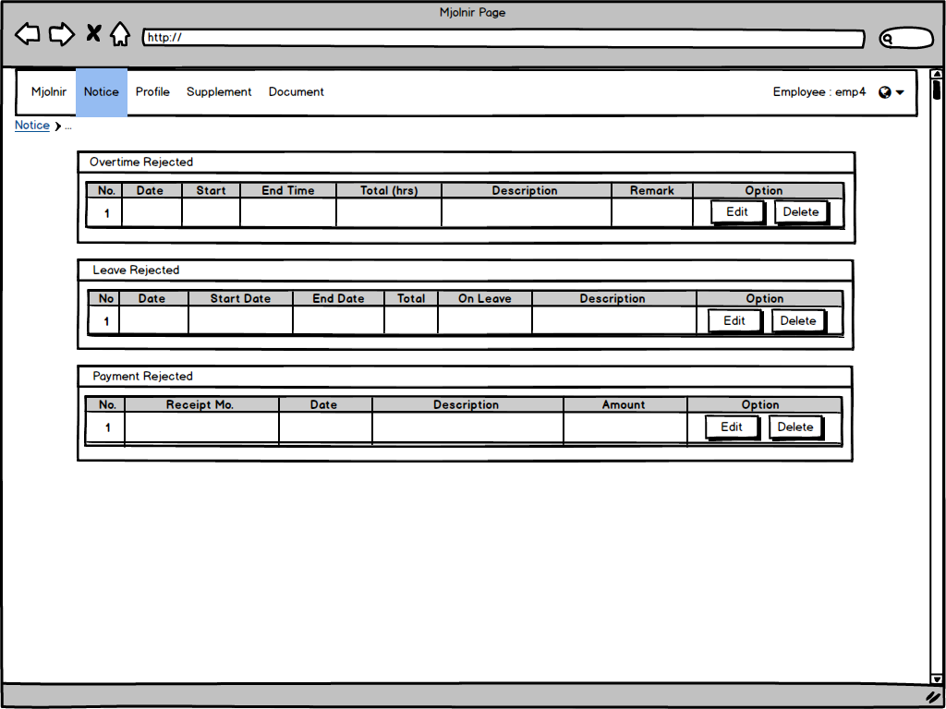

Picture 16

เงื่อนไข ปุ่ม Edit จะแสดงหน้าต่างเดียวกับในหน้า Supplement ปุ่ม Delete กดแล้วจะลบ Request นั้น

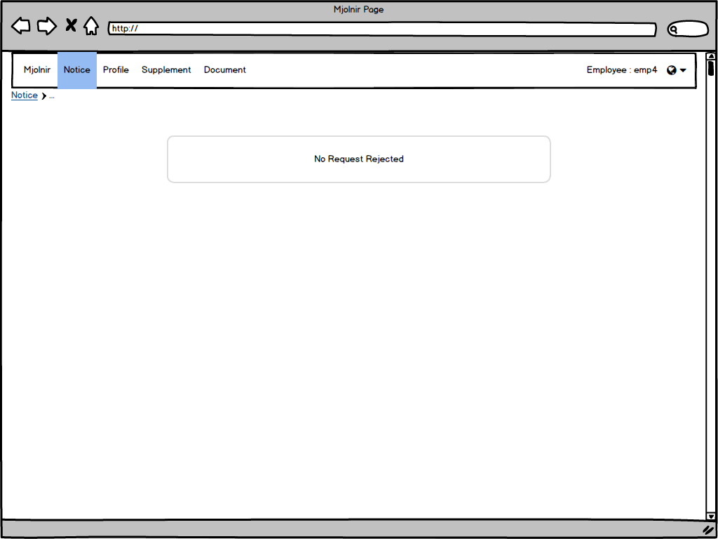

Picture 17

#### Manager Request Process



Diagram 5

เงื่อนไข สิทธิ์ Manager ทำการร้องขอได้เพียง Leave และ Payment ไปยัง Admin และ Admin จะสามารถทำได้เพียงกด Accept Request เท่านั้น เพื่อเป็นการรับทราบ ดัง Diagram 5 Manager ส่ง Request ไปยัง Admin และ Admin กด Accept ระบบตอบกลับไปยัง Manager เพื่อเปลี่ยนสถานะจาก Processing เป็น Approved

#### Leader Request Process



Diagram 6

เงื่อนไข

* + สิทธิ์ Leader ทำการร้องขอได้ทั้ง Overtime Leave และ Payment จาก Diagram 6 ลูกศรเส้นสีเขียวหมายถึง การส่ง Request และได้รับการ Allow หรือ Approve เพื่อไปยัง State ต่อไป และได้รับการ Accept ตอบกลับเพื่อเปลี่ยนสถานะจาก Processing เป็น Approved
  + ลูกศรเส้นสีแดงหมายถึง Request ได้รับการ Not Allow หรือ Reject เพื่อส่ง Request Rejected กลับไปยัง Leader

#### Employee Request Process



Diagram 7

เงื่อนไข

* + สิทธิ์ Employee ทำการร้องขอได้ทั้ง Overtime Leave และ Payment จาก Diagram 6 ลูกศรเส้นสีเขียวหมายถึง การส่ง Request และได้รับการ Allow หรือ Approve เพื่อไปยัง State ต่อไป และได้รับการ Accept ตอบกลับเพื่อเปลี่ยนสถานะจาก Processing เป็น Approved
  + ลูกศรเส้นสีแดงหมายถึง Request ได้รับการ Not Allow หรือ Reject เพื่อส่ง Request Rejected กลับไปยัง Employee

### 5.5.1. Personal

หมวดแจ้งเตือนการร้องขอที่ถูก Reject

#### Leader Interface

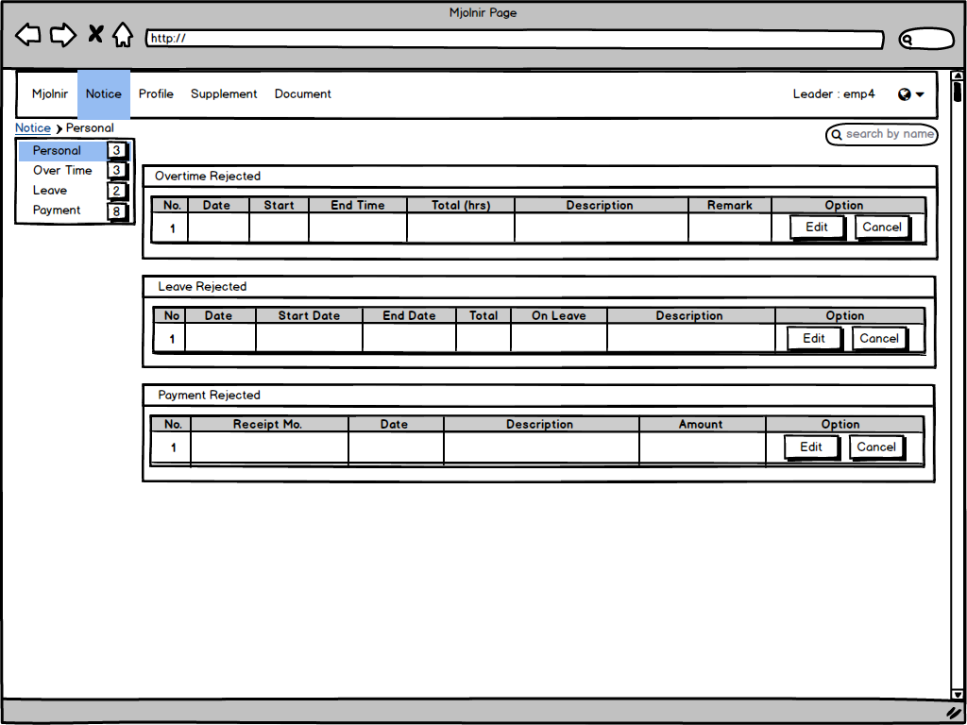

Picture 18

เงื่อนไข

* + เมื่อ Leader Request ถูก Rejected จะแจ้งเตือนกลับมาที่หน้านี้เพื่อให้ Leader รู้ว่าถูก Rejected
  + ปุ่ม Edit จะแสดงหน้าต่าง Edit เดียวกับใน Supplement (Overtime Leave Payment) ขึ้นมา เมื่อกดอัพเดท Request จะถูกส่งอีกครั้ง
  + ปุ่ม Delete กดเพื่อนลบ Request นั้น
  + ถ้าไม่มี Request Rejected เข้ามาจะแสดงดังรูปที่ 19

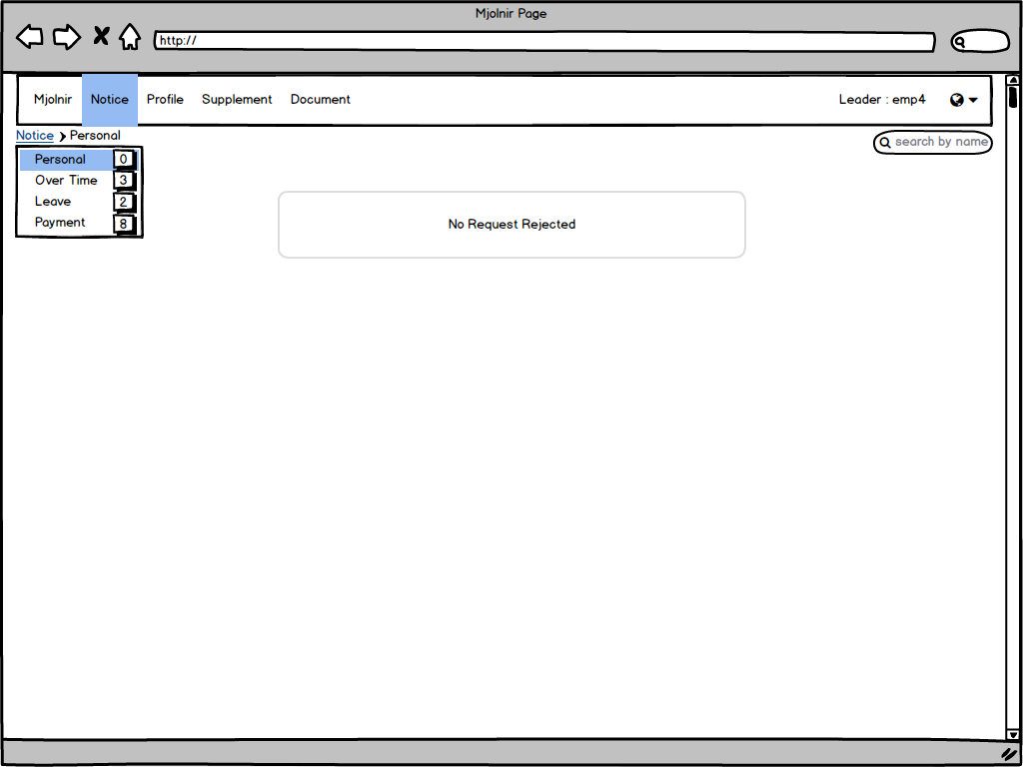

Picture 19

### 5.5.2. Overtime

หมวดแจ้งเตือนการร้องขอ Overtime (การทำงานล่วงเวลา)

#### Admin Interface

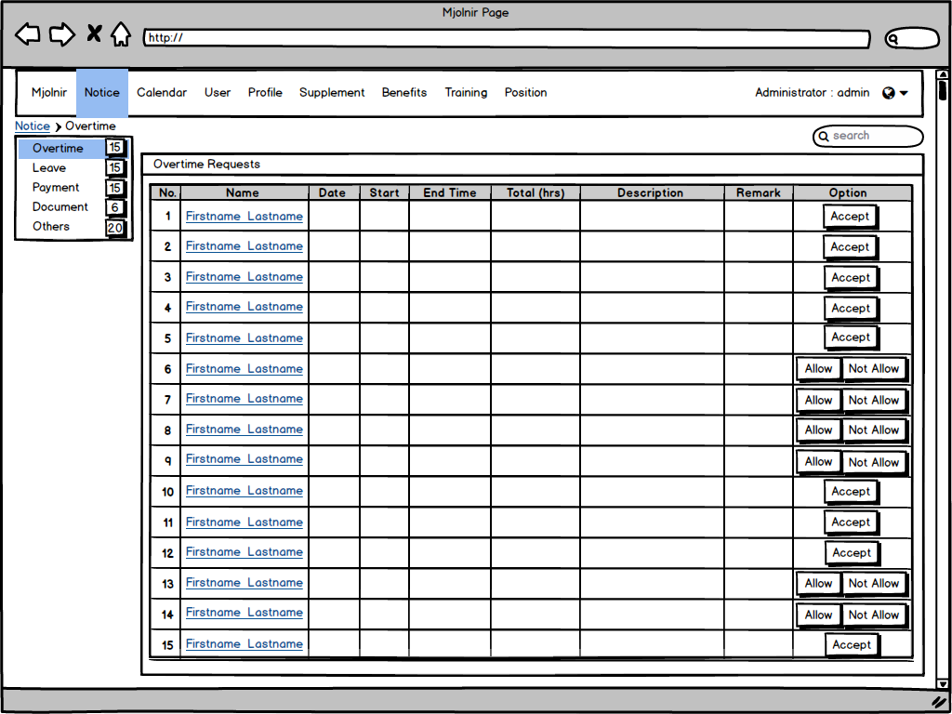

Picture 20

#### Manager Interface

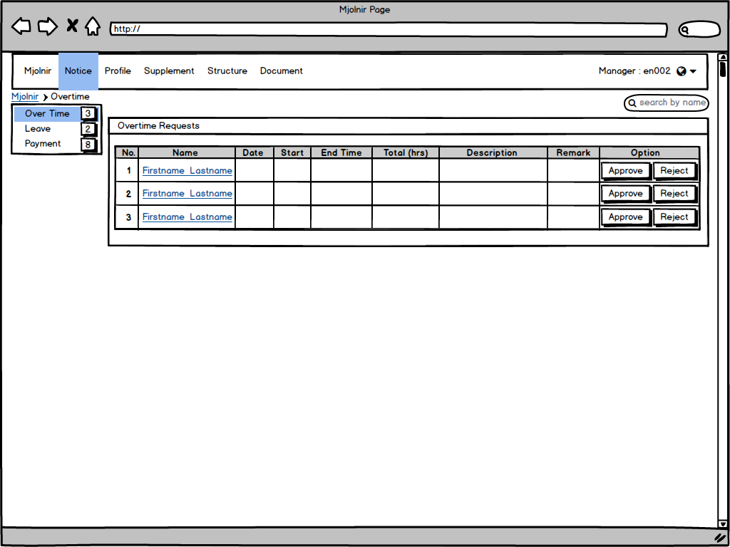

Picture 21

#### Leader Interface

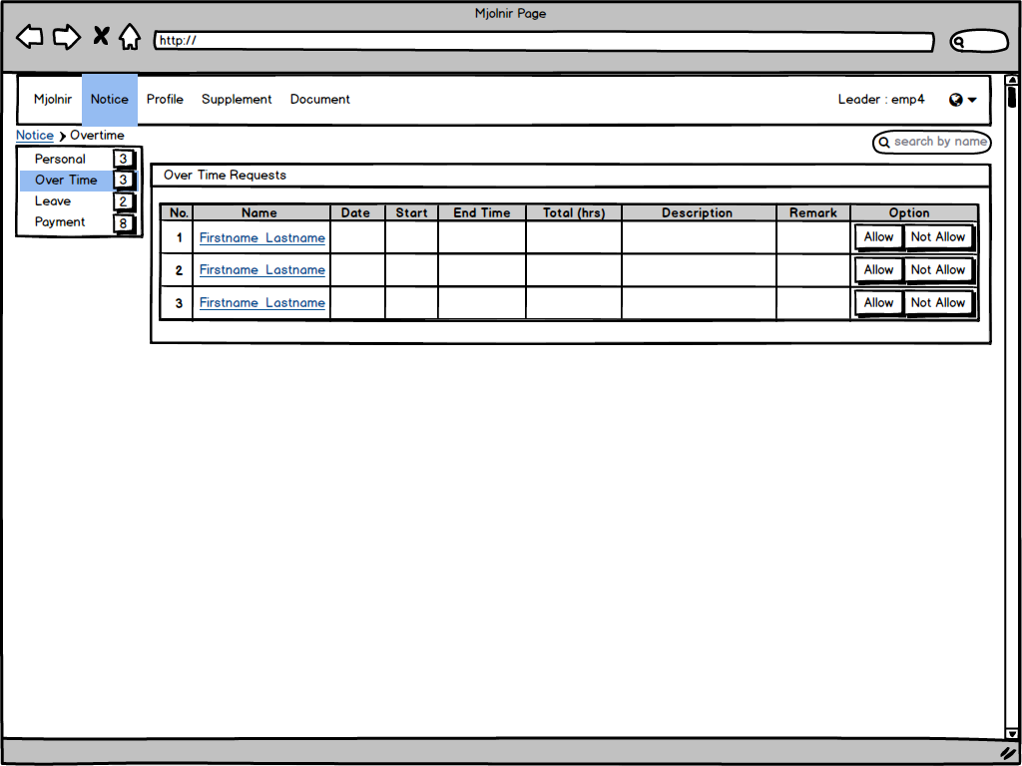

Picture 22

### 5.5.3. Leave

หมวดแจ้งเตือนการร้องขอ Leave (วันลา)

#### Admin Interface

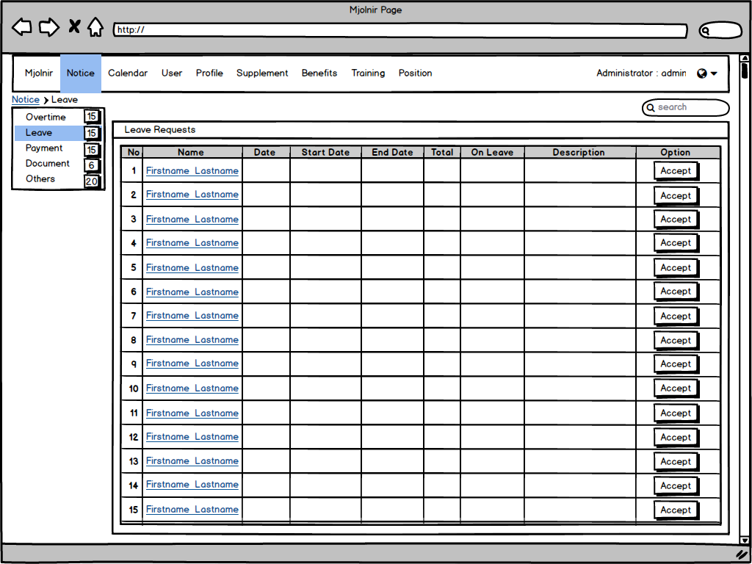

Picture 23

#### Manager Interface

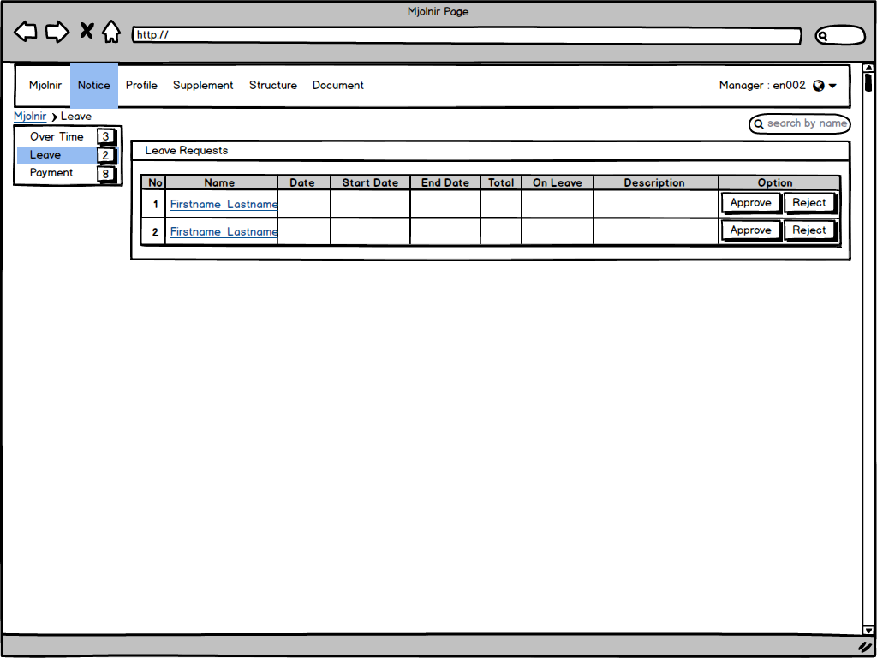

Picture 24

#### Leader Interface

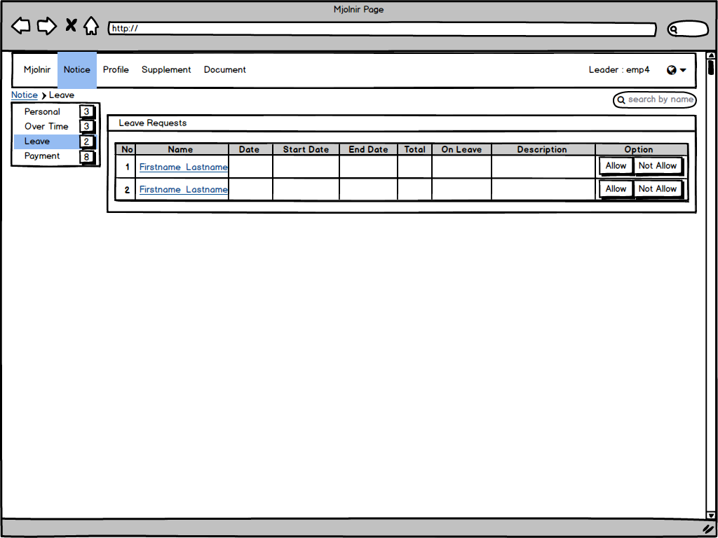

Picture 25

### 5.5.4. Payment

หมวดแจ้งเตือนการร้องขอ Payment (การเบิกค่าใช้จ่าย)

#### Admin Interface

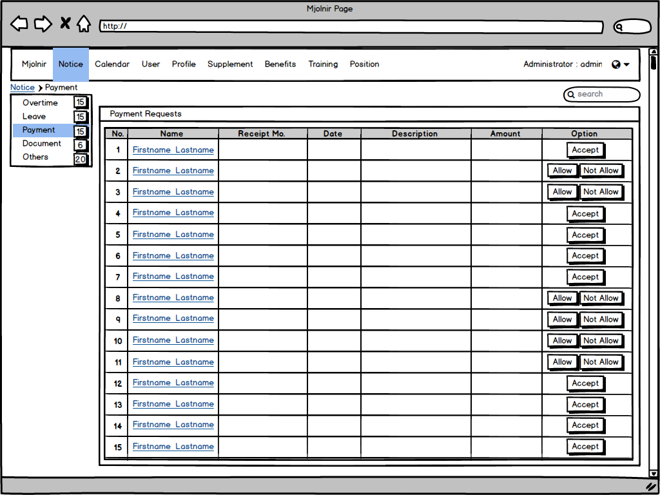

Picture 26

#### Manager Interface

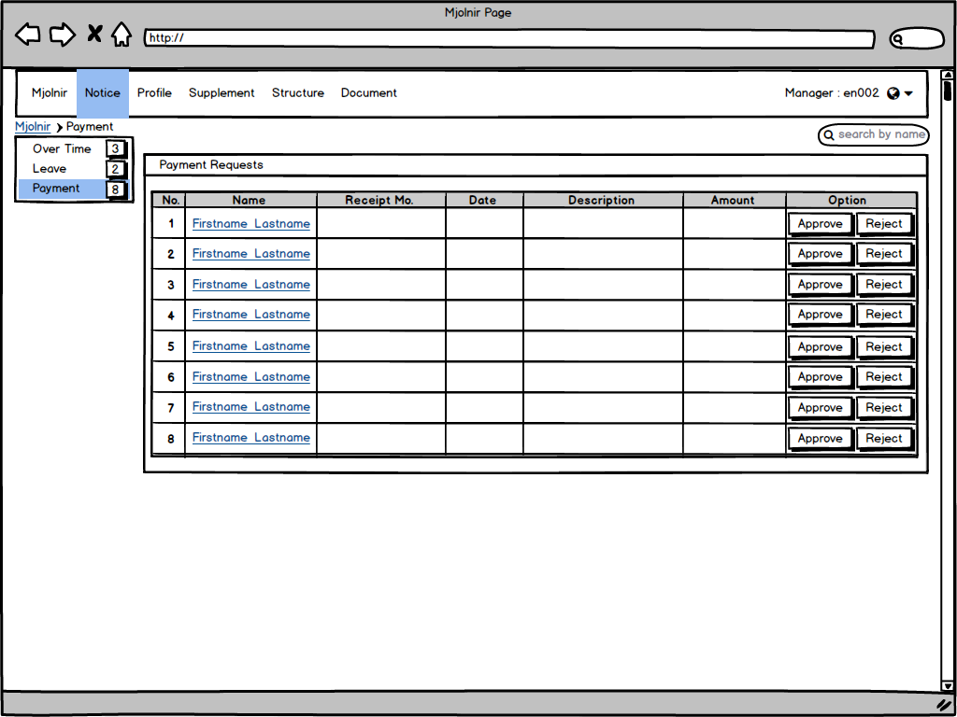

Picture 27

#### Leader Interface

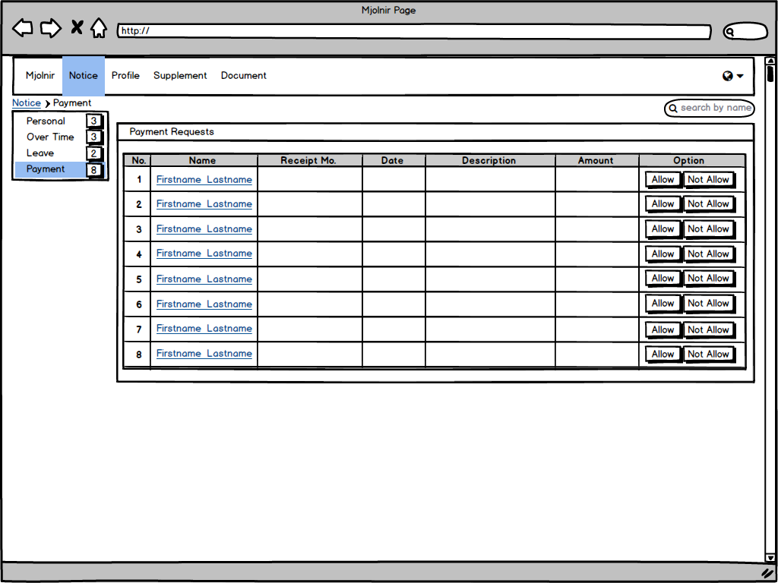

Picture 28

### 5.5.5. Document

เมื่อมีการร้องขอเอกสารมาที่ Admin คำร้องจะแสดงในหมวดนี้

#### Admin Interface

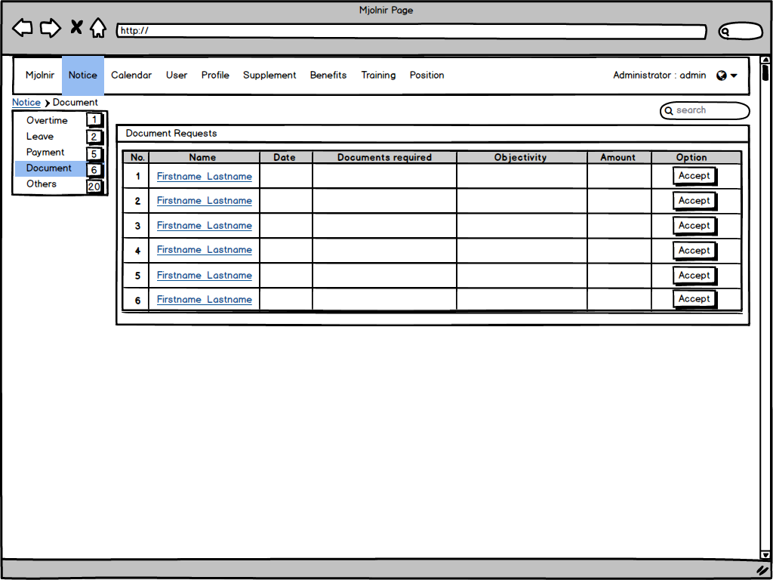

Picture 29

เงื่อนไข

* + เมื่อ Manager Leader หรือ Employee ร้องขอเอกสาร คำร้องถูกแสดงใน Document Requests Panel
  + เมื่อกดปุ่ม Accept ระบบจะบันทึกข้อมูลการร้องขอเอกสารลงประวัติของผู้ร้องขอเอกสาร ได้แก่ จำนวนเอกสารที่ร้องขอ ชื่อเอกสารที่ร้องขอ ในหน้า Profile>Document

### 5.5.6. Others

หมวดแจ้งเตือนกิจกรรมหรือสิ่งที่ Admin ต้องทำ

#### Admin Interface

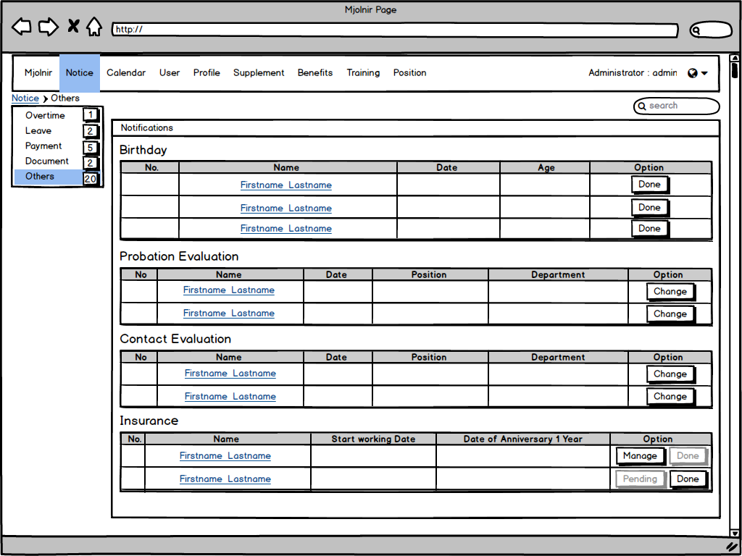

Picture 30

เงื่อนไข

* + Birthday แจ้งเตือนวันเกิดล่วงหน้า 7 วัน เมื่อกด Done การแจ้งเตือนจะหายไป
  + Probation Evaluation การประเมินผลการทดลองงาน แจ้งเตือนก่อนถึงวันประเมิน 1 เดือน เมื่อกด Change หน้าต่างเปลี่ยนแปลงสถานะจะแสดงขึ้น เหมือนใน Profile>Employment เพื่อเปลี่ยนแปลงสถานะการจ้างงาน ดังรูปที่ 31
  + Contact Evaluation การประเมินพนักงานสัญญาจ้าง แจ้งเตือนก่อนถึงวันประเมิน 1 เดือน เมื่อกด Change หน้าต่างเปลี่ยนแปลงสถานะจะแสดงขึ้น เหมือนใน Profile>Employment เพื่อเปลี่ยนแปลงสถานะการจ้างงาน ดังรูปที่ 31
  + Insurance การทำประกันกลุ่มให้แก่พนักงานประจำ แจ้งเตือนก่อนถึงวันครบกำหนด 1 เดือน คือนับจากวันเริ่มงานจนทำงานครบ 11 เดือนก็จะแจ้งเตือน โดยปุ่มการจัดการจะมี 2 ปุ่ม ได้แก่ Manage และ Done
    - เริ่มต้นปุ่ม Manage จะสามารถกดได้ ปุ่ม Done ยังกดไม่ได้
    - เมื่อกดปุ่ม Manage แล้วปุ่ม Manage นั้นจะกดไม่ได้อีก และปุ่ม Done จะสามารถกดได้
    - เมื่อกระบวนการทำประกันกลุ่มเสร็จเรียบร้อย Admin จะต้องกด Done การแจ้งเตือนนั้นจะหายไป ระบบจะเพิ่มสวัสดิการประกันกลุ่มให้แก่บุคคลนั้น โดยจะเปลี่ยนสถานะจาก Permanent employee 1 เป็น Permanent employee 2 ในส่วนของ Employment โดยอัตโนมัติ

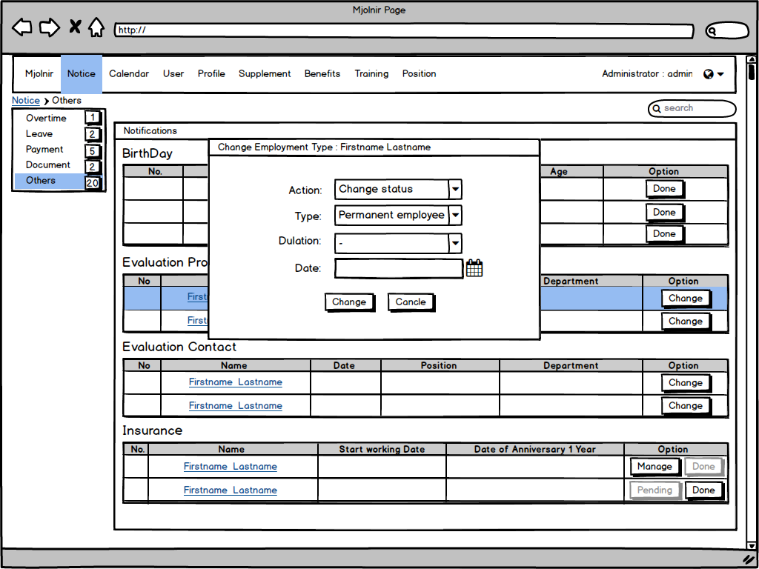

Picture 31

## 5.6. Calendar

หน้าแสดงกิจกรรมในรูปแบบปฏิทิน กิจกรรมที่แสดงบนปฏิทินมีความสัมพันธ์มาจากการ Add News หน้า Mjolnir (Admin, Manager) ในรูปแบบ Conference หรือ Event และสัมพันธ์กับหน้า Others ด้วย

เงื่อนไข

* + หน้า Calendar นี้ มีเพียงสิทธิ์ Admin ที่เข้าถึงได้
  + กิจกรรมใน Calendar (Conference และ Event) ที่ผูกกับข้อมูลในหน้า Mjolnir นั้น เมื่อกิจกรรมใดๆ ที่อยู่ในอยู่ในหน้า Mjolnir ถูกลบด้วยปุ่ม Delete กิจกรรมนั้นจะต้องหายไปจาก Calendar ด้วย
  + กิจกรรมใน Calendar (Birthday Insurance Contact Evaluation และ Probation Evaluation) ที่มีความสัมพันธ์กับหน้า Others จะไม่หายไปจากปฏิทิน แม้ Admin จะกดให้มันหายไปแล้วก็ตาม เพื่อให้ Admin สามารถดูข้อมูลย้อนหลังจากปฏิทินได้
  + เมื่อเลือกวันที่มีกิจกรรม หน้าต่างกิจกรรมจะแสดงขึ้น ดังรูปที่ 33

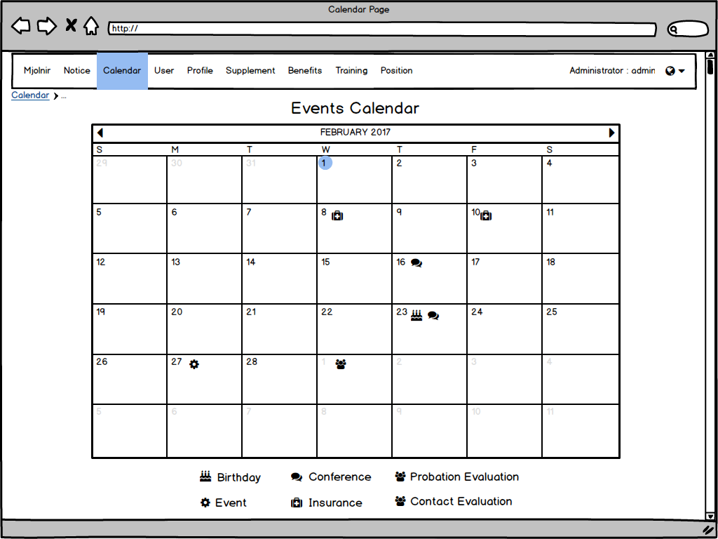

Picture 32

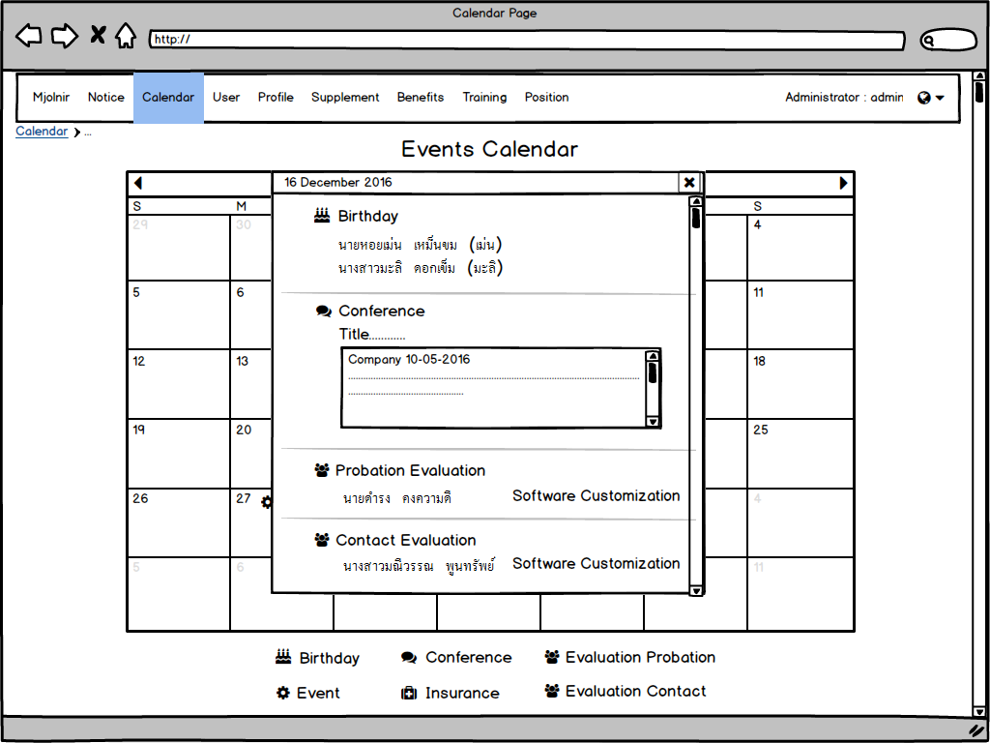

Picture 33

เงื่อนไข เมื่อกดที่กิจกรรมใดๆ จะเป็นการดูข้อมูลแบบเต็ม ระบบจะ Link ไปยังหน้าที่มีความสัมพันธ์กับข้อมูลนั้น

## 5.7. User

หน้าจัดการข้อมูล User ในระบบ แบ่งเป็น 2 หมวด ได้แก่ 1. Users 2. Department

เงื่อนไข มีเพียงสิทธิ์ Admin ที่เข้าถึงหน้านี้ได้

### 5.7.1. Users

#### Admin Interface

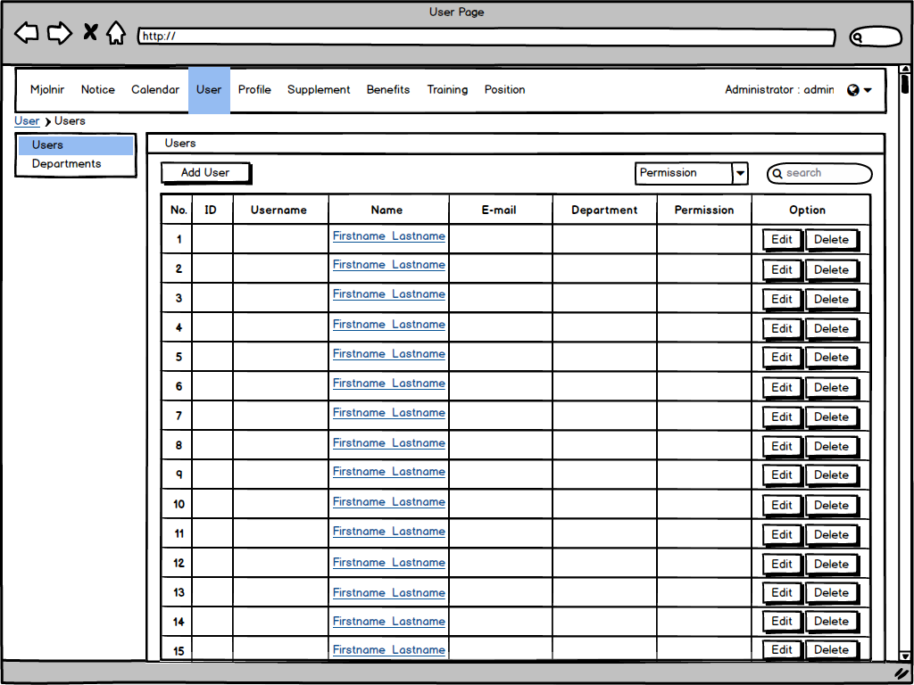

Picture 34

เงื่อนไข

* + เมื่อกดปุ่ม Add User จะแสดงหน้าต่างดังรูปที่ 35
  + เมื่อกดปุ่ม Edit จะแสดงหน้าต่างดังรูปที่ 36
  + เมื่อกดปุ่ม Delete จะแสดง Delete Confirmation Required Popup เพื่อตรวจความแน่ใจของ Admin ว่าต้องการลบจริงหรือไม่ ถ้ากด Yes ก็จะลบข้อมูล User นั้น
  + Drop down list : Permission เลือกเพื่อการแสดงเฉพาะ Permission ที่ต้องการ
  + Search เป็นการ Search by Firstname และ Lastname

##### Add User

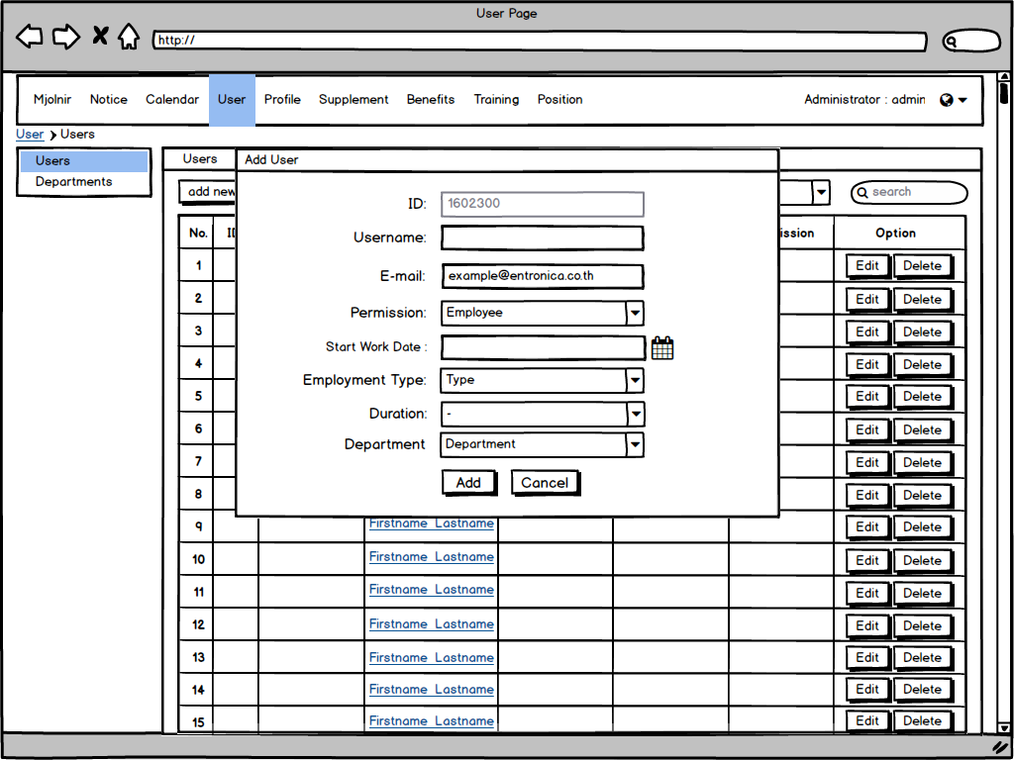

Picture 35

เงื่อนไข

* + ID (Employee ID) จะเป็นแบบ Automatically Generate ในรูปแบบ YYDDSSS
    - YY (Year) อ้างอิงจากเลข 2 หลักท้ายของปีที่เข้าทำงาน เช่น 2016 เอาแต่ 16
    - DD (Department) อ้างอิงจากเลข Department ID ที่สังกัด เช่น อยู่ D01 เอาแต่ 01
    - SSS (Sequence) อ้างอิงจากลำดับคนที่เริ่มทำงาน เช่น สมัครเริ่มทำงานคนแรกของปีนั้น จะเป็น 001
    - ตัวอย่างรูปที่ 35 เข้าทำงานปี 2016 แผนก D02 เข้าทำงานคนที่ 300 รหัสจึงเป็น 1602300
    - รหัสพนักงานเมื่อถูกสร้างแล้วจะไม่เปลี่ยนแปลงในภายหลัง แม้พนักงานคนนั้นจะย้าย Department หรือลาออกก็ตาม
  + Username: Text input
  + Password ไม่แสดงโดย Default ให้เป็น entro1234
  + Permission ค่าเริ่มต้นของ List คือคำว่า Permission เท่ากับค่าว่าง ดังนั้น Admin ต้องเลือกอย่างใดอย่างหนึ่ง ระหว่าง Admin Manager หรือ Employee (Permission Leader ถูกสร้างทีหลังตอนที่ Manager สร้าง Team)
  + Email ส่วนนี้ที่จะใส่ในหน้า User ต้องเป็น Email ที่ลงท้ายด้วย @entronica.co.th
  + Start Work Date ใส่ค่าด้วยการกดที่รูปปฏิทิน หรือ Text input จะมีหน้าปฏิทินเล็กๆให้เลือกวันที่ด้านขวาบนของรูปปฏิทิน เมื่อเลือกวันที่แล้วหน้าต่างต้องหายไป
  + Employment Type ตัวเลือกเหมือนในหน้า Profile>Employment
  + Duration ต้องเลือกระยะเวลา ถ้าเลือก Employment Type เป็น Probationary employee หรือ Contact ถ้าไม่เลือกจะ Add ไม่ได้
  + Department ค่าเริ่มต้นของ List เป็นคำว่า Department ตัวเลือกใน Department มาจากตารางหน้า Department โดย Admin ต้องสร้าง Department ไว้ก่อนถึงจะมีตัวเลือกใน List นี้
  + ต้องมีข้อมูลใน Field ดังนี้ถึงจะกด Add สร้าง User ใหม่ได้ ถ้าข้อมูลไม่ครบให้แสดงตัวหนังสือสีแดงที่ด้านหลัง Field นั้นว่า “This field is required”
    - Username
    - Permission
    - Start Work Date
    - Employment Type
    - Department
  + Add เมื่อกด ระบบจะเพิ่ม User ใหม่เข้าตารางตามข้อมูลที่กรอก

##### Edit User

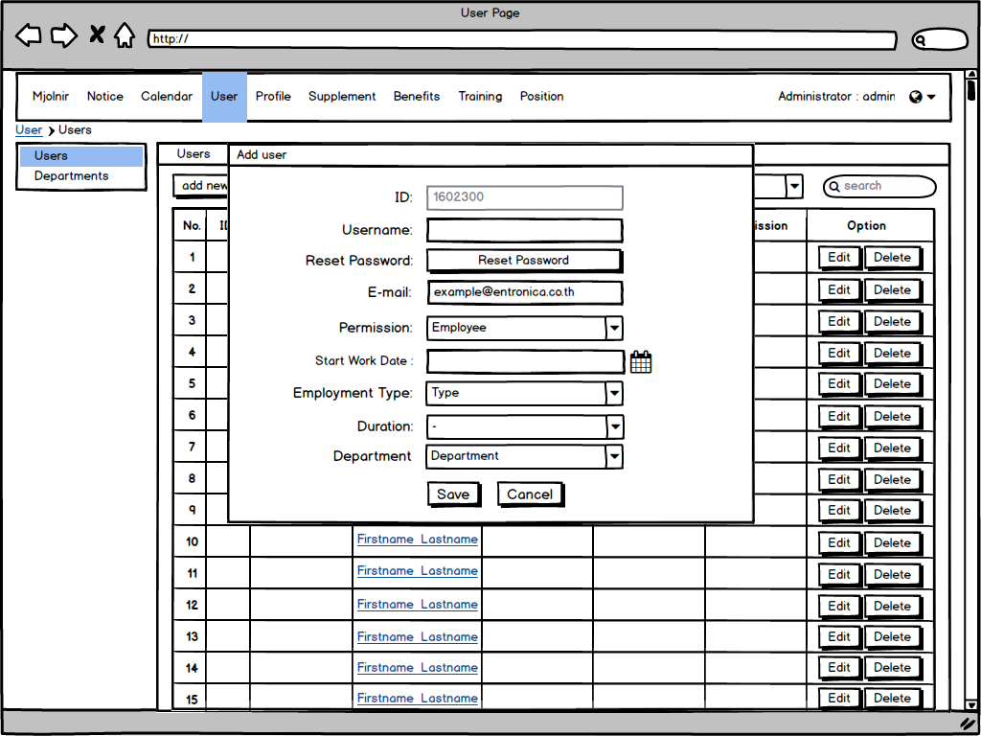

Picture 36

เงื่อนไข

* + มีปุ่ม Reset Password เมื่อกดระบบจะส่ง Reset Password Link ไปยัง [Email@entronica.co.th](mailto:Email@entronica.co.th) ของ User นั้น เมื่อ User กด link ใน Email ก็จะไปที่หน้า Reset Password
  + หน้า Edit แตกต่างจาก Add ตรงปุ่ม Add กลายเป็น ปุ่ม Save เมื่อกดระบบจะบันทึกข้อมูลใหม่ลงไป

### 5.7.2. Department

หน้าจัดการ Department

#### Admin Interface

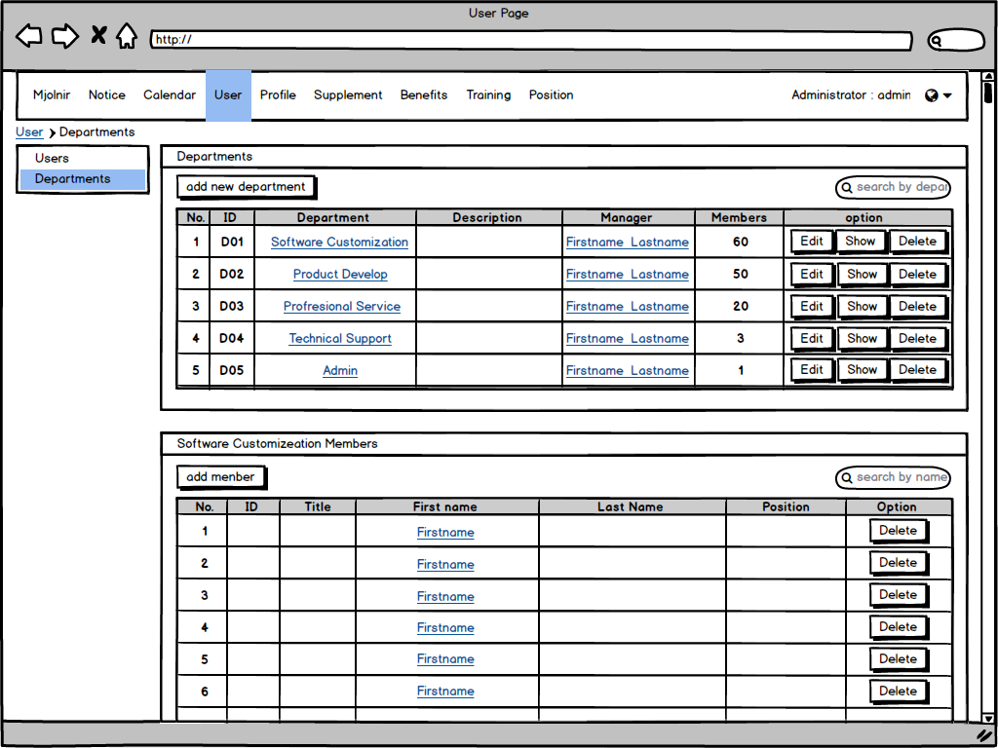

Picture 37

เงื่อนไข

* + เปิดมาตอนแรกจะยังไม่แสดง Department Members Panel จะแสดงหลังจากกด Show

จะเห็นแต่ Departments Panel

* + Department Members Panel
    - เมื่อกดปุ่ม Add Department จะแสดงหน้าต่างดังรูปที่ 38
    - เมื่อกดปุ่ม Edit จะแสดงหน้าต่างเหมือนดังรูปที่ 38 แต่ปุ่ม Add จะเปลี่ยนเป็น คำว่า Save
    - เมื่อกดปุ่ม Show จะแสดง Department Members Panel ด้านล่าง ดังในรูป 37 คือ แสดงตารางสมาชิกของแผนก Software Customization Members
    - เมื่อกดปุ่ม Delete เป็นการลบ Department
    - Search ค้าหาด้วย Search by Department name
  + Department Members Panel
    - เมื่อกดปุ่ม Add Member จะแสดงหน้าต่างดังรูปที่ 39
    - เมื่อกดปุ่ม Delete สมาชิกจะถูกลบออกจาก Department นั้นและ User นั้นจะมี Department เป็นค่า Center
    - Search ใน Department Members Panel ค้าหาด้วย Search by Firstname-LastName

##### Add Department

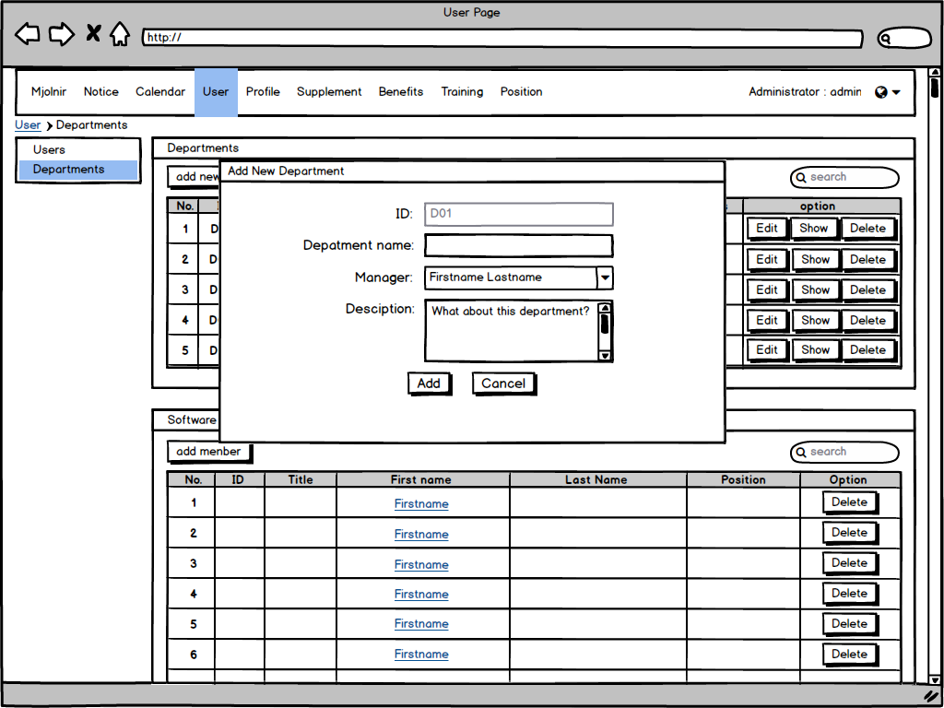

Picture 38

เงื่อนไข

* + ID (Department ID) จะเป็นแบบ Automatically Generate ในรูปแบบ DXX
    - D (Department) หมายถึงรหัสของ Department
    - XX (2 Digit ) แทนด้วยตัวเลข 2 หลัก ตามลำดับการเพิ่ม Department เช่น แผนกถูกเพิ่มเป็นลำดับที่ 2 ก็จะเป็น D02
  + Department name: text input
  + การเลือก Manager จะเป็น Drop-down list โดยรายชื่อ Manager จะดึงมาจาก User ที่มี Permission เป็น Manager เท่านั้น และต้องเป็น Manager ที่ยังไม่มี Department ในการดูแล
  + เมื่อกดปุ่ม Add ข้อมูลจะถูกบันทึกลงตาราง
  + เมื่อกดปุ่ม Cancel จะยกเลิกการ Add และปิดหน้าต่าง

##### Add Member

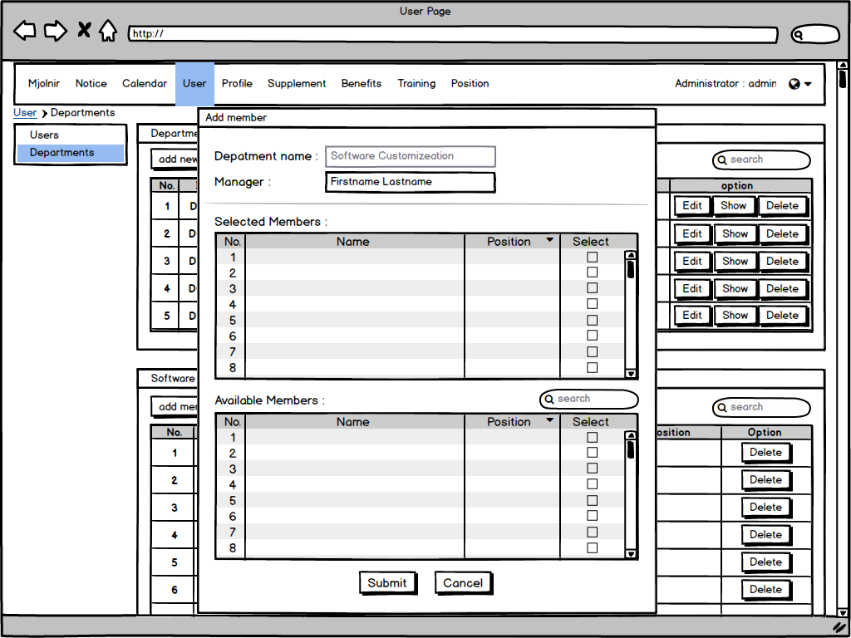

Picture 39

เงื่อนไข

* + Selected Members คือตารางรายชื่อพนักงานที่ถูกเลือกจะให้เข้า Department นั้น Check box เป็น Selected หมายถึงถูกเลือกอยู่ ถ้ากด Unselected ชื่อนั้นก็จะถูกนำออกจากตารางนี้ กลับไปอยู่ในตารางรายชื่อคนที่ยังไม่มี Department สังกัด (Available Members)
  + Available Members คือตารางรายชื่อพนักงานที่ยังไม่มี Department สังกัด Check box จะเป็นช่องว่าง ถ้า Admin กด Select ชื่อใดชื่อนั้นจะถูกนำไปอยู่ใน Selected Members ทันที
  + เมื่อกดปุ่ม Submit รายชื่อที่ถูกเลือกทั้งหมดใน Selected Members จะถูกบันทึกลงในตาราง Department Members
  + เมื่อกดปุ่ม Cancel จะยกเลิกการ Add Member และปิดหน้าต่าง

## 5.8. Profile

หน้าการจัดการข้อมูลประวัติพนักงาน

เงื่อนไข กรณีสิทธิ์ Admin จะสามารถเข้าถึง แก้ไข ลบ ข้อมูลของพนักงานได้ทุกคน

#### Admin Interface

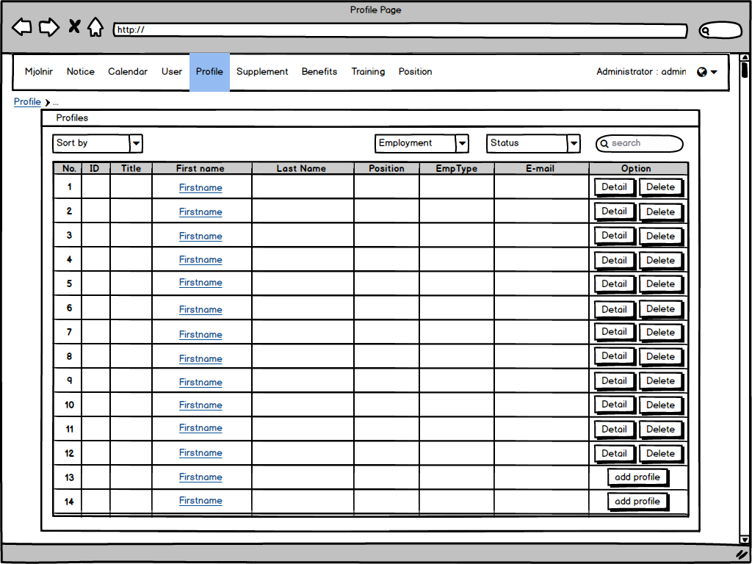

Picture 40

เงื่อนไข

* Sort by: Drop-down list สำหรับเลือกเรียงลำดับตาราง ตัวเลือก ได้แก่ 1.ID 2. Start Date 3.Name 4.New Employee 5.Empty Profile ถ้าไม่เลือกอะไร จะเป็นการเรียงตาม Empty Profile
* ID เรียงเลขจากน้อยไปมาก
* Start Date เรียงตามวันเริ่มทำงานก่อนไปวันเริ่มทำงานทีหลัง
* Name เรียงตามพจนานุกรม
* New Employee เรียงจากวันเริ่มทำงานทีหลังไปวันเริ่มทำงานก่อน
* Empty Profile เรียงตามวันเริ่มทำงานก่อนไปวันเริ่มทำงานทีหลัง แต่ให้แสดงรายชื่อคนที่มีปุ่ม Add Profile ขึ้นก่อน
* เมื่อกดปุ่ม Detail จะ Link ไปที่หมวด Information ของพนักงานชื่อนั้น
* เมื่อกดปุ่ม Delete จะแสดง Delete Confirmation Required Popup เพื่อตรวจความแน่ใจของ Admin ว่าต้องการล้างข้อมูลประวัติของพนักงานชื่อนั้น จริงหรือไม่ ถ้ากด Yes ก็จะล้างข้อมูลประวัติทั้งหมดของพนักงานคนนั้น
* เมื่อกดปุ่ม Add Profile จะ Link ไปยังหมวด Profile (Thai) ของพนักงานคนนั้นในโหมดการแก้ไข

### 5.8.1. Information

หมวดแสดงข้อมูลประวัติเบื้องต้นของพนักงาน

#### Admin Interface

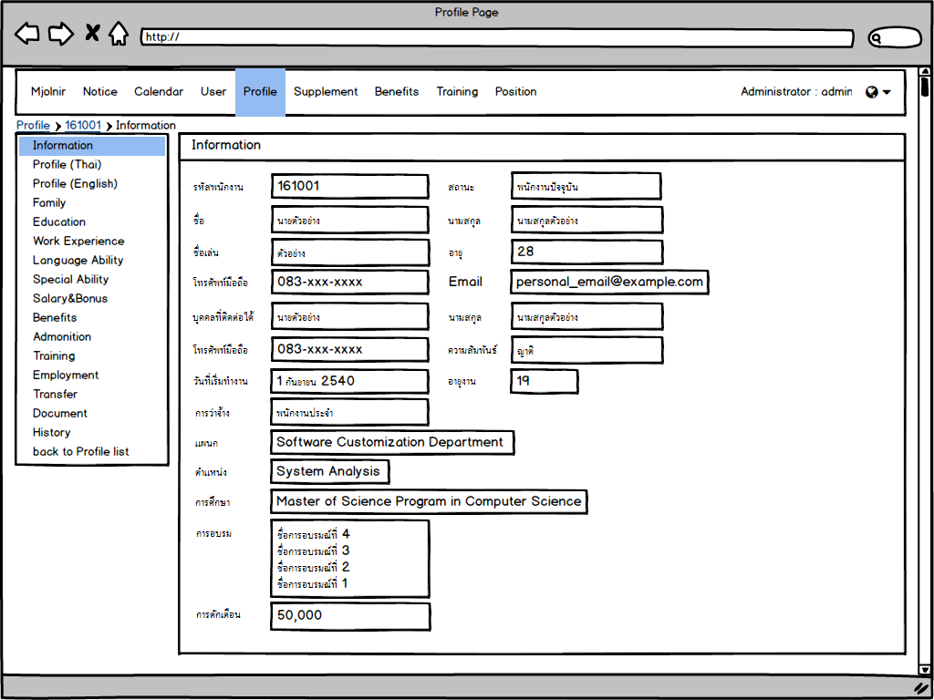

Picture 41

#### Manager Leader and Employee Interface

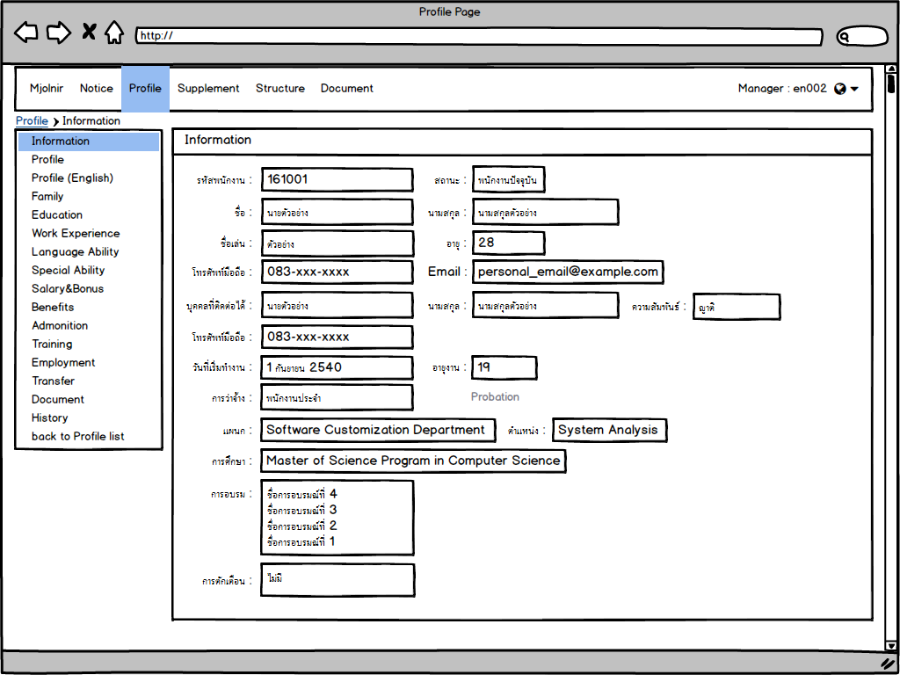

Picture 42

### 5.8.2. Profile (Thai)

หมวดจัดการข้อมูลส่วนบุคคลฟอร์มภาษาไทย

เงื่อนไข

* กดปุ่ม Edit ถึงจะเปลี่ยนเป็นโหมดแก้ไขข้อมูลใน Field ได้
* ข้อมูลที่เป็นข้อมูลตายตัวที่เคยกรอกแล้วจากฟอร์มภาษาไทย ไม่ต้องกรอกเพิ่มจะถูกดึงมาแสดงใน Form Format ภาษาอังกฤษเลย เช่น วันที่ พ.ศ. เป็น ค.ศ. เป็นต้น

#### Admin Manager Leader and Employee Interface

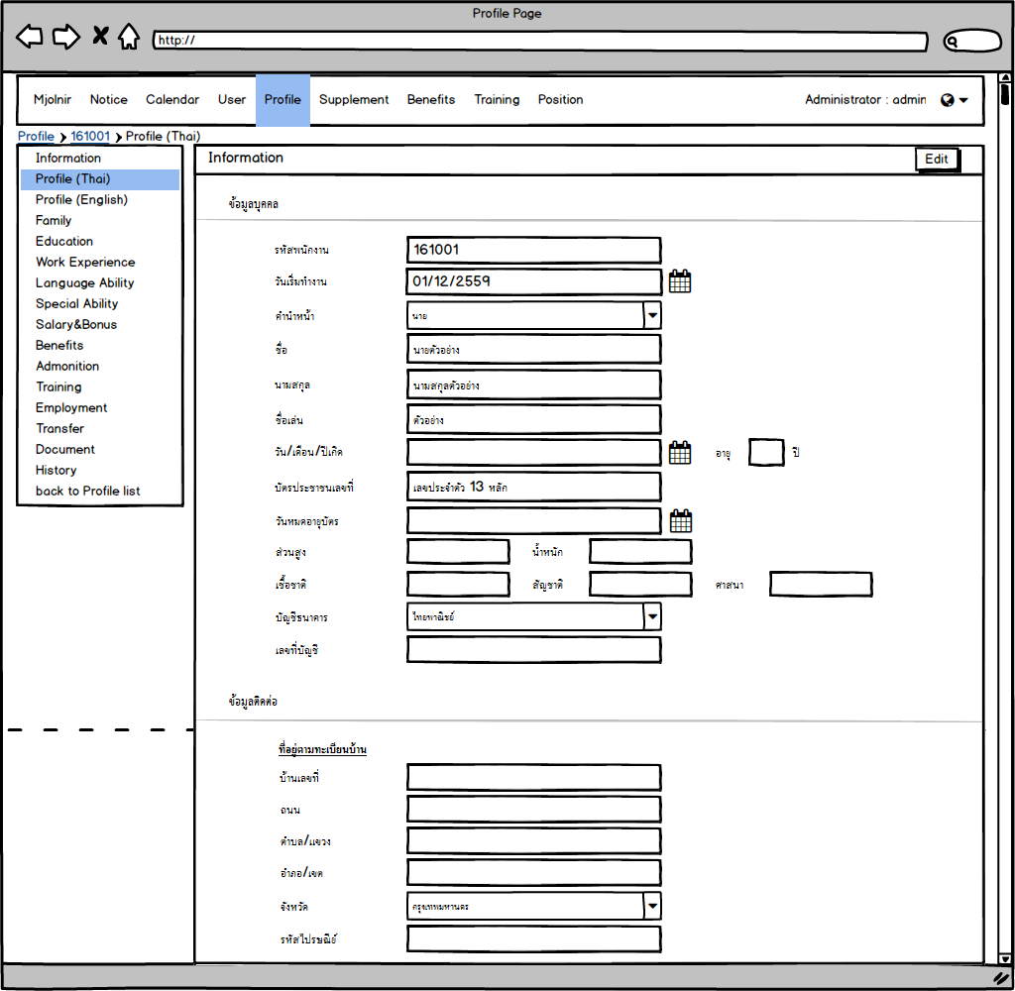

Picture 43

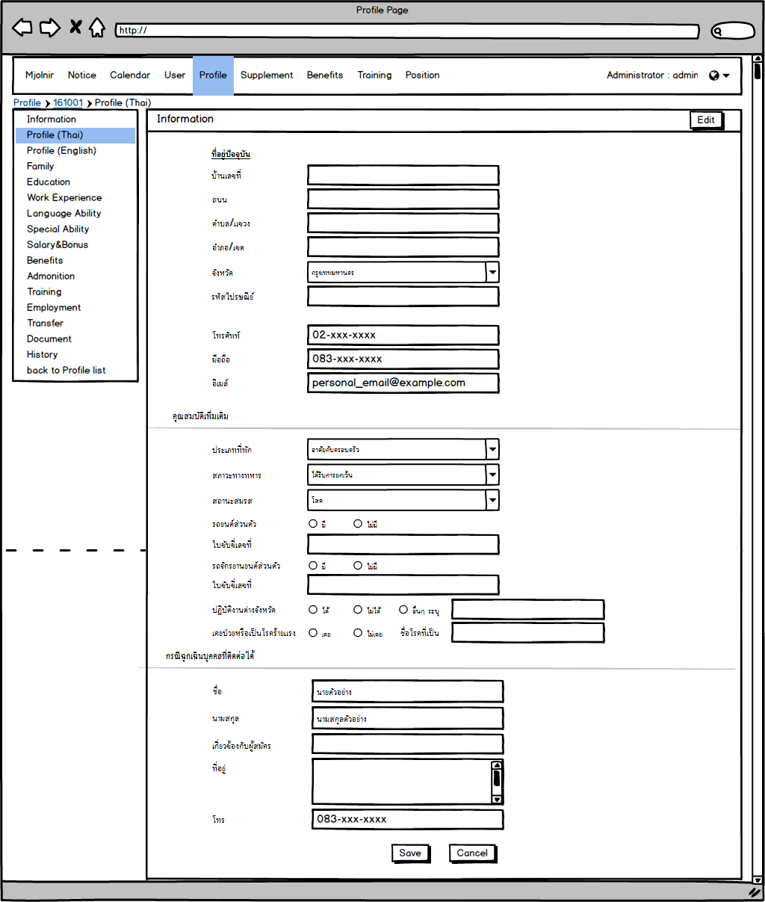

Picture 44

### 5.8.3. Profile (English)

หมวดจัดการข้อมูลส่วนบุคคลฟอร์มภาษาอังกฤษ

เงื่อนไข

* + กดปุ่ม Edit ถึงจะเปลี่ยนเป็นโหมดแก้ไขข้อมูลใน Field ได้
  + ข้อมูลที่เป็นข้อมูลตายตัวที่เคยกรอกแล้วจากฟอร์มภาษาไทย ไม่ต้องกรอกเพิ่มจะถูกดึงมาแสดงใน Form Format ภาษาอังกฤษเลย เช่น วันที่ ค.ศ. เป็น พ.ศ. เป็นต้น

#### Admin Manager Leader and Employee Interface

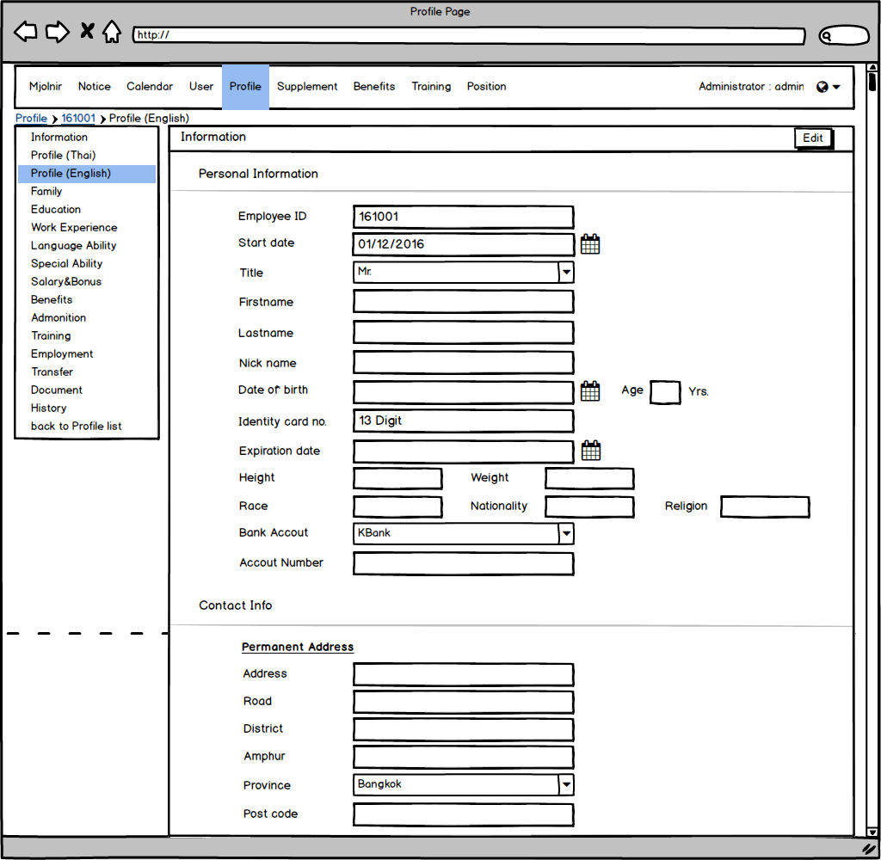

Picture 45

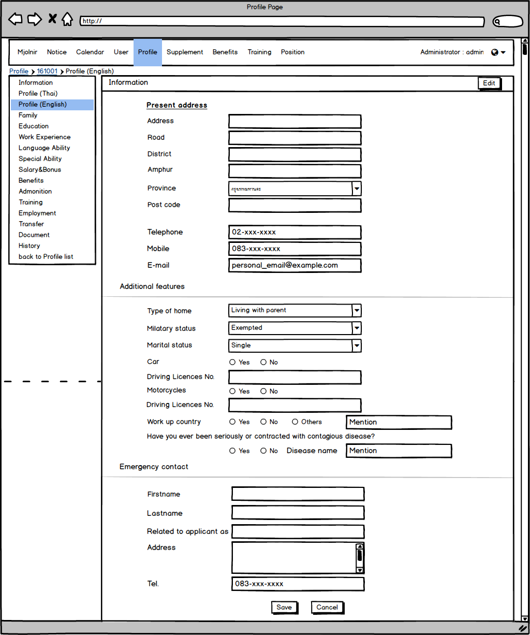

Picture 46

### 5.8.4. Family

หมวดประวัติครอบครัว

#### Admin Manager Leader and Employee Interface

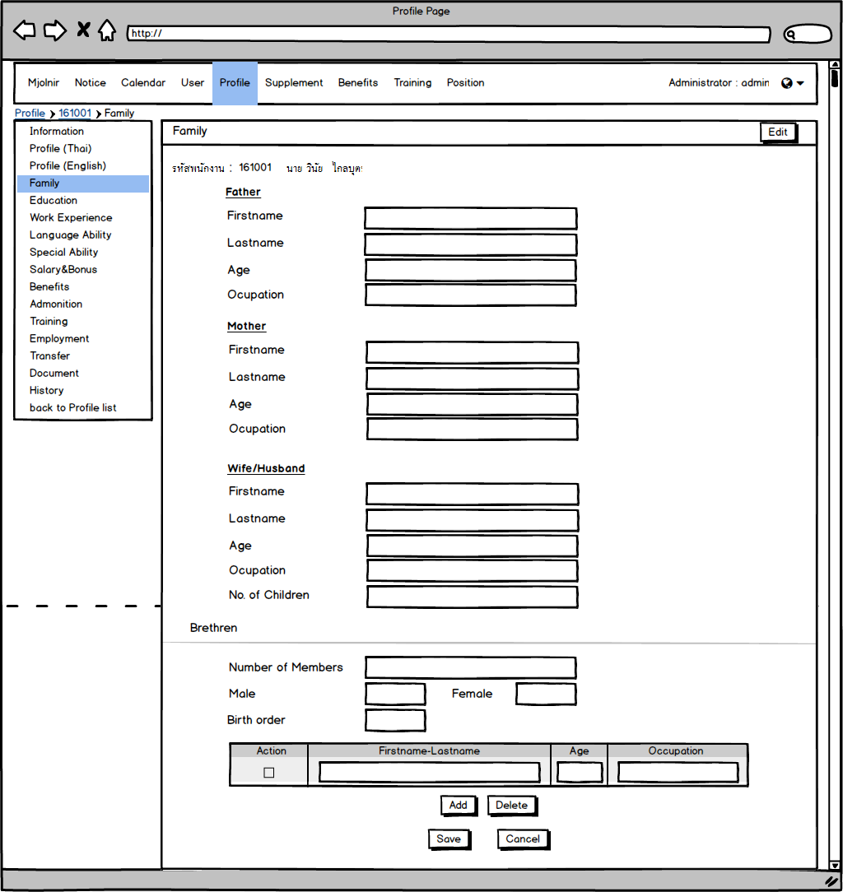

Picture 47

### 5.8.5. Education

หมวดประวัติการศึกษา

#### Admin Manager Leader and Employee Interface

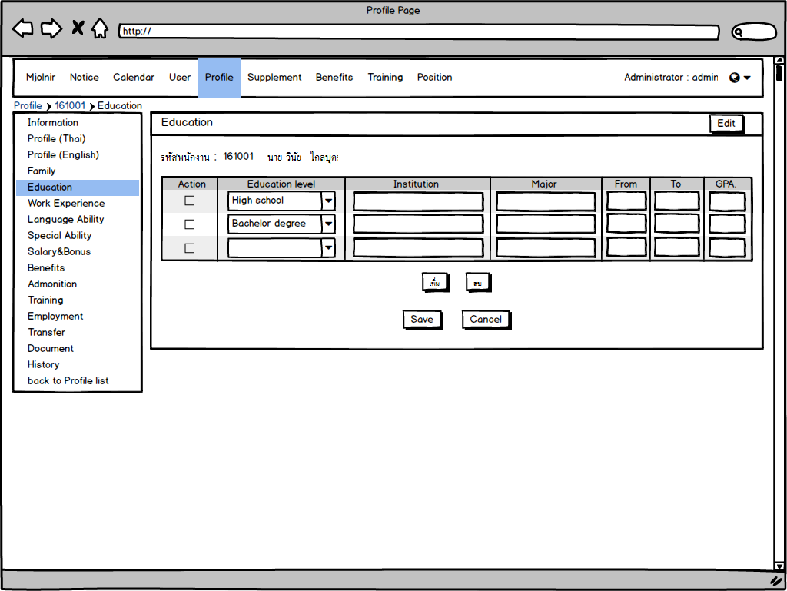

Picture 48

### 5.8.6. Work Experience

หมวดประวัติการทำงาน

#### Admin Manager Leader and Employee Interface

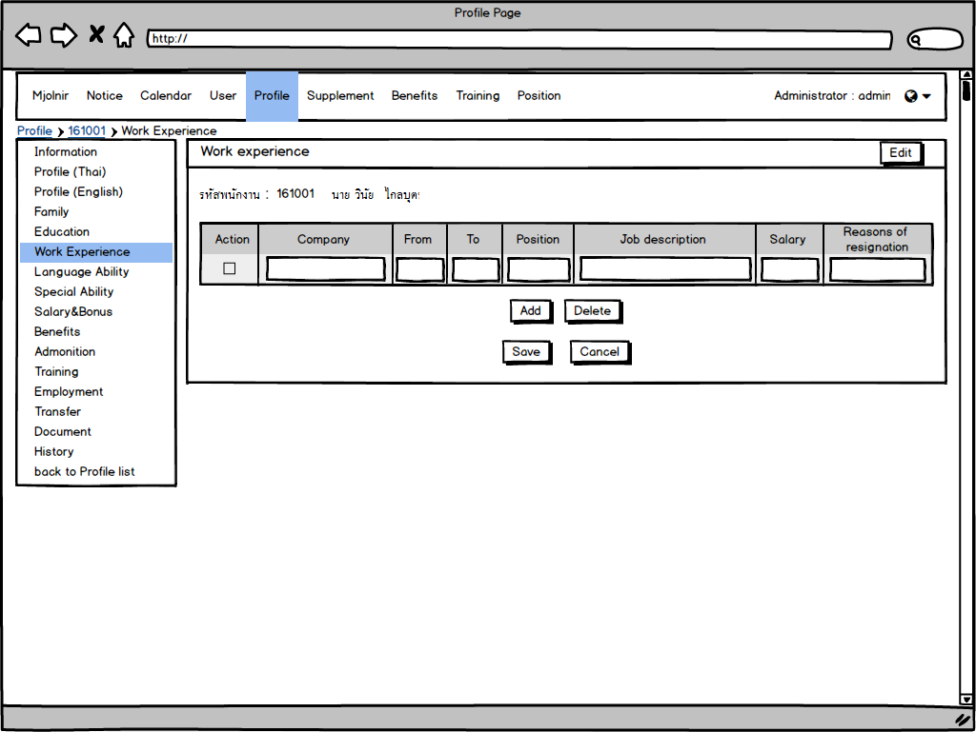

Picture 49

### 5.8.7. Language Ability

หมวดความสามารถทางภาษา

#### Admin Manager Leader and Employee Interface

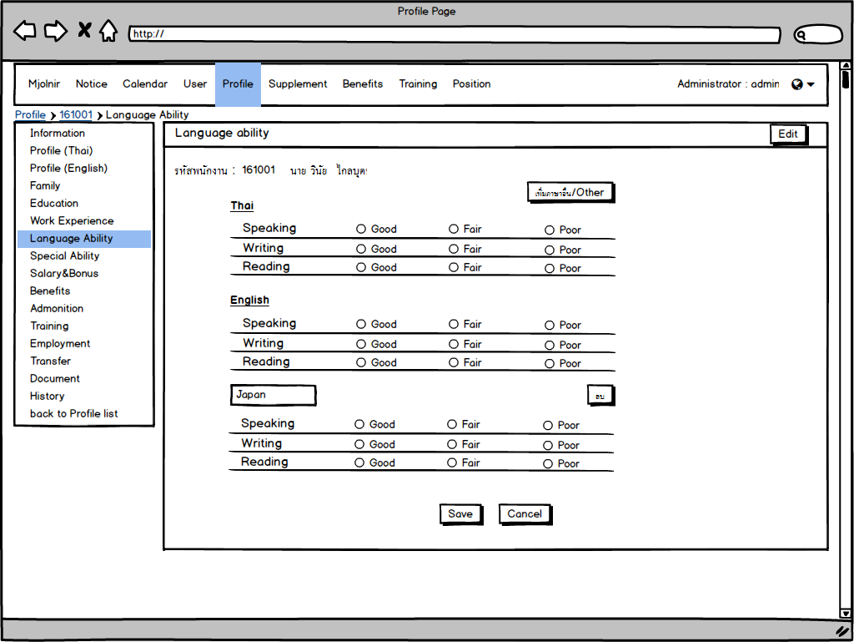

Picture 50

### 5.8.8. Special Ability

#### Admin Manager Leader and Employee Interface

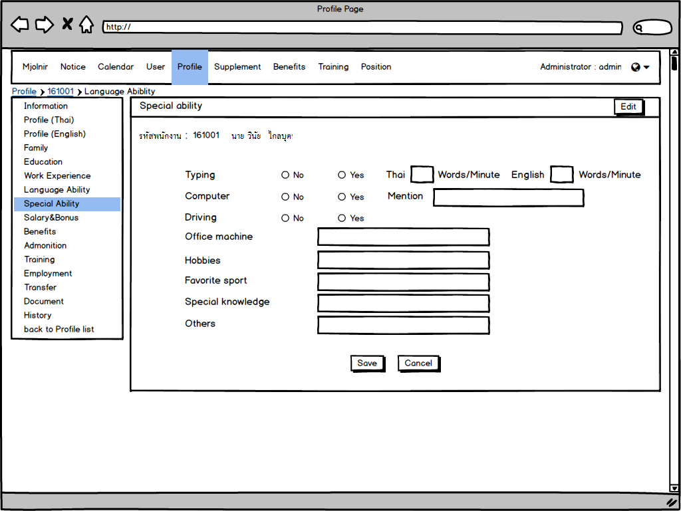

Picture 51

### 5.8.9. Salary&Bonus

หมวดเงินเดือนและโบนัส

เงื่อนไข มีเพียงสิทธิ์ Admin เท่านั้นที่สามารถ เพิ่ม ลบ และ แก้ไข ได้

#### Admin Interface

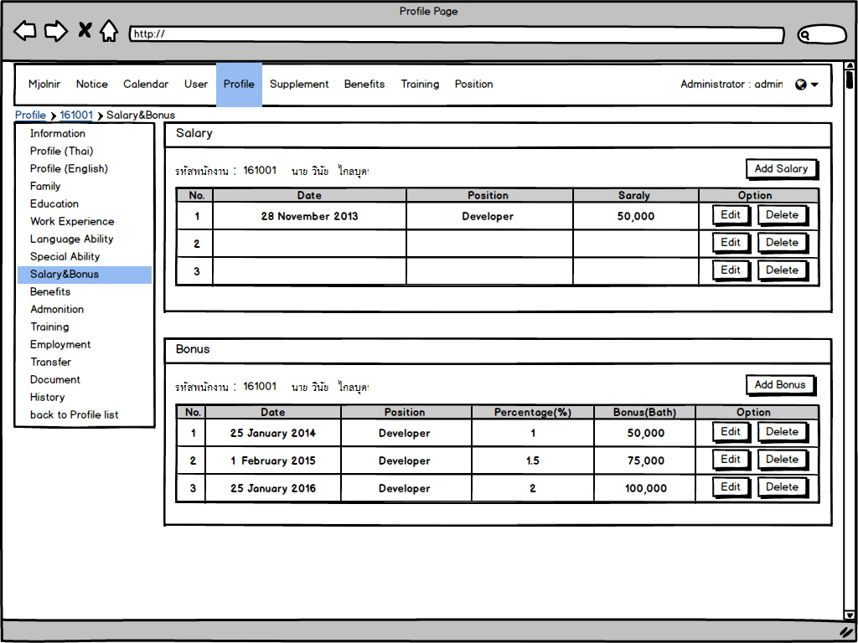

Picture 52

##### Add Salary

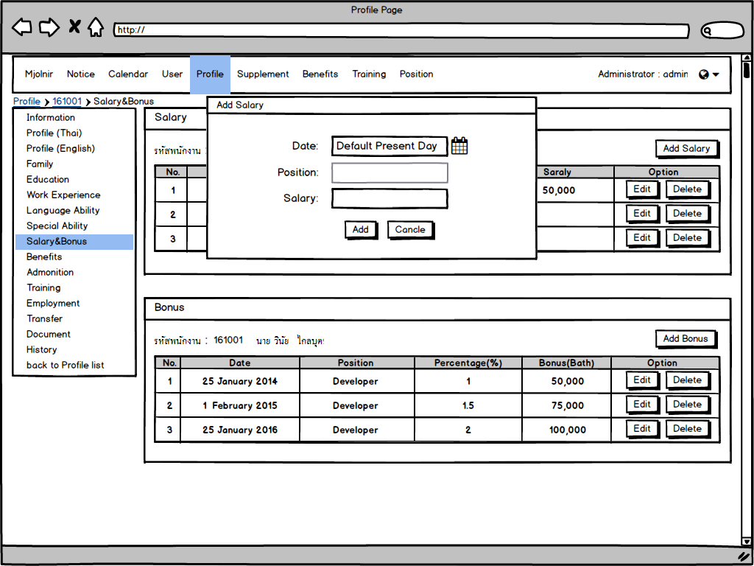

Picture 53

##### Add Bonus

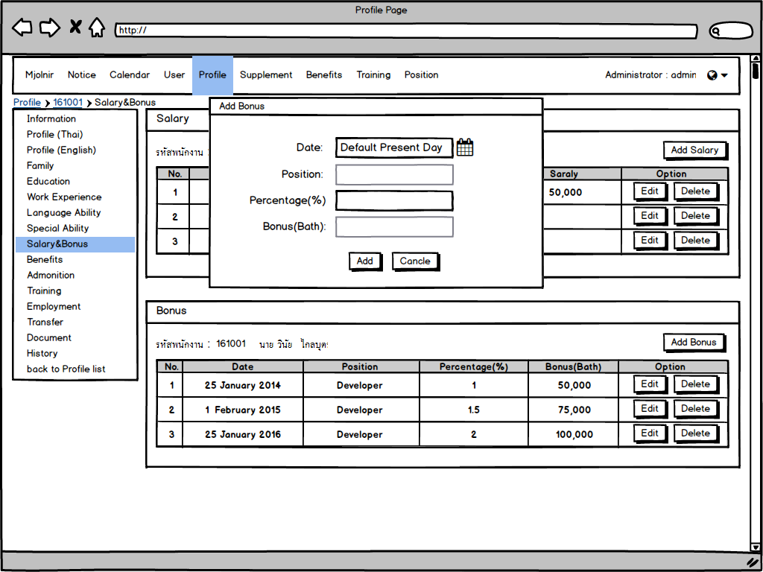

Picture 54

เงื่อนไข Bonus ผลลัพธ์คำนวณจาก Salary x Percetage(%) = Bonus(Bath)

#### Manager Leader and Employee Interface

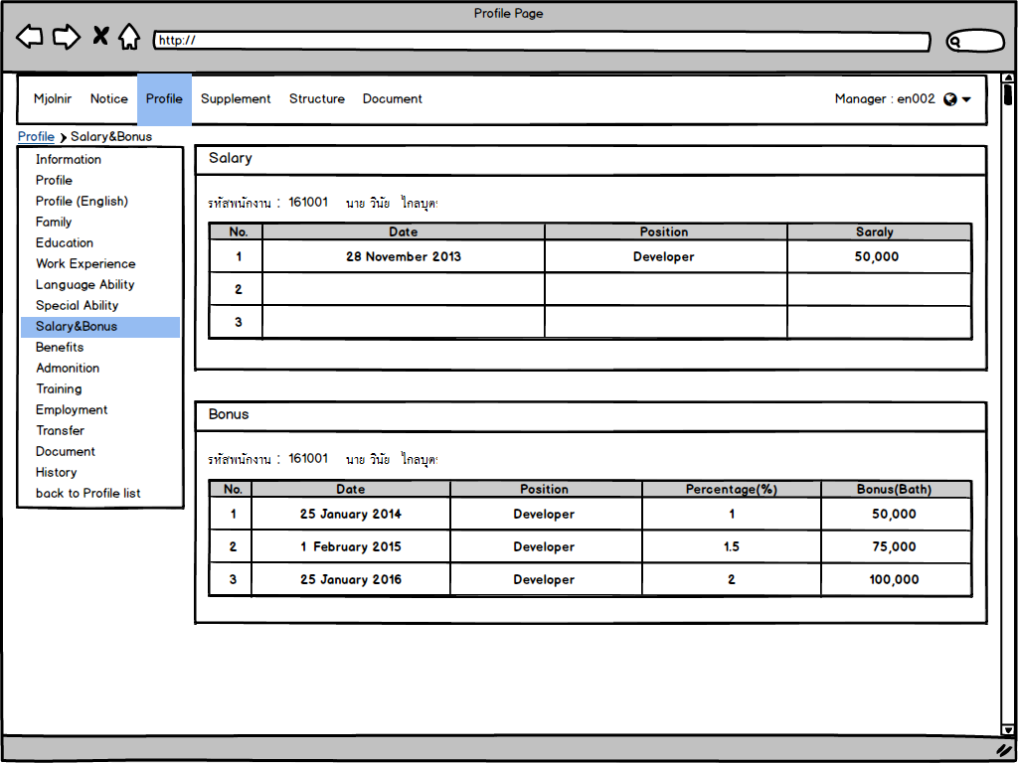

Picture 55

### 5.8.10. Benefits

หมวดสวัสดิการพนักงาน

เงื่อนไข มีเพียงสิทธิ์ Admin เท่านั้นที่สามารถ เพิ่ม ลบ และ แก้ไข ได้

#### Admin Interface

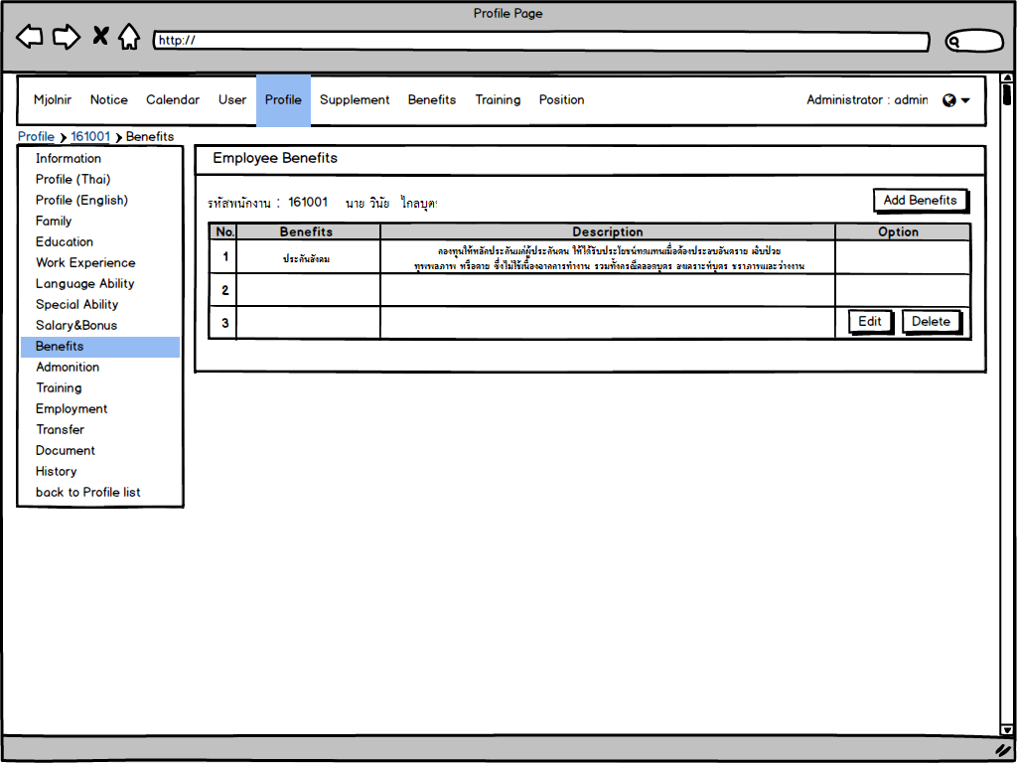

Picture 56

##### Add Benefits

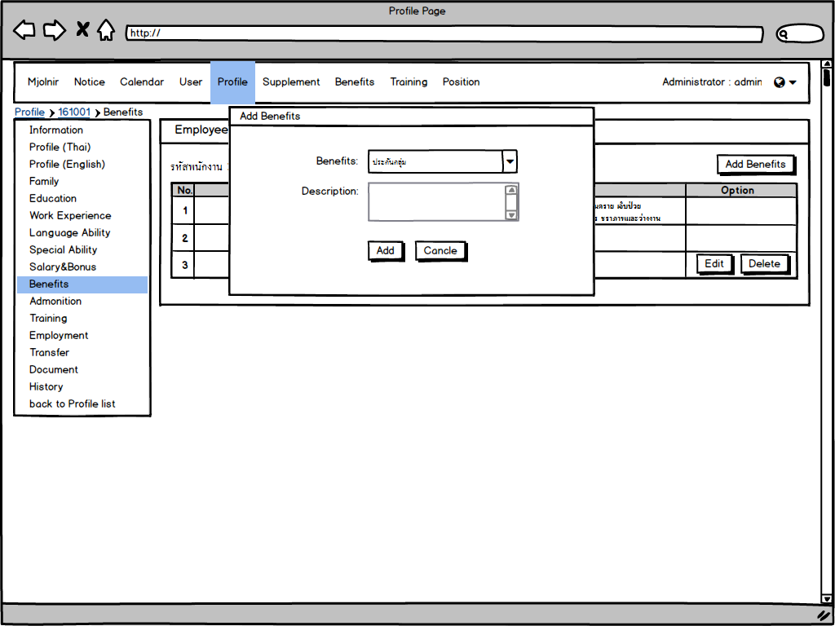

Picture 57

เงื่อนไข Benefits list ดึงข้อมูลมาจากหน้า Benefits

#### Manager Leader and Employee Interface

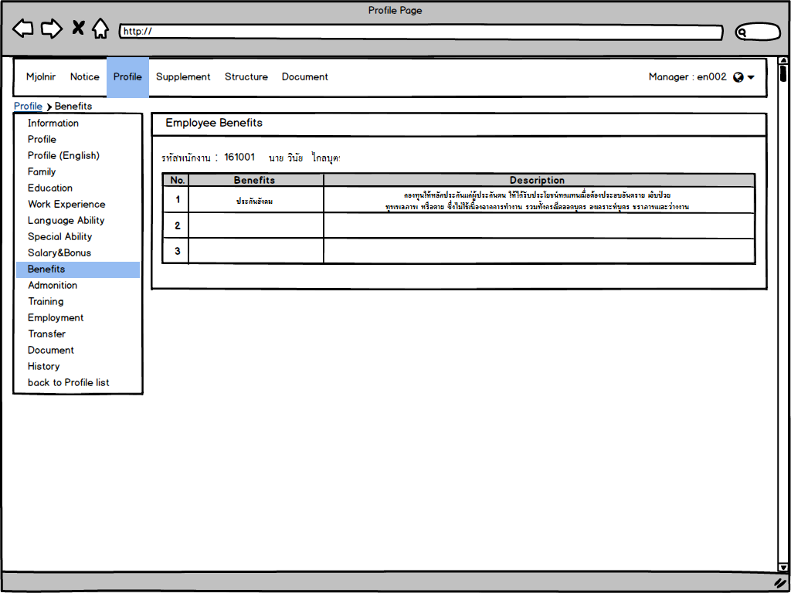

Picture 58

### 5.8.11. Admonition

หมวดประวัติการตักเตือน

เงื่อนไข มีเพียงสิทธิ์ Admin เท่านั้นที่สามารถ เพิ่ม ลบ แก้ไข ได้สิทธิ์อื่นๆ ดูได้อย่างเดียว

#### Admin Interface

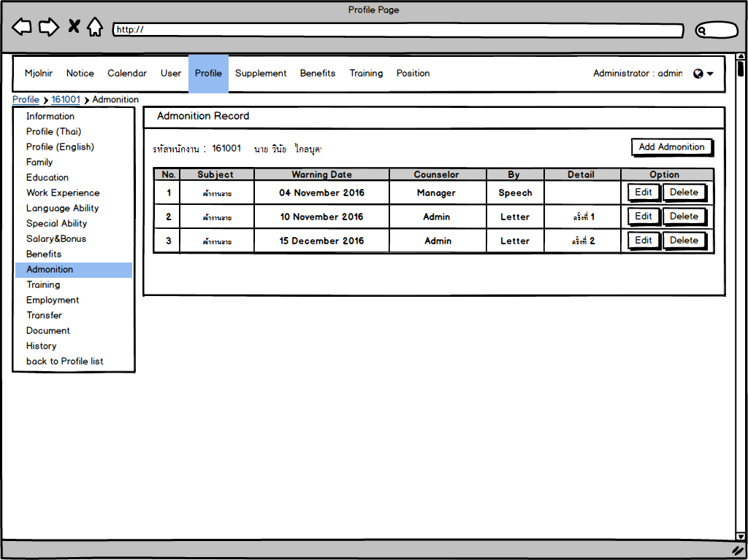

Picture 59

##### Add Admonition

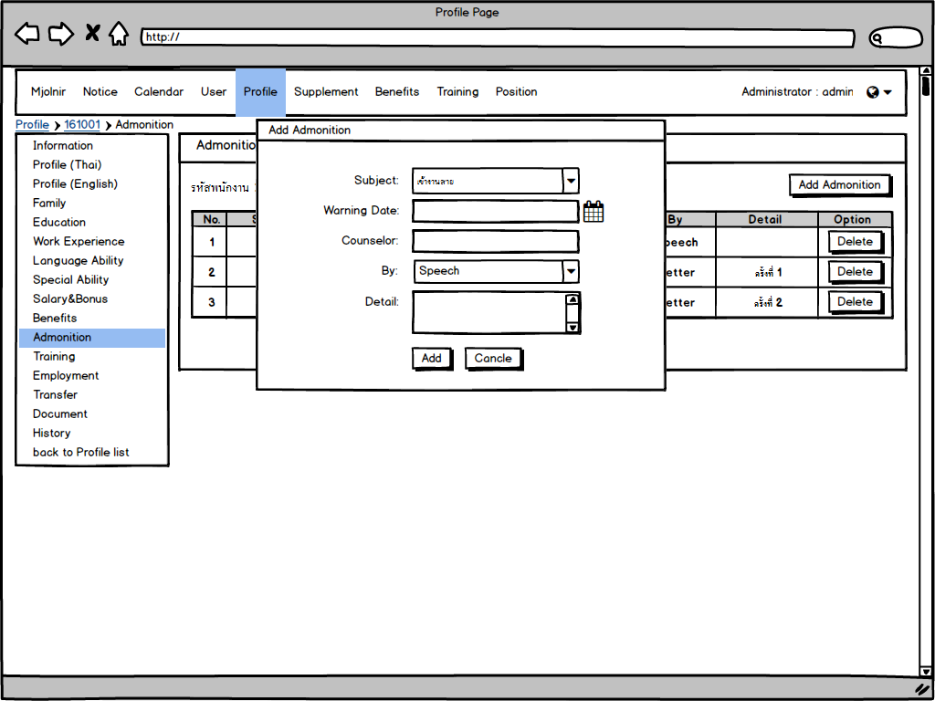

Picture 60

#### Manager Leader and Employee Interface

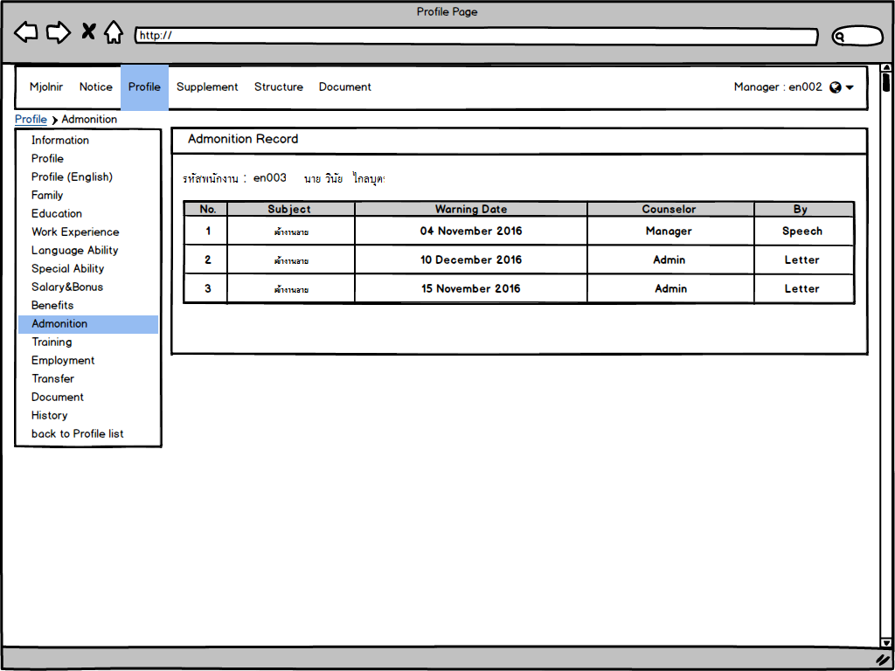

Picture 61

### 5.8.12. Training

หมวดการอบรม

เงื่อนไข มีเพียงสิทธิ์ Admin เท่านั้นที่สามารถ เพิ่ม ลบ และ แก้ไข ได้

#### Admin Interface

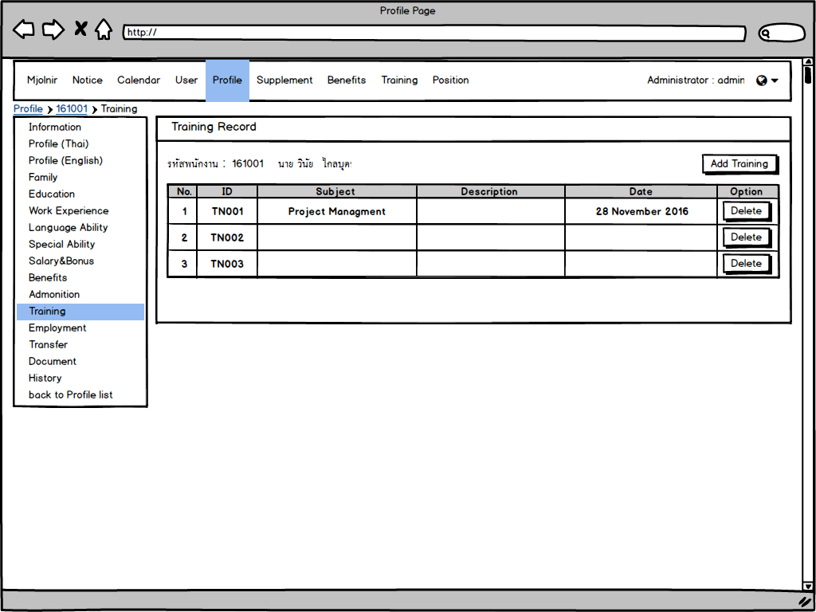

Picture 62

##### Add Training

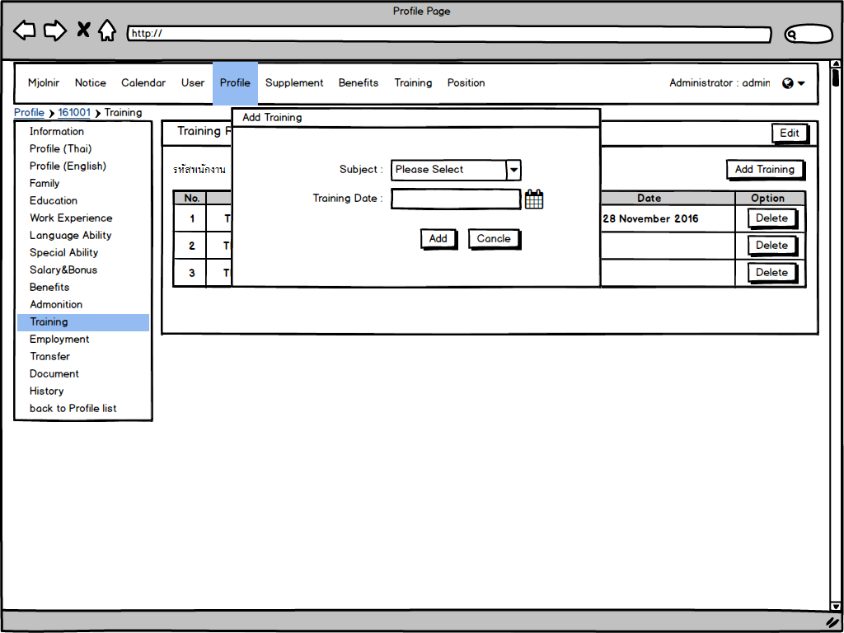

Picture 63

เงื่อนไข Subject list ดึงข้อมูลมาจากหน้า Training

#### Manager Leader and Employee Interface

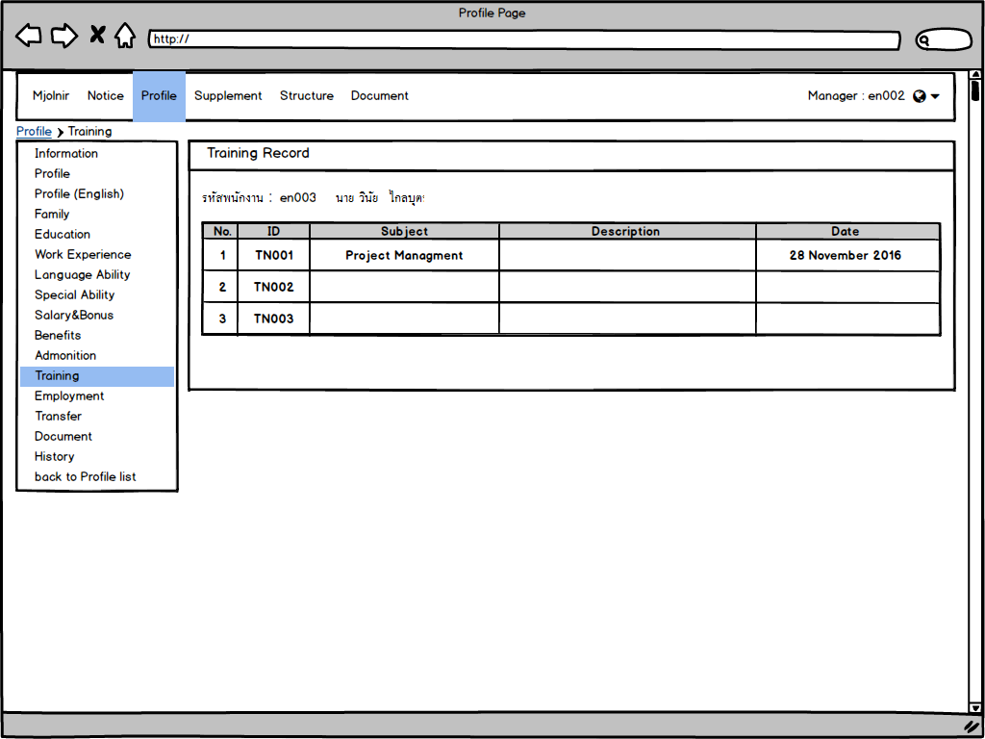

Picture 64

### 5.8.13. Employment

หมวดการจ้างงาน

เงื่อนไข มีเพียงสิทธิ์ Admin เท่านั้นที่สามารถ เพิ่ม ลบ และ แก้ไข ได้

#### Admin Interface

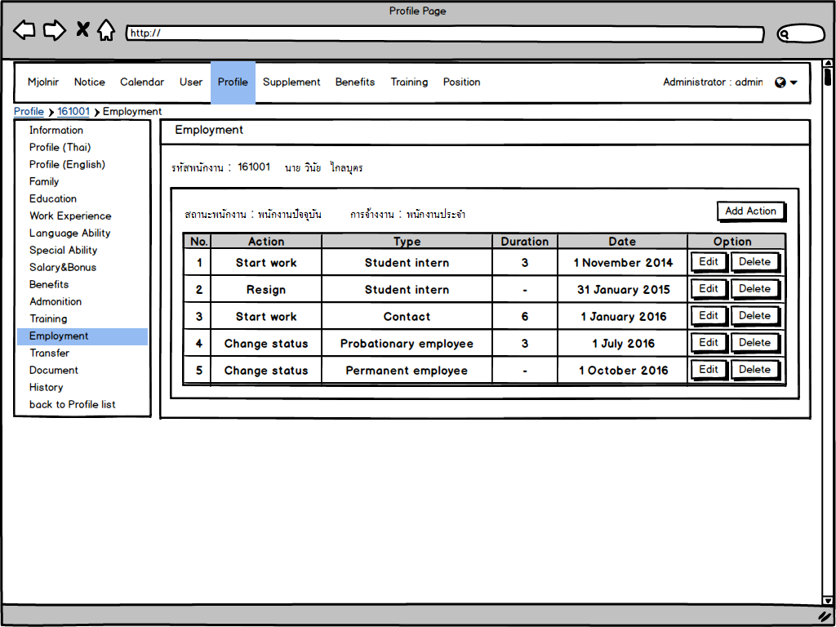

Picture 65

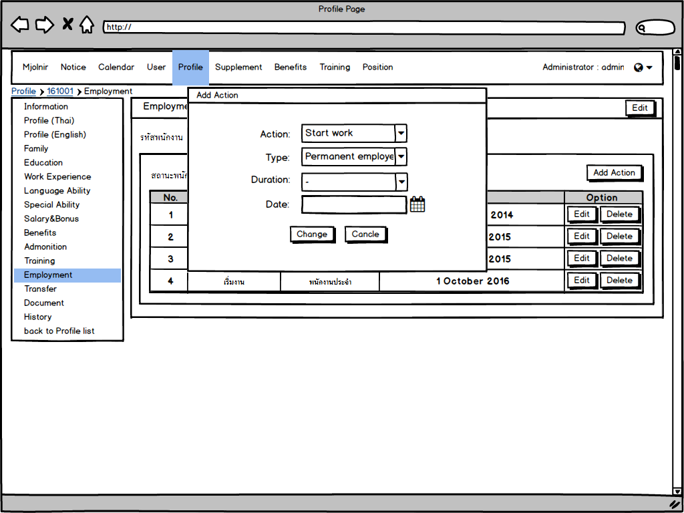

Picture 66

เงื่อนไข

* + Action List สมาชิกได้แก่ Start work, Change status, Resign และ Lay off
  + Type List ดึงข้อมูลมาจากในตาราง Employment Type หน้า Benefits
  + Duration ต้องเลือกระยะเวลา ถ้าเลือก Employment Type เป็น Probationary employee หรือ Contact ถ้าไม่เลือกจะ Change ไม่ได้
  + กรอกข้อมูลครบถึงจะ กด Change ได้

#### Manager Leader and Employee Interface

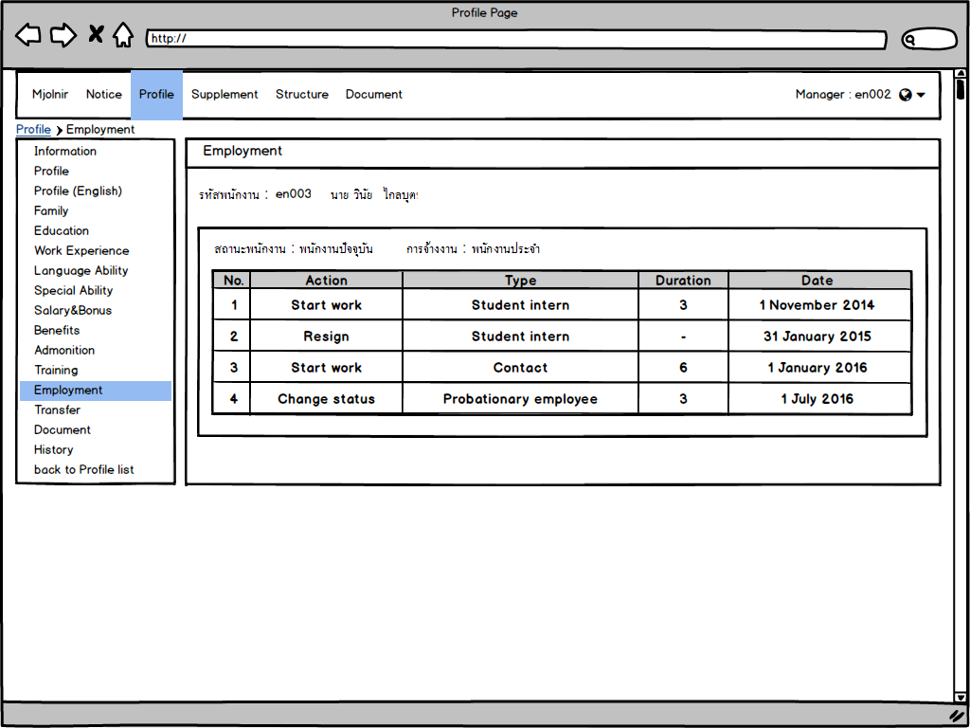

Picture 67

### 5.8.14. Transfer

หมวดประการย้ายตำแหน่งงาน

เงื่อนไข

* + ข้อมูลการย้ายตำแหน่งจะถูกจัดการโดย 2 สิทธิ์ ได้แก่
    - Admin สามารถ เพิ่ม ลบ ประวัติการย้ายตำแหน่งหนักงานทุกคนได้ ในหน้า Profile>Transfer
    - Manager สามารถเปลี่ยนแปลงตำแหน่งพนักงานที่สังกัด Department ของตัวเองได้ ตอนจัดการสมาชิกทีม ในหน้า Structure ตอน Add Leader และ Add Member

#### Admin Interface

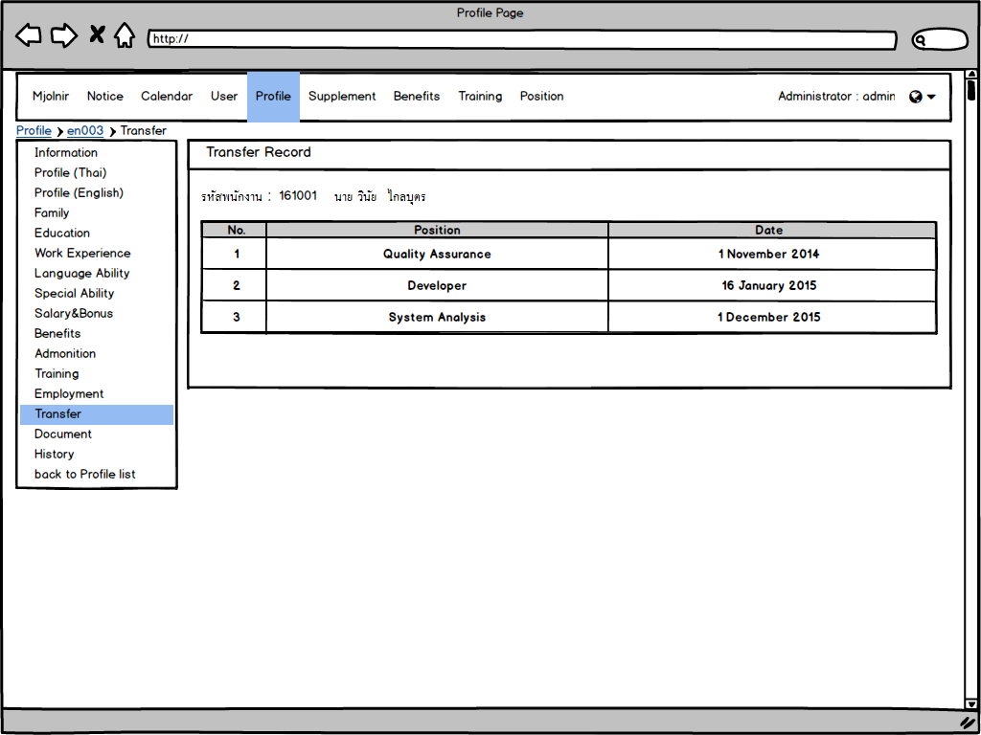

Picture 68

##### Add Transfer

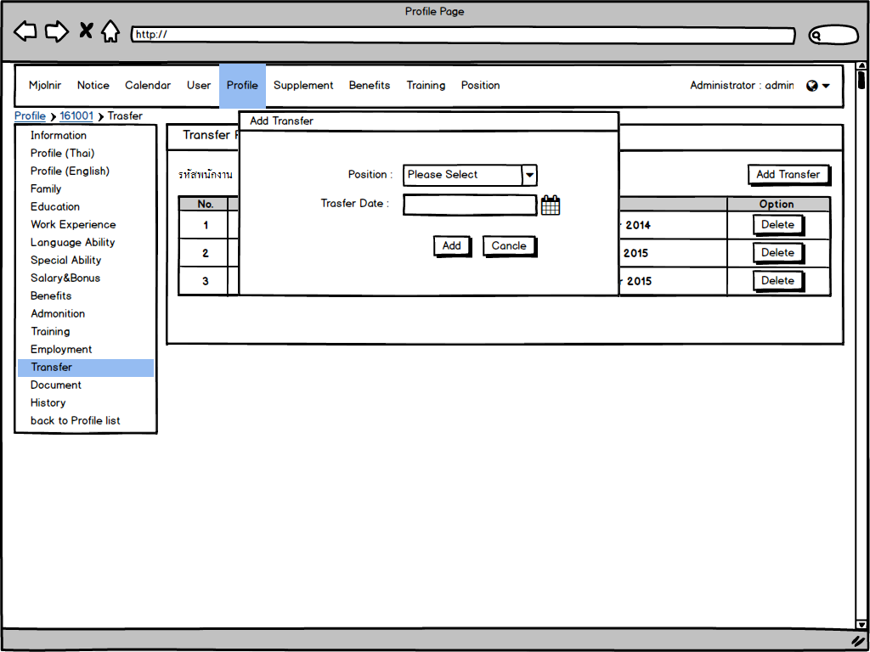

Picture 69

เงื่อนไข Position List ดึงข้อมูลมาจากตาราง Positions หน้า Position

#### Manager Leader and Employee Interface

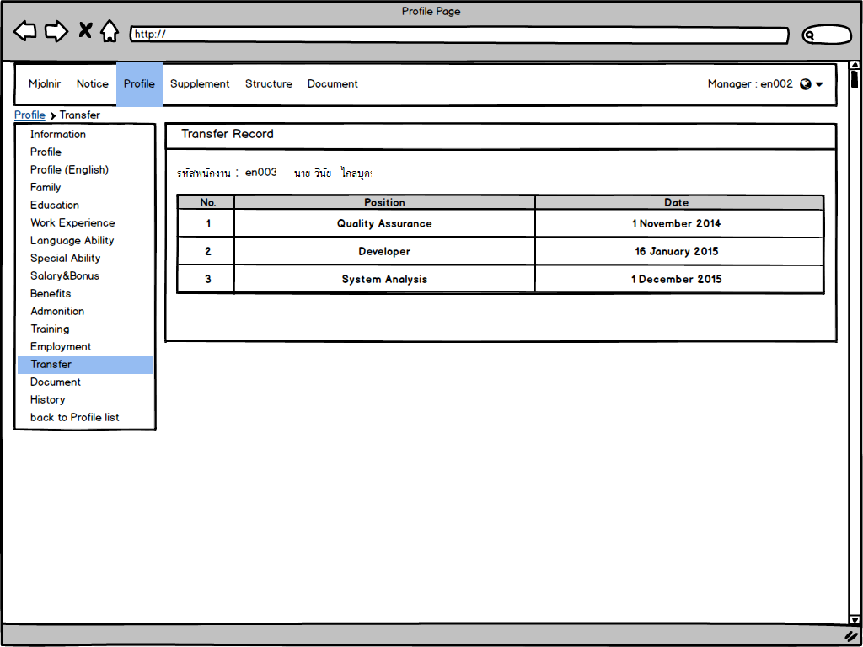

Picture 70

### 5.8.15. Document

#### Admin Manager Leader and Employee Interface

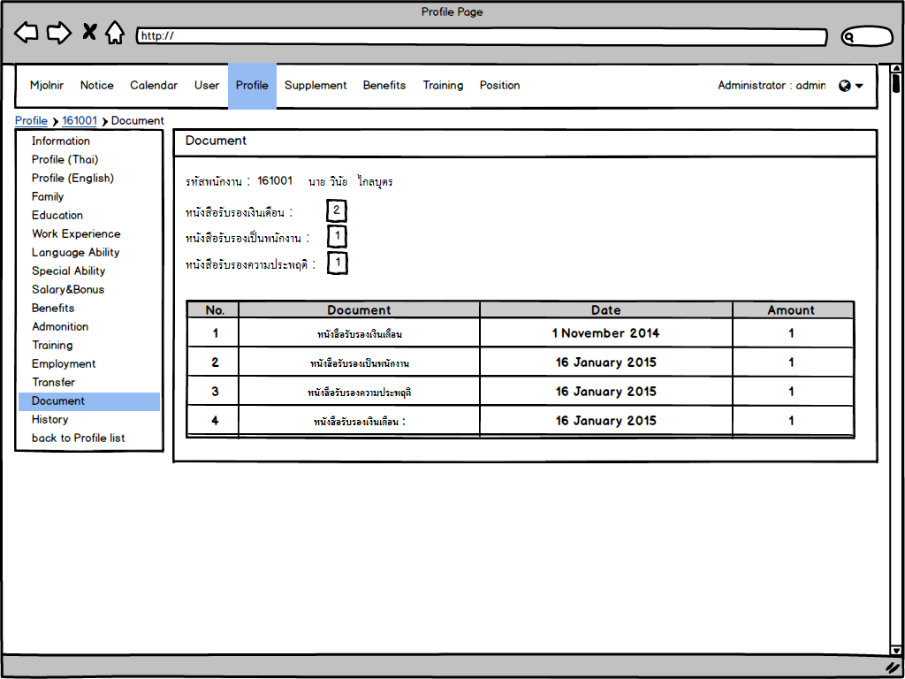

Picture 71

เงื่อนไข ข้อมูลหมวดนี้เกิดจากพนักงานร้องขอเอกสารไปยัง Admin และ Admin กด Accept

### 5.8.16 History

หมวดแสดงข้อมูลประวัติพนักงานที่มีผลกับการทำงานและตำแหน่งงาน

เงื่อนไข สามารถ Print เฉพาะเนื้อหาที่แสดงออกมาได้ในรูปแบบเอกสารขนาด A4 ได้

#### Admin Manager Leader and Employee Interface

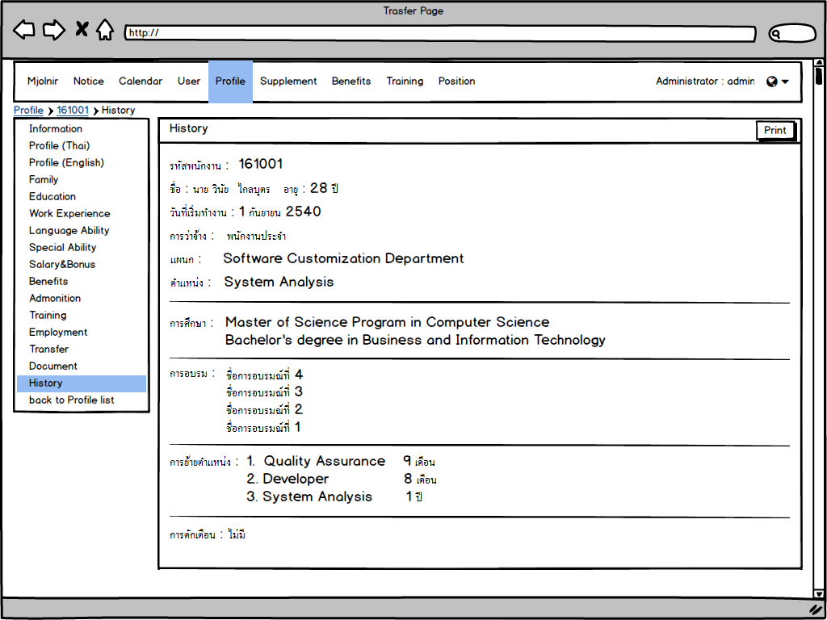

Picture 72

## 5.9. Supplement

หน้าภาคผนวกหรือส่วนเสริม ใช้สำหรับจัดการ การขอ Overtime Leave และ Payment และใช้แสดงประวัติการขอ Overtime Leave และ Payment ของพนักงานในบริษัทตามสิทธิ์การเข้าถึง

เงื่อนไข

* Admin สามารถเข้าถึง Supplement ของพนักงานทุกคนในบริษัท
* Manager สามารถเข้าถึง Supplement ของพนักงานที่สังกัด Department ของตัวเอง
* Leader สามารถเข้าถึง Supplement ของพนักงานที่เป็นสมาชิกใน Team ของตัวเอง

### 5.9.1. Personal

หมวดแสดงข้อมูล Supplement ของตัวเอง

#### 5.9.1.1. Overtime

หมวดจัดการการทำงานนอกล่วงเวลา

เงื่อนไข

* สูตรคำนวณเวลา (คำนวณรวมนาที)
  + เวลาออกงาน - เวลาเริ่มงาน = ชั่วโมงทำงาน (รวมเวลาพัก)
  + ชั่วโมงทำงาน – 10 ชั่วโมง = (จำนวนชั่วโมงที่ทำงานล่วงเวลา(Overtime) > 0)
* Overtime แบ่งเป็น 2 รูปแบบ
  + วันธรรมดา จันทร์-ศุกร์ Row ไม่มีการ Highlight
  + วันหยุด เสาร์-อาทิตย์ วันหยุดนักขัตฤกษ์ Highlight Row ด้วยสีน้ำเงิน

##### Leader Interface

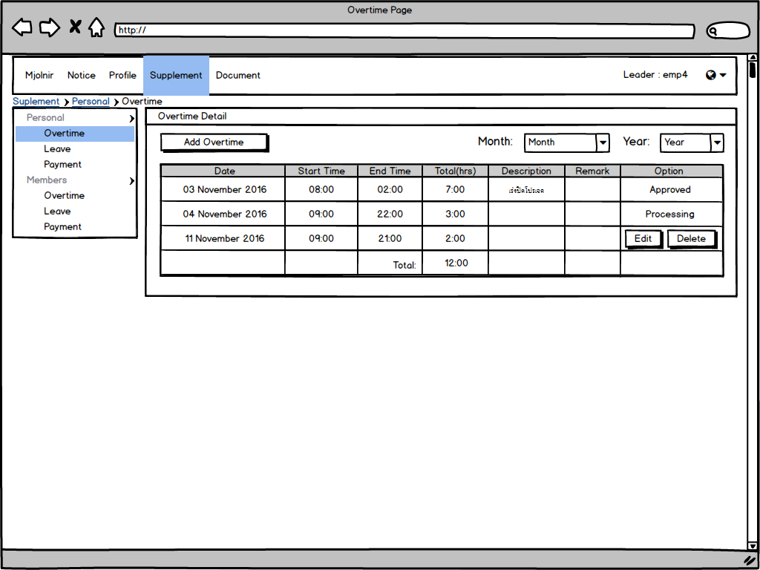

Picture 73

เงื่อนไข

* ปุ่ม Add และ Edit แสดงผลแบบเดียวกันดังรูปที่ 74
* Overtime Request ที่เพิ่งถูก Add ใน Option Column จะแสดงปุ่ม Edit และ Delete
* Overtime Request ที่ถูกกระทำด้วย Allow หรือ Approve ตาม Request Process ใน Option Column จะแสดงข้อความ Processing
* Overtime Request ที่ถูกกระทำด้วย Accept จาก Admin ตาม Request Process ใน Option Column จะแสดงข้อความ Approved

###### Add Overtime

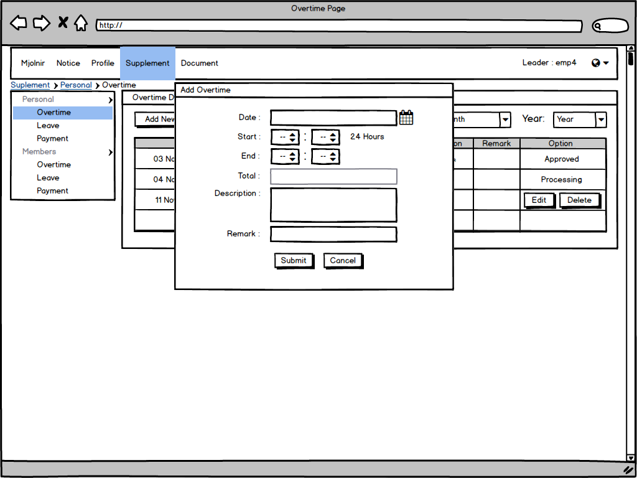

Picture 74

เงื่อนไข

* Date เลือกวันที่ทำ Overtime
* Start และ End รับข้อมูลเวลาเป็นรูปแบบ 24 ชั่วโมง
* Total ผลมาจากหักลบเวลา End กับเวลา Start ตามสูตรคำนวณ Overtime

##### Employee Interface

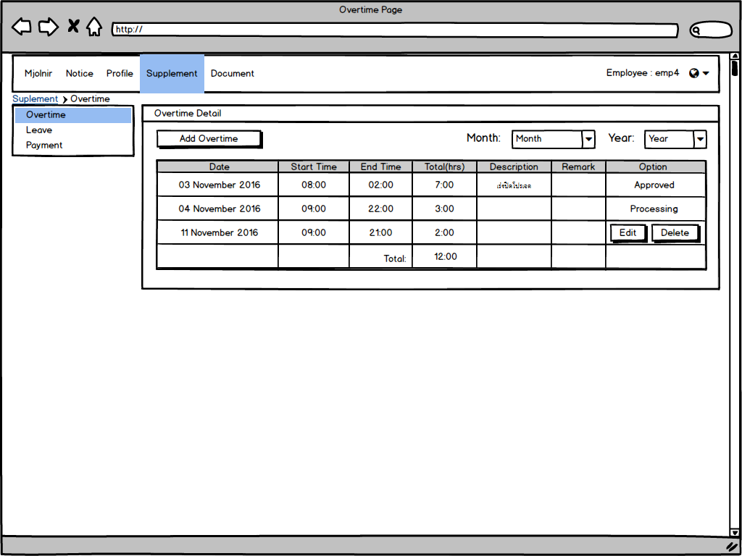

Picture 75

เงื่อนไข

* ปุ่ม Add และ Edit แสดงผลแบบเดียวกันดังรูปที่ 76
* Overtime Request ที่เพิ่งถูก Add ใน Option Column จะแสดงปุ่ม Edit และ Delete
* Overtime Request ที่ถูกกระทำด้วย Allow หรือ Approve ตาม Request Process ใน Option Column จะแสดงข้อความ Processing
* Overtime Request ที่ถูกกระทำด้วย Accept จาก Admin ตาม Request Process ใน Option Column จะแสดงข้อความ Approved

###### Add Overtime

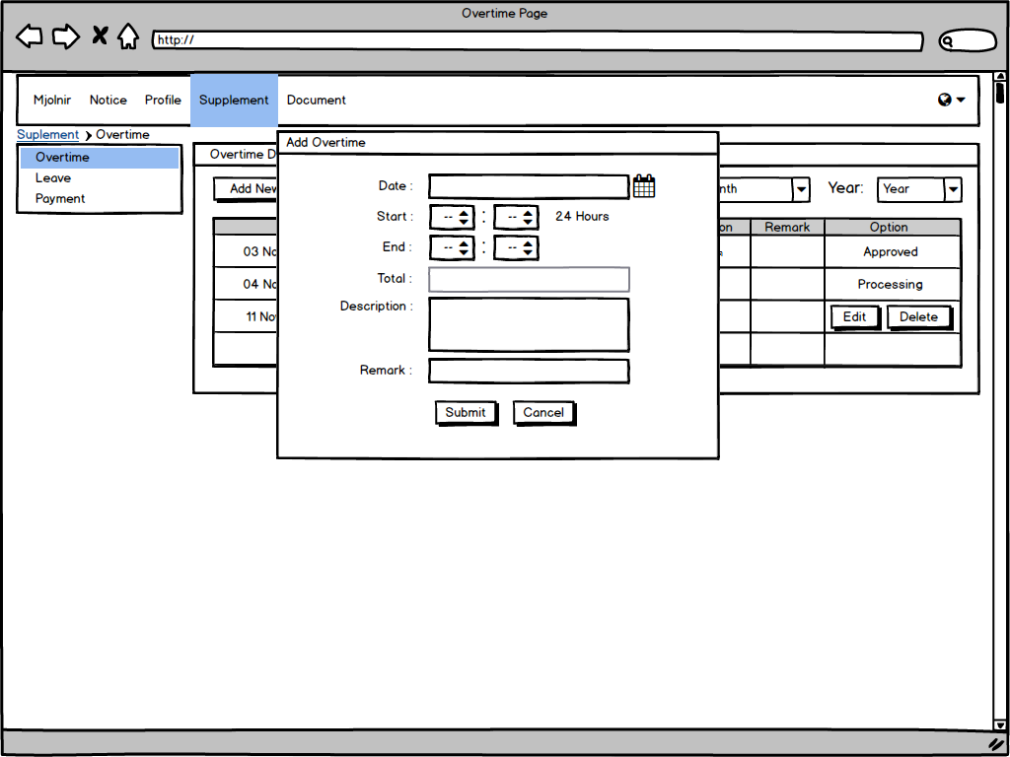

Picture 76

เงื่อนไข

* Date เลือกวันที่ทำ Overtime
* Start และ End รับข้อมูลเวลาเป็นรูปแบบ 24 ชั่วโมง
* Total ผลมาจากหักลบเวลา End กับเวลา Start ตามสูตรคำนวณ Overtime

#### 5.9.1.2. Leave

หมวดจัดการวันลา

เงื่อนไข

* วันลาที่ถูกเลือกถ้ามีวันเสาร์และอาทิตย์ ต้องหักวันที่เป็นเสาร์อาทิตย์ออกจากจำนวนวันลา เช่น ลาวันที่ 12/01/2560 ถึงวันที่ 16/01/2560 ช่วงที่ลามี วันเสาร์ที่ 14 วันอาทิตย์ที่ 15 ดังนั้น 5-2 เท่ากับลา 3 วัน
* ปฏิทินสำหรับเลือกวันที่ ไม่สามารถกดเลือกวันเสาร์และอาทิตย์ได้
* ปฏิทินสำหรับเลือกวันที่ ไม่สามารถเลือก End Date ที่มาก่อน Start Date ได้
* วันลามีทั้งหมด 5 แบบ ได้แก่
  + Personal(ลากิจส่วนตัว) มี 7 วันต่อปี
  + Vocation(ลาพักร้อน) มี 6 วันต่อปี
  + Sick(ลาป่วย) มี 30 วันต่อปี
  + Ordination(ลาบวช) มีให้เฉพาะเพศชาย 1 ครั้งเดียวตลอดอายุการทำงาน
  + Maternity(ลาคลอด) มีให้เฉพาะเพศหญิง 1 ครั้งต่อปี

##### Manager and Leader Interface

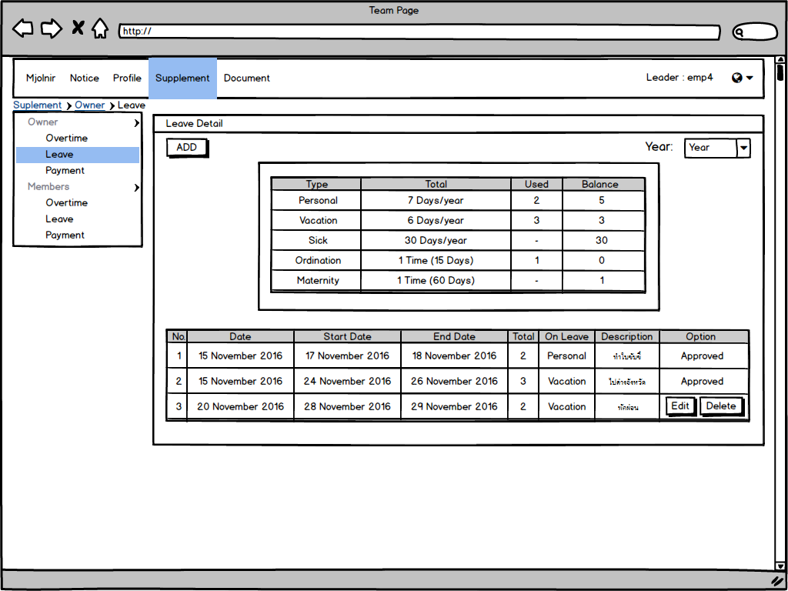

Picture 77

เงื่อนไข

* ปุ่ม Add และ Edit แสดงผลแบบเดียวกันดังรูปที่ 78
* Leave Request ที่เพิ่งถูก Add ใน Option Column จะแสดงปุ่ม Edit และ Delete
* Leave Request ที่ถูกกระทำด้วย Allow หรือ Approve ตาม Request Process ใน Option Column จะแสดงข้อความ Processing
* Leave Request ที่ถูกกระทำด้วย Accept จาก Admin ตาม Request Process ใน Option Column จะแสดงข้อความ Approved

###### Add Leave

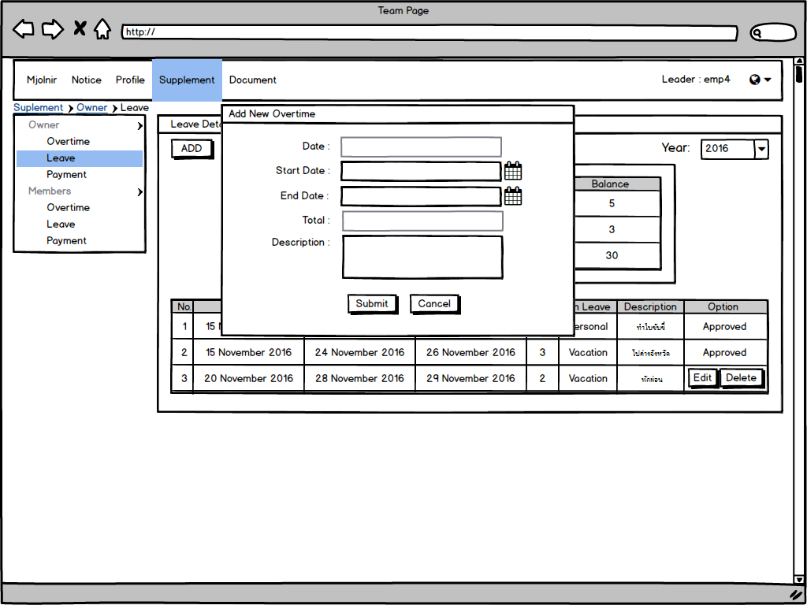

Picture 78

เงื่อนไข การเลือกวันและการคำนวณ ใช้เงื่อนไขที่เขียนไว้ในหัวข้อ Leave

##### Employee Interface

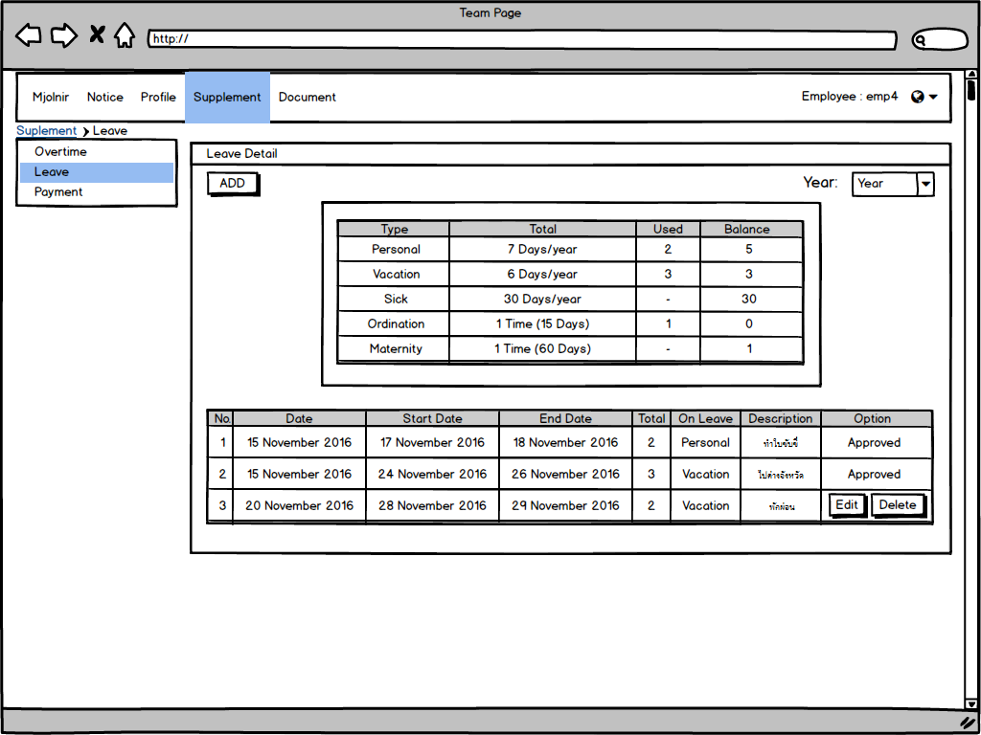

Picture 79

เงื่อนไข

* ปุ่ม Add และ Edit แสดงผลแบบเดียวกันดังรูปที่ 80
* Leave Request ที่เพิ่งถูก Add ใน Option Column จะแสดงปุ่ม Edit และ Delete
* Leave Request ที่ถูกกระทำด้วย Allow หรือ Approve ตาม Request Process ใน Option Column จะแสดงข้อความ Processing
* Leave Request ที่ถูกกระทำด้วย Accept จาก Admin ตาม Request Process ใน Option Column จะแสดงข้อความ Approved

###### Add Leave

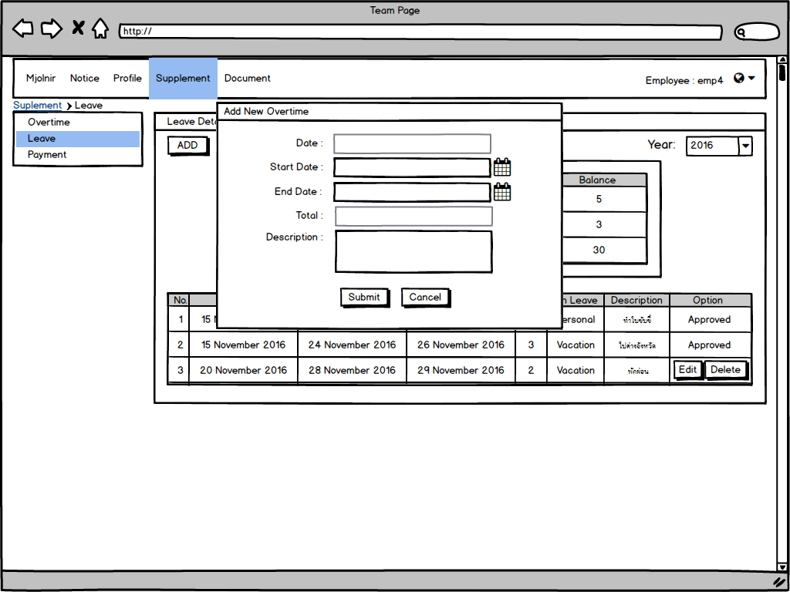

Picture 80

เงื่อนไข การเลือกวันและการคำนวณ ใช้เงื่อนไขที่เขียนไว้ในหัวข้อ Leave

#### 5.9.1.3. Payment

หมวดจัดการการเบิกค่าใช้จ่าย

เงื่อนไข วันที่คือวันที่พนักงานจ่ายเงินกิจกรรมนั้นๆ

##### Manager and Leader Interface

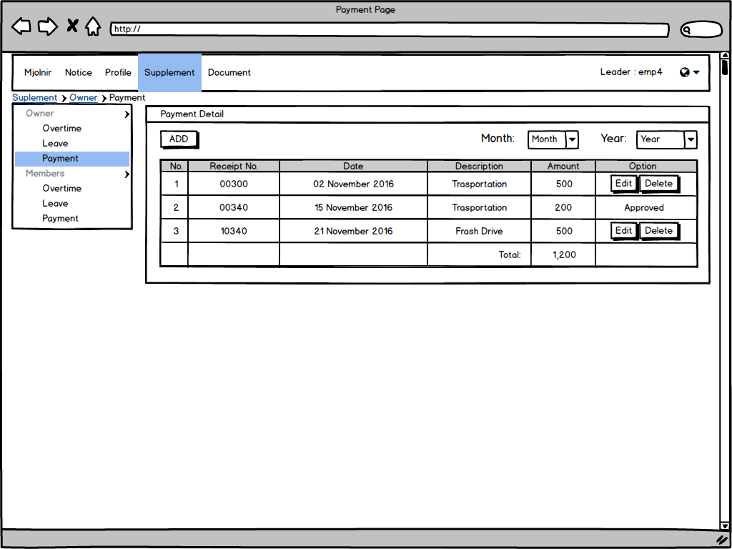

Picture 81

เงื่อนไข

* ปุ่ม Add และ Edit แสดงผลแบบเดียวกันดังรูปที่ 82
* Payment Request ที่เพิ่งถูก Add ใน Option Column จะแสดงปุ่ม Edit และ Delete
* Payment Request ที่ถูกกระทำด้วย Allow หรือ Approve ตาม Request Process ใน Option Column จะแสดงข้อความ Processing
* Payment Request ที่ถูกกระทำด้วย Accept จาก Admin ตาม Request Process ใน Option Column จะแสดงข้อความ Approved

###### Add Payment

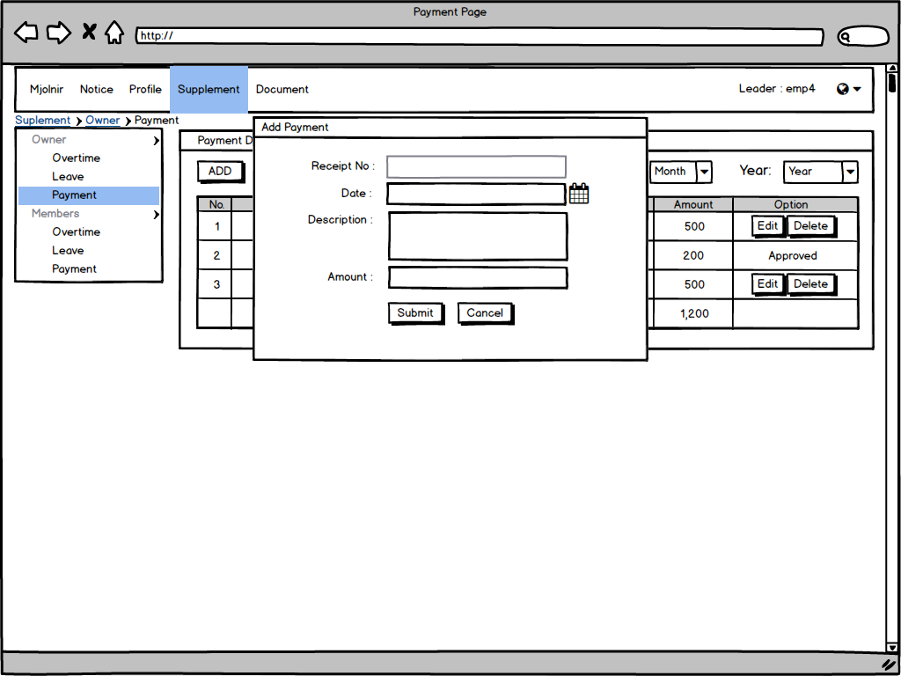

Picture 82

##### Employee Interface

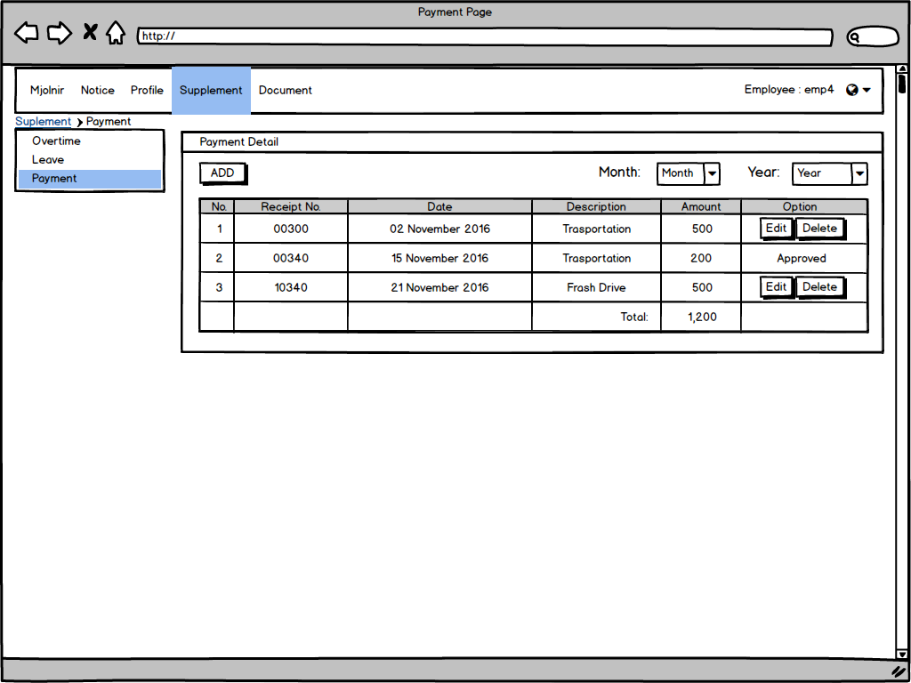

Picture 83

เงื่อนไข

* ปุ่ม Add และ Edit แสดงผลแบบเดียวกันดังรูปที่ 84
* Payment Request ที่เพิ่งถูก Add ใน Option Column จะแสดงปุ่ม Edit และ Delete
* Payment Request ที่ถูกกระทำด้วย Allow หรือ Approve ตาม Request Process ใน Option Column จะแสดงข้อความ Processing
* Payment Request ที่ถูกกระทำด้วย Accept จาก Admin ตาม Request Process ใน Option Column จะแสดงข้อความ Approved

###### Add Payment

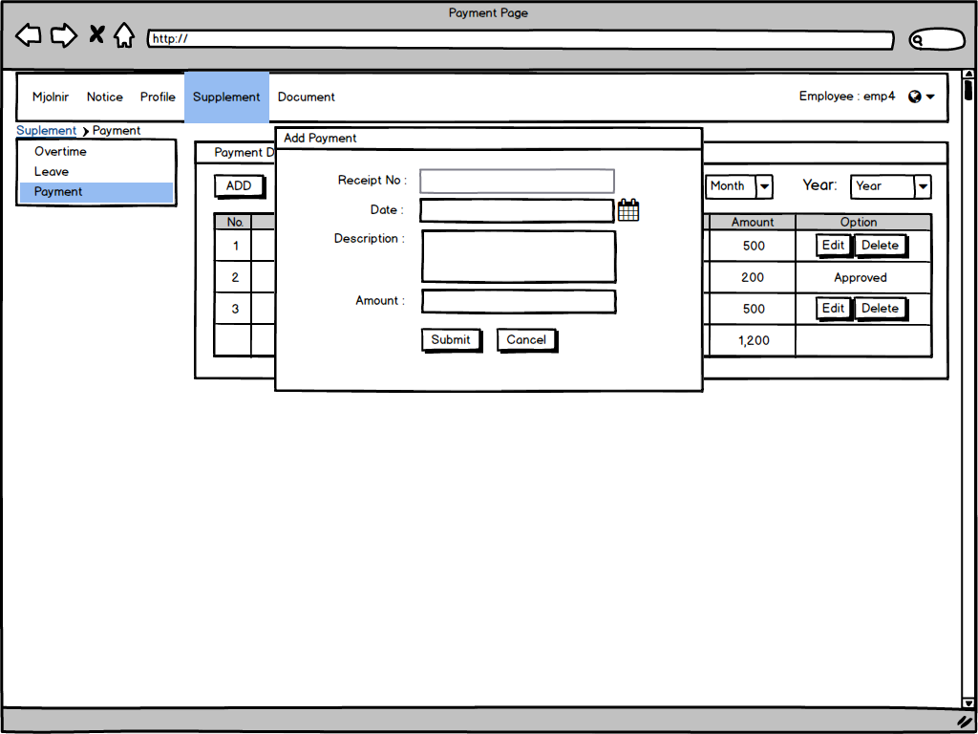

Picture 84

### 5.9.2. Members

หมวดแสดงประวัติการขอ Overtime Leave และ Payment ของพนักงานในบริษัทตามสิทธิ์การเข้าถึง Supplement Members

เงื่อนไข

* มีเพียง Admin Manager และ Leader ที่สามารถเข้าถึงหมวดนี้
* เมื่อกดปุ่ม Show จะแสดงข้อมูลประวัติที่ต้องการพนักงานคนนั้น

#### 5.9.2.1. Overtime

หมวดแสดงข้อมูลประวัติการทำงานล่วงเวลา

เงื่อนไข

* Members Panel
  + Drop-down Position คือ Filter เลือกแสดงข้อมูลเฉพาะตำแหน่งที่สนใจ
  + Search ค้าหาด้วย Search by Firstname – Lastname
  + ชื่อที่ถูกเลือก Show จะถูก Highlight
* Overtime Detail Panel
  + เมื่อกดปุ่ม Print จะเข้าหน้าสั่ง Print โดยพิมพ์เฉพาะข้อมูล Overtime ที่แสดงอยู่ออกมาในรูปแบบตาราง
  + Month สำหรับเลือกเดือนที่สนใจ ถ้าเลือกเดือนไม่เลือกปี จะแสดงข้อมูลเดือนที่เลือกในปีปัจจุบัน
  + Year สำหรับเลือกเดือนที่สนใจ ถ้าเลือกปี แต่ไม่เลือกเดือน จะแสดงข้อมูลทั้งปี
  + Month และ Year Default คือ เดือนและปีปัจจุบัน

##### Admin Interface

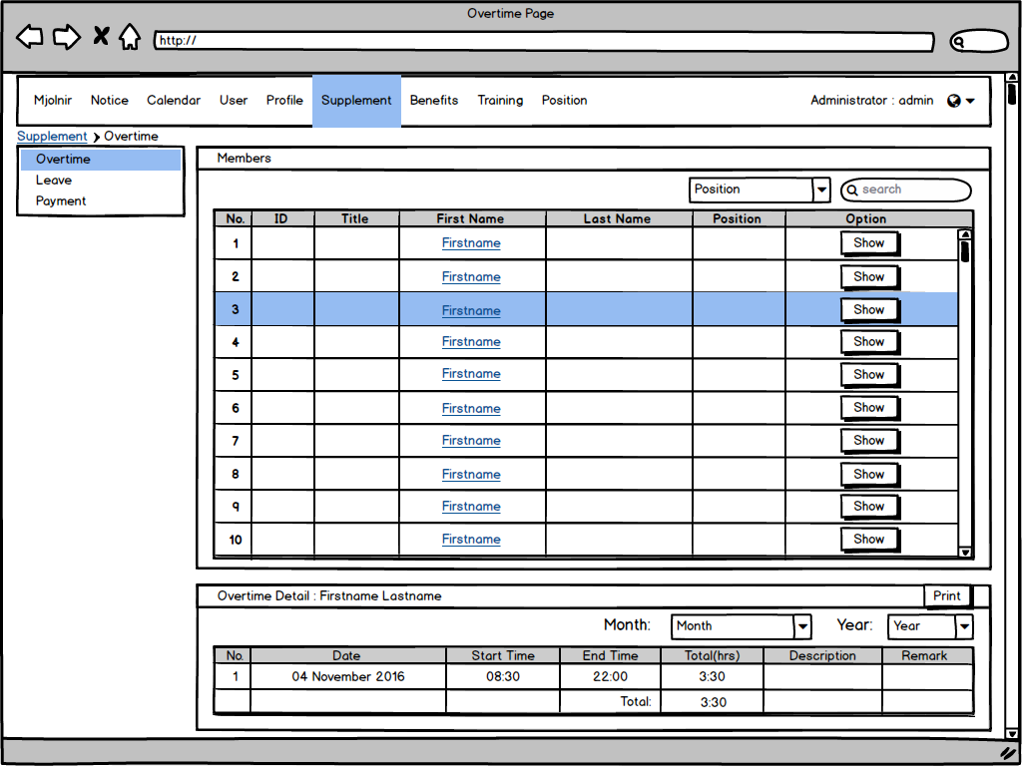

Picture 85

##### Manager and Leader Interface

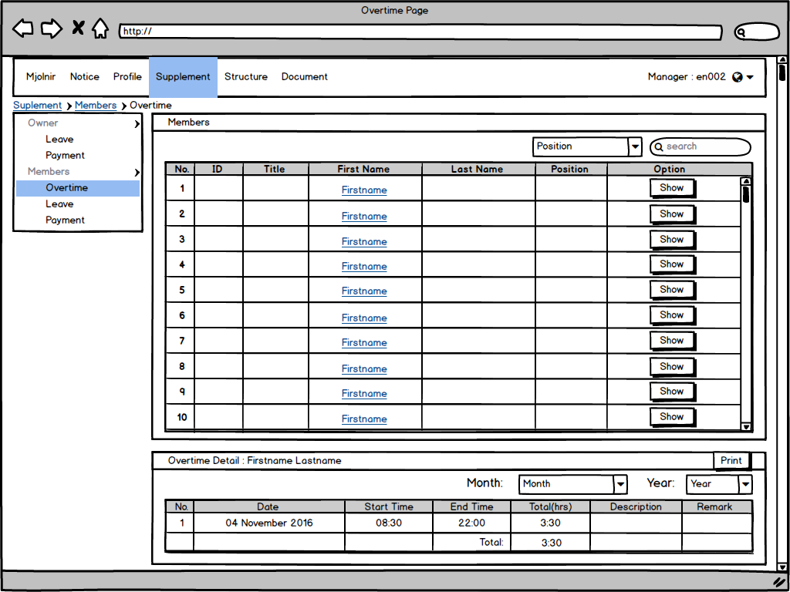

Picture 86

#### 5.9.2.2. Leave

หมวดแสดงข้อมูลประวัติการลางาน

เงื่อนไข

* Members Panel
  + Drop-down Position คือ Filter เลือกแสดงข้อมูลเฉพาะตำแหน่งที่สนใจ
  + Search ค้าหาด้วย Search by Firstname – Lastname
  + ชื่อที่ถูกเลือก Show จะถูก Highlight
* Overtime Detail Panel
  + เมื่อกดปุ่ม Print จะเข้าหน้าสั่ง Print โดยพิมพ์เฉพาะข้อมูล Leave ที่แสดงอยู่ออกมาในรูปแบบตาราง
  + Year สำหรับเลือกแสดงข้อมูลเฉพาะเดือนที่สนใจ Default คือ ปีปัจจุบัน

##### Admin Interface

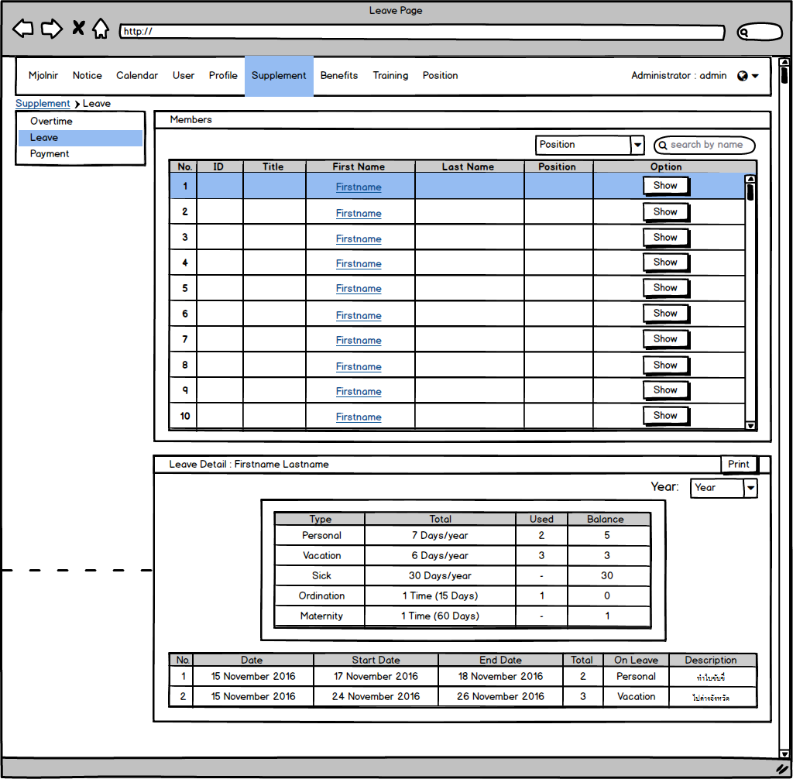

Picture 87

##### Manager and Leader Interface

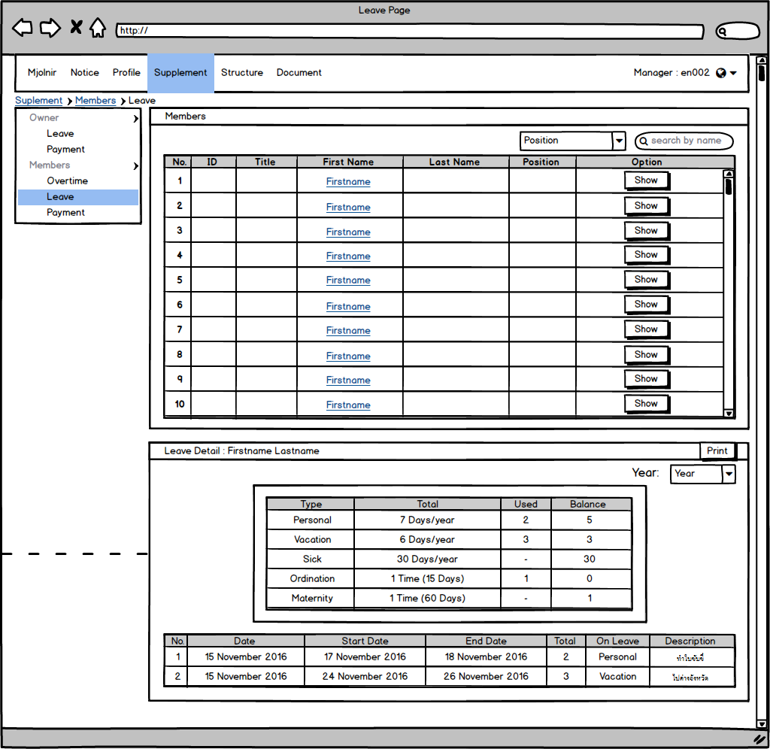

Picture 88

#### 5.9.2.3. Payment

หมวดแสดงข้อมูลประวัติการเบิกค่าใช้จ่าย

เงื่อนไข

* Members Panel
  + Drop-down Position คือ Filter เลือกแสดงข้อมูลเฉพาะตำแหน่งที่สนใจ
  + Search ค้าหาด้วย Search by Firstname – Lastname
  + ชื่อที่ถูกเลือก Show จะถูก Highlight
* Overtime Detail Panel
  + เมื่อกดปุ่ม Print จะเข้าหน้าสั่ง Print โดยพิมพ์เฉพาะข้อมูล Payment ที่แสดงอยู่ออกมาในรูปแบบตาราง
  + Month สำหรับเลือกเดือนที่สนใจ ถ้าเลือกเดือนไม่เลือกปี จะแสดงข้อมูลเดือนที่เลือกในปีปัจจุบัน
  + Year สำหรับเลือกเดือนที่สนใจ ถ้าเลือกปี แต่ไม่เลือกเดือน จะแสดงข้อมูลทั้งปี
  + Month และ Year Default คือ เดือนและปีปัจจุบัน

##### Admin Interface

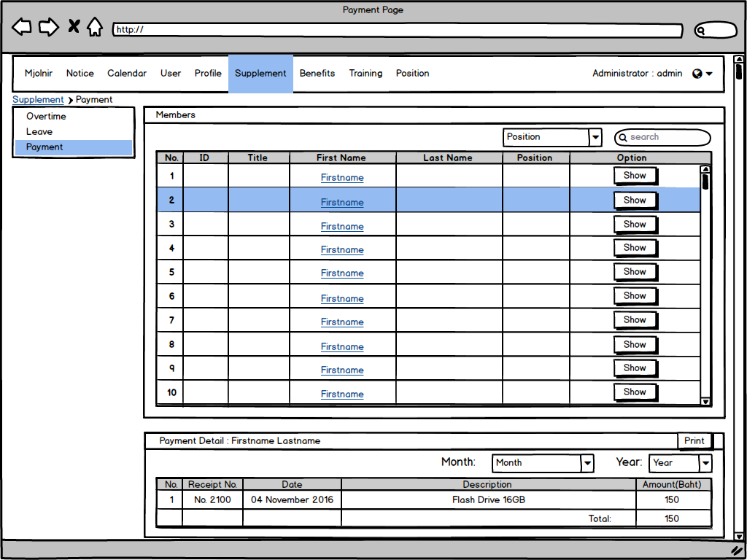

Picture 89

##### Manager and Leader Interface

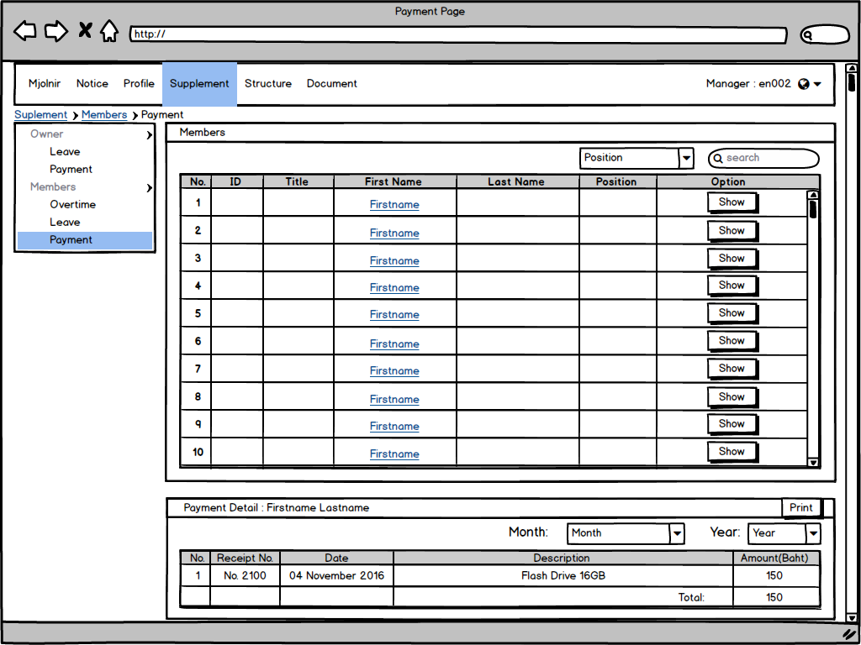

Picture 90

## 5.10. Benefits

หน้าจัดการข้อมูลสวัสดิการของพนักงานและจัดการประเภทจ้างงาน

เงื่อนไข

* ต้องกด Others Menu ก่อนถึงจะมองเห็นหน้านี้ใน Navigation Bar
* สิทธิ์ Admin เท่านั้นที่เข้าถึงหน้านี้ได้

### Admin Interface

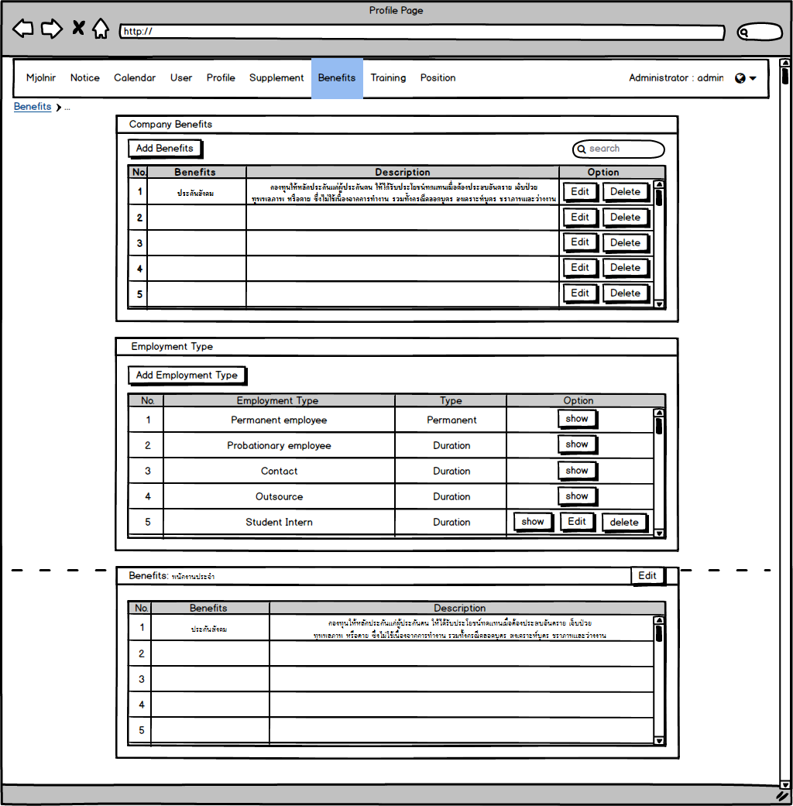

Picture 91

เงื่อนไข

* + Company Benefits Panel
    - เมื่อกดปุ่ม Add Benefits หรือ Edit จะแสดงหน้าต่างดังรูปที่ 92 แต่การ Edit จะเปลี่ยนจากปุ่ม Add เป็นปุ่ม Save
    - เมื่อกดปุ่ม Delete เพื่อลบสวัสดิการนั้น ระบบจะแสดง Delete Confirmation Required Popup ถ้ากด Yes ถึงจะลบ
    - Search ค้นหาด้วย Search by Benefit name
  + Employment Type Panel
    - เมื่อกดปุ่ม Add Employment Type หรือ Edit จะแสดงหน้าต่างดังรูปที่ 93 แต่การ Edit จะเปลี่ยนจากปุ่ม Add เป็นปุ่ม Save
    - Employment Type ค่า Default ได้แก่ Permanent employee, Probationary employee, Contact, Outsource และ Student Intern
    - Type คือชนิดระยะเวลาการจ้างงาน Permanent คือ ไม่มีกำหนดระยะเวลาการจ้างงาน Duration คือต้องกำหนดระยะเวลาการจ้างงาน
    - Employment Type ค่า Default จะลบหรือแก้ไขชื่อไม่ได้ ด้านหลังจะแสดงแต่ปุ่ม Show
    - เมื่อกดปุ่ม Delete เพื่อลบสวัสดิการนั้น ระบบจะแสดง Delete Confirmation Required Popup ถ้ากด Yes ถึงจะลบ
    - เมื่อกดปุ่ม Show Benefits Panel จะแสดงขึ้นมาด้านล่าง Employment Type Panel
  + Benefits Panel
    - แสดงข้อมูลสวัสดิการของประเภทการจ้างงานที่ถูกกด Show
    - เมื่อกดปุ่ม Edit จะแสดงหน้าต่างดังรูปที่ 94

#### Add Benefits

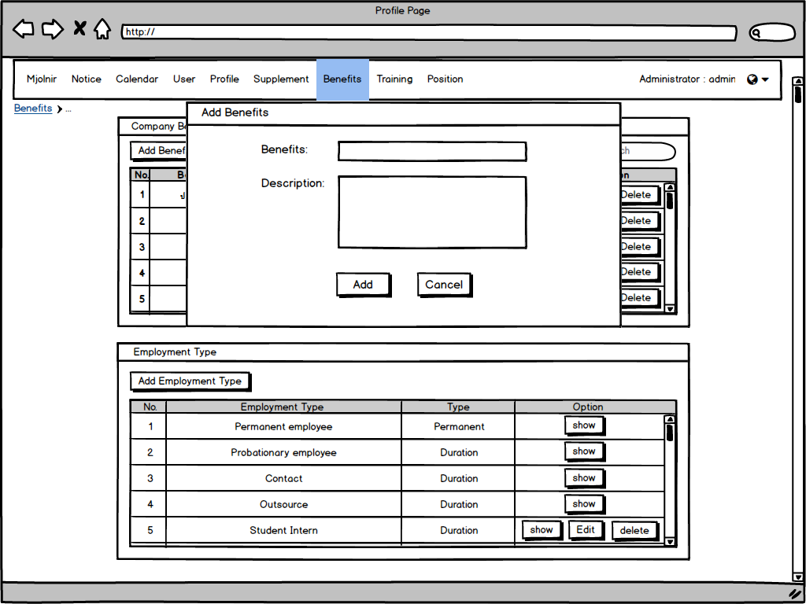

Picture 92

#### Add Employment Type

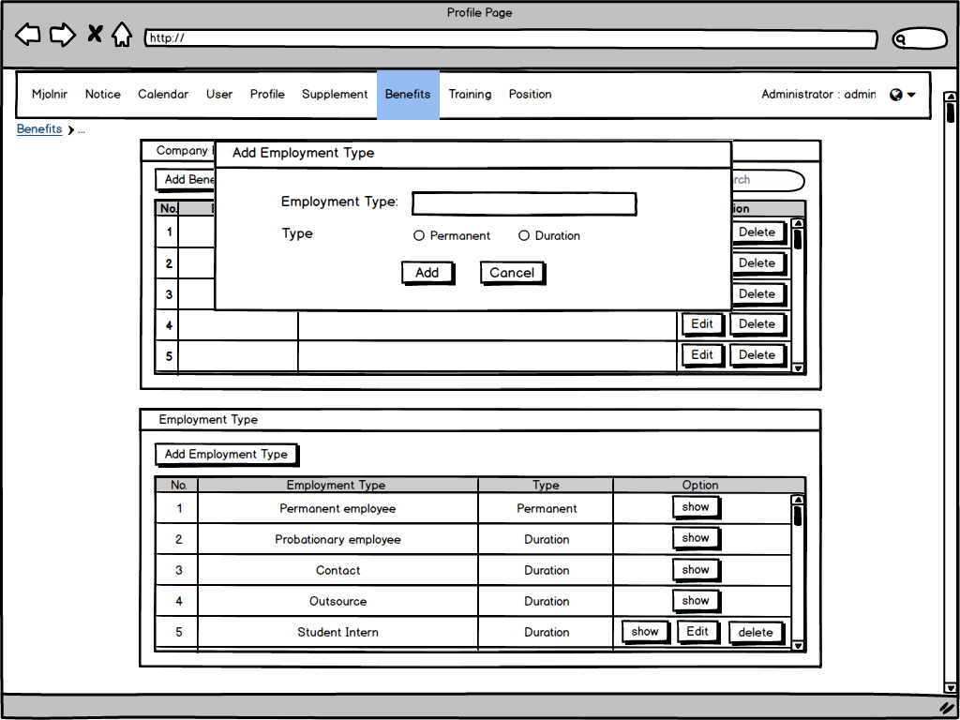

Picture 93

เงื่อนไข ต้องกรอกข้อมูลทั้ง Employment Type และ เลือก Type ก่อนถึงจะกด Add ได้

#### Edit Benefits

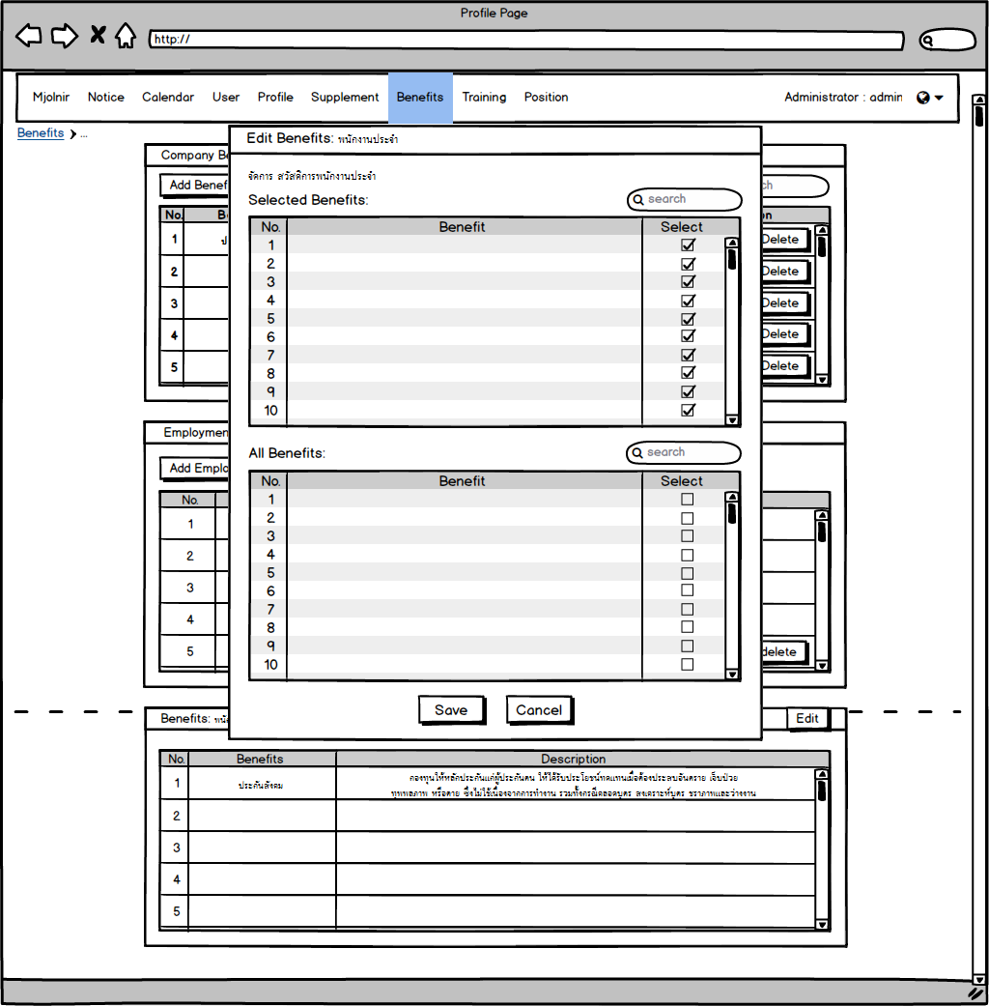

Picture 94

เงื่อนไข

* + Selected Benefits คือตารางรายชื่อสวัสดิการที่ถูกเลือกให้เป็นสวัสดิการของประเภทการจ้างงานนั้นๆ Check box เป็น Selected หมายถึงถูกเลือกอยู่ ถ้ากด Unselected สวัสดิการนั้นก็จะถูกนำออกจากตารางนี้และกลับไปอยู่ในตารางรายชื่อสวัสดิการที่ยังไม่ถูกเลือก
  + All Benefits คือตารางข้อมูลเดียวกับ Company Benefits สวัสดิการที่ยังไม่ถูกเลือกเข้าตาราง Selected Benefits Check box จะเป็นช่องว่าง ถ้า Admin กด Select ชื่อใดชื่อนั้นจะถูกนำไปอยู่ใน Selected Benefits ทันที
  + Search ค้นหาด้วย Search by Firstname-Lastname
  + เมื่อกดปุ่ม Save สวัสดิการที่ถูกเลือกทั้งหมดใน Selected Benefits จะถูกบันทึกลงในตาราง Benefit ของประเภทการจ้างงานนั้นๆ
  + เมื่อกดปุ่ม Cancel จะยกเลิกการ Edit และปิดหน้าต่าง

## 5.11. Training

หน้าจัดการการอบรม

เงื่อนไข

* ต้องกด Others Menu ก่อนถึงจะมองเห็นหน้านี้ใน Navigation Bar
* สิทธิ์ Admin เท่านั้นที่เข้าถึงหน้านี้ได้

### Admin Interface

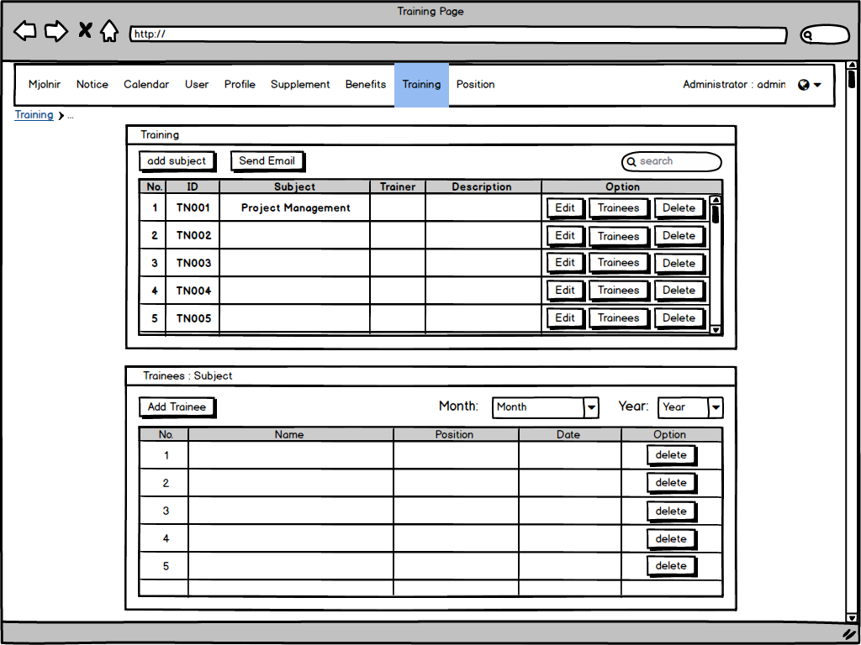

Picture 95

เงื่อนไข

* Training Panel
  + แสดงตารางรายชื่อการอบรมทั้งหมดที่มี
  + เมื่อกดปุ่ม Add Subject หรือ Edit (ปุ่ม Add จะเปลี่ยนเป็น Save ) จะแสดงหน้าต่างดังรูปที่ 96
  + เมื่อกดปุ่ม Send Email จะแสดงหน้าต่างดังรูปที่ 98
  + เมื่อกดปุ่ม Trainees จะแสดง Trainees Panel ด้านล่าง
  + เมื่อกดปุ่ม Delete เพื่อลบการอบรมนั้น ระบบจะแสดง Delete Confirmation Required Popup ถ้ากด Yes ถึงจะลบ
  + Search ค้นหาด้วย Search by Subject name
* Trainees Panel
  + แสดงตารางรายชื่อพนักงานที่ได้เข้าอบรมการอบรมนี้
  + Month, Year ถ้าไม่เลือก Default จะแสดงรายชื่อพนักงานทั้งหมดที่เคยได้รับการอบรม
  + Month เลือกเดือนที่สนใจ
  + Year เลือกปีที่สนใจ

#### Add Subject

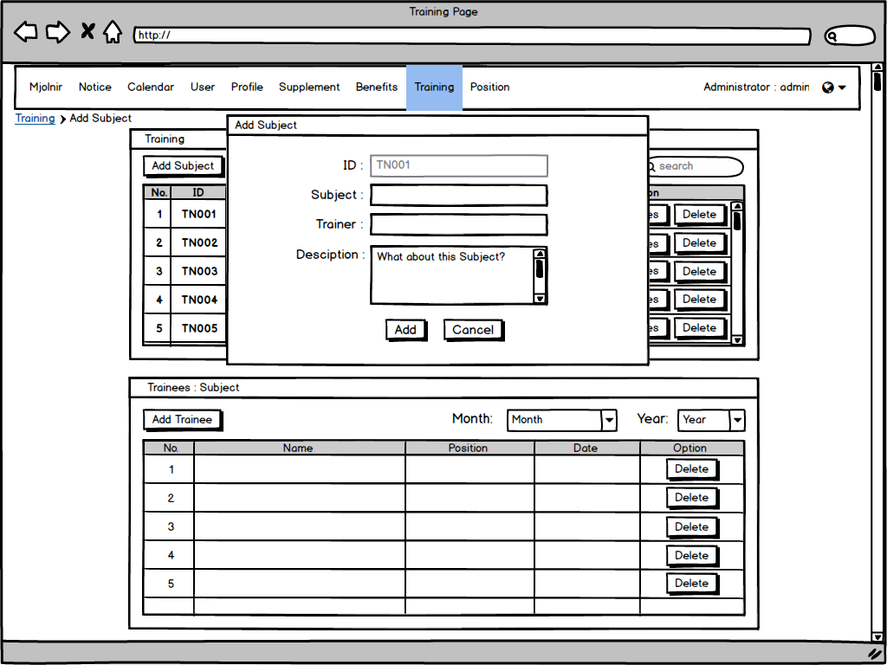

Picture 96

เงื่อนไข

* + ID (Training ID) จะเป็นแบบ Automatically Generate ในรูปแบบ TNXXX
    - TN (Training) หมายถึงรหัสของ Training
    - XXX (3 Digit ) แทนด้วยตัวเลข 3 หลัก ตามลำดับการเพิ่ม Training เช่น การอบรมถูกเพิ่มเป็นลำดับที่ 1 ก็จะเป็น TN001
  + Subject name, Trainer name: text input
  + เมื่อกดปุ่ม Add ข้อมูลจะถูกบันทึกลงตาราง
  + เมื่อกดปุ่ม Cancel จะยกเลิกการ Add และปิดหน้าต่าง

#### Add Trainee

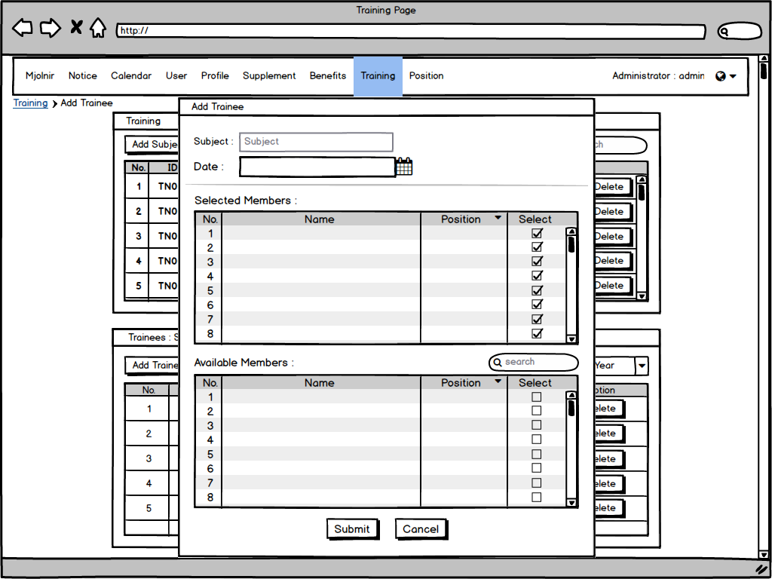

Picture 97

เงื่อนไข

* + Selected Members คือตารางรายชื่อพนักงานที่ถูกเลือกจะบันทึกประวัติว่าได้ผ่านการอบรมนั้นๆ Check box เป็น Selected หมายถึงถูกเลือกอยู่ ถ้ากด Unselected ชื่อนั้นก็จะถูกนำออกจากตารางนี้ กลับไปอยู่ในตารางรายชื่อคนที่ยังไม่ได้รับการอบรม (Available Members)
  + Available Members คือตารางรายชื่อพนักงานที่ยังไม่มีได้รับการอบรมนั้นๆ Check box จะเป็นช่องว่าง ถ้า Admin กด Select ชื่อใดชื่อนั้นจะถูกนำไปอยู่ใน Selected Members ทันที
  + Search ค้นหาด้วย Search by Firstname-Lastname
  + เมื่อกดปุ่ม Submit รายชื่อที่ถูกเลือกทั้งหมดใน Selected Members จะถูกบันทึกลงในตาราง Department Members
  + เมื่อกดปุ่ม Cancel จะยกเลิกการ Add Member และปิดหน้าต่าง

#### Send Email

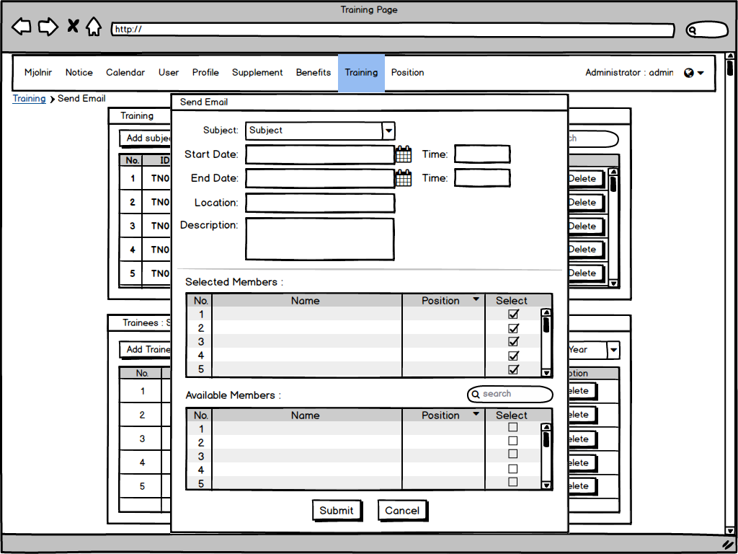

Picture 98

เงื่อนไข

* + Subject ข้อมูลจากตาราง Training
  + Start Date คือวันเริ่มการอบรม
  + End Date คือวันสิ้นสุดการอบรม
  + Time รูปแบบ 24 ชั่วโมง
  + Selected Members คือตารางรายชื่อพนักงานที่ Admin จะส่ง Email ให้ โดย Email ที่ส่งจะส่งไปยัง Email@entronica.co.th Check box เป็น Selected หมายถึงถูกเลือกอยู่ ถ้ากด Unselected ชื่อนั้นก็จะถูกนำออกจากตารางนี้ กลับไปอยู่ในตารางรายชื่อคนที่ยังไม่ถูกเลือก (Available Members)
  + Available Members คือตารางรายชื่อพนักงานที่ยังไม่ถูกเลือกเข้า Selected Members Check box จะเป็นช่องว่าง ถ้า Admin กด Select ชื่อใดชื่อนั้นจะถูกนำไปอยู่ใน Selected Members ทันที
  + Search ค้นหาด้วย Search by Firstname-Lastname
  + เมื่อกดปุ่ม Submit Email จะถูกส่งไปยังรายชื่อที่ถูกเลือกทั้งหมดใน Selected Members
  + เมื่อกดปุ่ม Cancel จะยกเลิกการส่ง Email และปิดหน้าต่าง

## 5.12. Position

หน้าจัดการตำแหน่งงาน

เงื่อนไข

* ต้องกด Others Menu ก่อนถึงจะมองเห็นหน้านี้ใน Navigation Bar
* สิทธิ์ Admin เท่านั้นที่เข้าถึงหน้านี้ได้

### Admin Interface

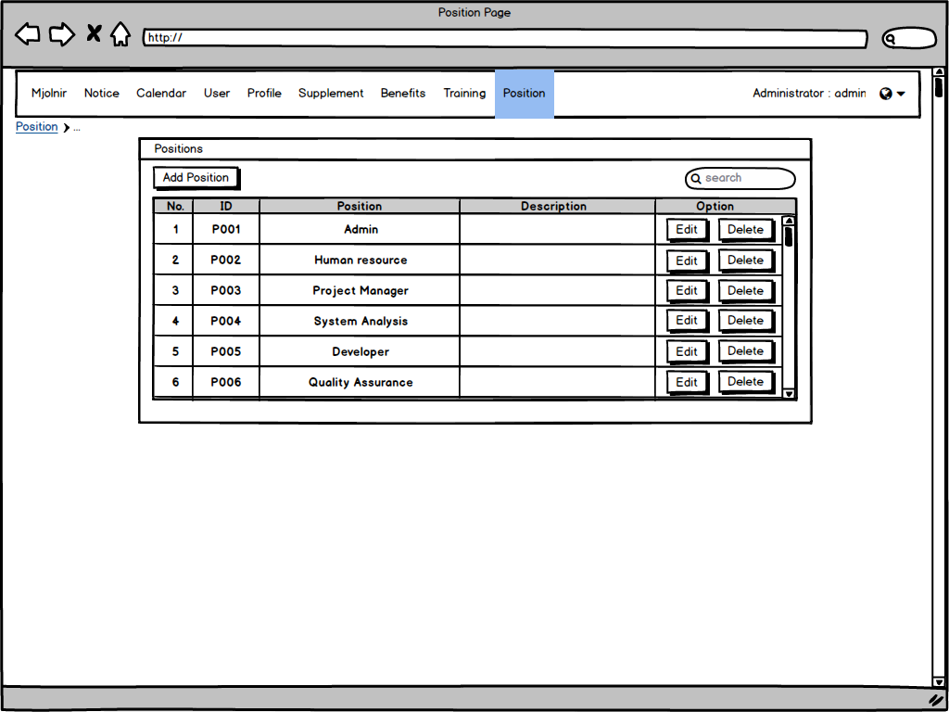

Picture 99

เงื่อไข

* เมื่อกดปุ่ม Add Position จะแสดงหน้าต่างดังรูปที่ 100
* เมื่อกดปุ่ม Edit จะแสดงหน้าต่างดังรูปที่ 101
* เมื่อกดปุ่ม Delete เพื่อลบตำแหน่งนั้น ระบบจะแสดง Delete Confirmation Required Popup ถ้ากด Yes ถึงจะลบ
* Search ค้นหาด้วย Search by Position name

#### Add Position

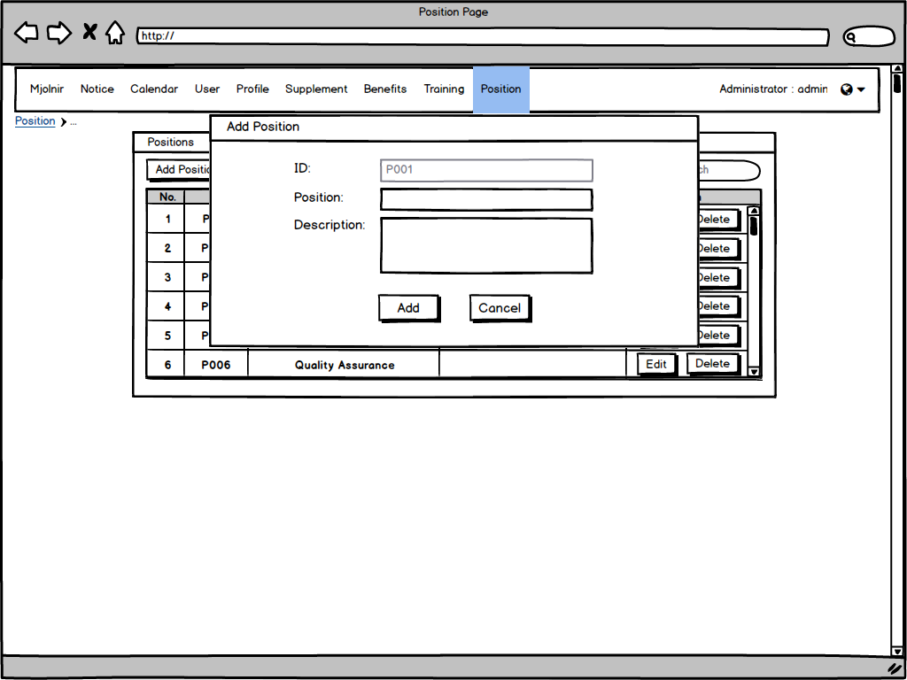

Picture 100

เงื่อนไข

* + ID (Position ID) จะเป็นแบบ Automatically Generate ในรูปแบบ TXXX
    - P (Position) หมายถึงรหัสของ Position
    - XXX (3 Digit ) แทนด้วยตัวเลข 3 หลัก ตามลำดับการเพิ่ม Position เช่น ตำแหน่งถูกเพิ่มเป็นลำดับที่ 1 ก็จะเป็น P001
  + Position name: text input
  + Description: Text area
  + เมื่อกดปุ่ม Add ข้อมูลจะถูกบันทึกลงตาราง
  + เมื่อกดปุ่ม Cancel จะยกเลิกการ Add และปิดหน้าต่าง

#### Edit Position

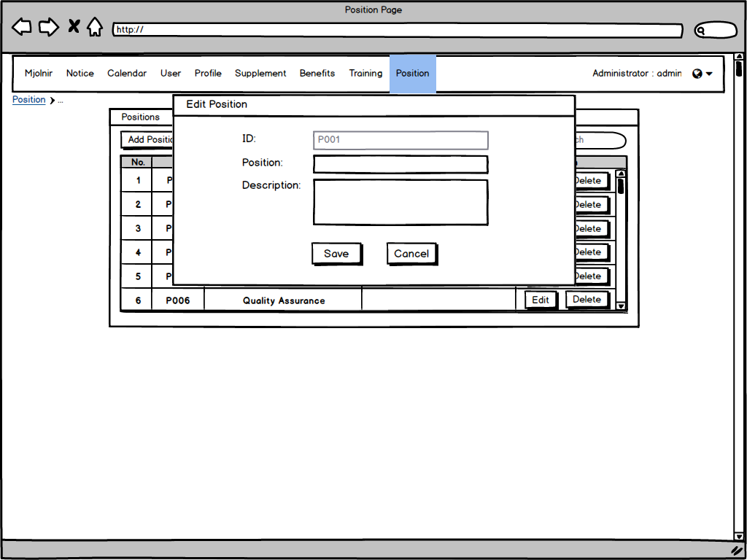

Picture 101

เงื่อนไข

* + ดึงข้อมูลตำแหน่งที่จะแก้ไขมาแสดง
  + เมื่อกดปุ่ม Save ข้อมูลจะถูกบันทึกลงตาราง
  + เมื่อกดปุ่ม Cancel จะยกเลิกการ Edit และปิดหน้าต่าง

## 5.13. Structure

หน้าจัดการโครงสร้าง Group และ Team ใน Department

เงื่อนไข

* สิทธิ์ Manager เท่านั้นที่เข้าถึงหน้านี้ได้
* โครงสร้างความสัมพันธ์เริ่มจาก Department > Groups > Teams (Leader, Member)
* หมวด Team จะกดเข้าโดยตรงไม่ได้ ต้องกดผ่านการเลือก Group ในหมวด Groups เท่านั้น

### 5.13.1. Overview

#### Manager Interface

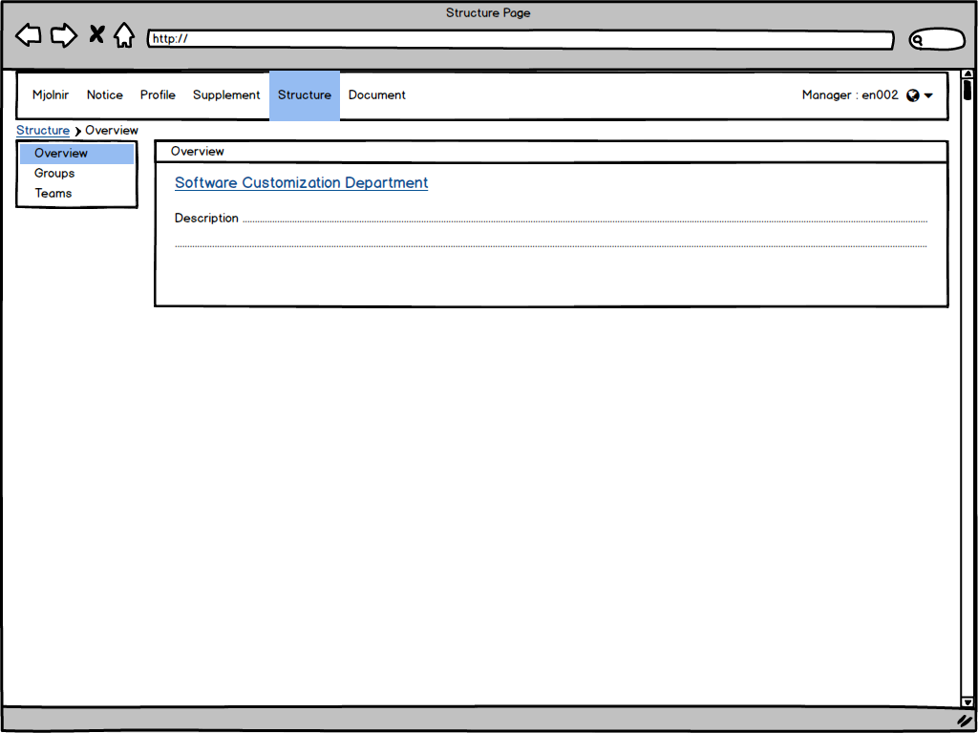

Picture 102

เงื่อนไข Overview แสดงข้อมูลโดยดึงมาจาก Description ของ Department นั้นๆ ในหน้า User>Department ของ Admin

### 5.13.2. Groups

หมวดจัดการกลุ่มที่มีใน Department

#### Manager Interface

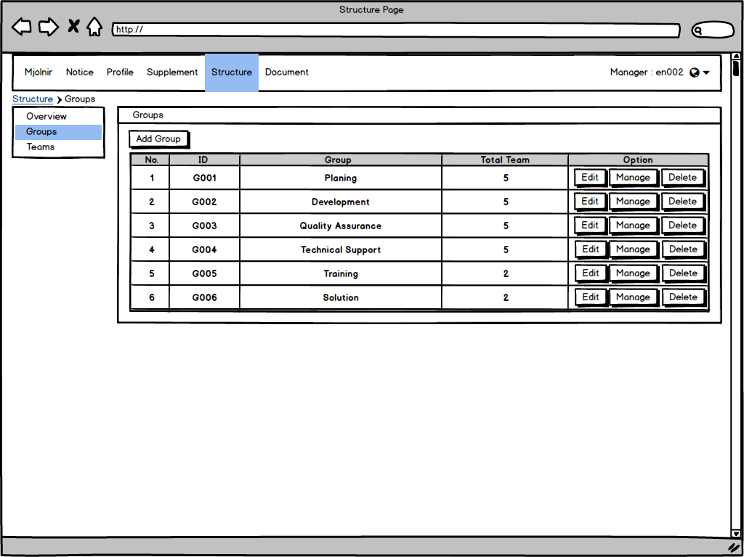

Picture 103

เงื่อนไข

* เมื่อกดปุ่ม Add Group หรือ Edit (เปลี่ยนจากปุ่ม Add เป็นปุม Save)จะแสดงหน้าต่างดังรูปที่ 104
* เมื่อกดปุ่ม Manage จะ Link ไปที่หมวด Team ของ Group นั้นๆ การแสดงผลจะแสดงดังรูปที่ 105
* เมื่อกดปุ่ม Delete เพื่อลบ Group นั้นๆ ระบบจะแสดง Delete Confirmation Required Popup ถ้ากด Yes ถึงจะลบ
* Total Team คือจำนวนทีมที่มีอยู่ใน Group นั้น

##### Add Group

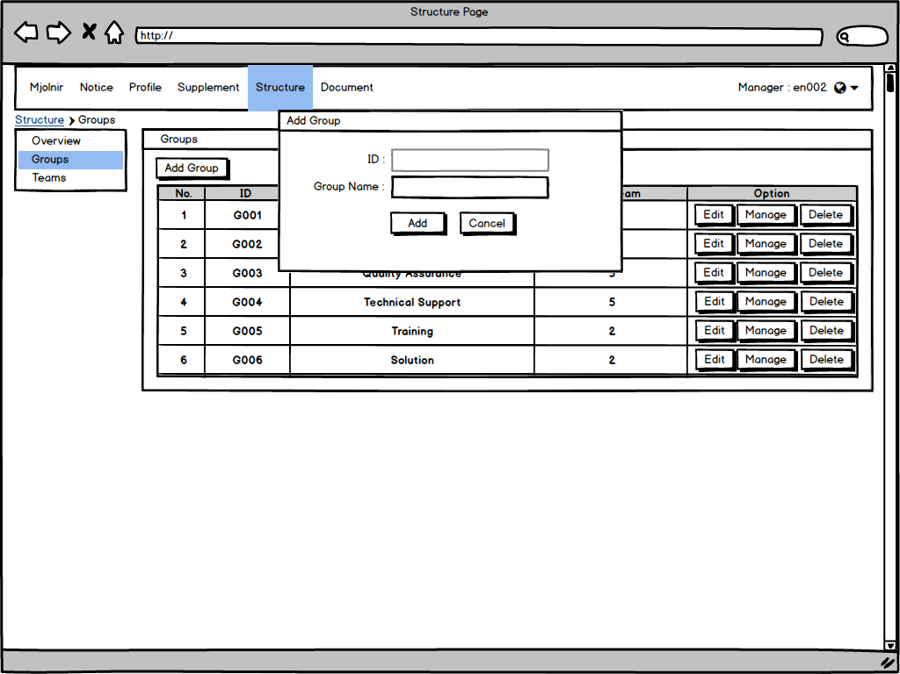

Picture 104

เงื่อนไข

* + ID (Group ID) จะเป็นแบบ Automatically Generate ในรูปแบบ TXXX
    - G (Group) หมายถึงรหัสของ Group
    - XXX (3 Digit ) แทนด้วยตัวเลข 3 หลัก ตามลำดับการเพิ่ม Group เช่น กลุ่มถูกเพิ่มเป็นลำดับที่ 1 ก็จะเป็น G001
  + Group name: text input
  + เมื่อกดปุ่ม Add ข้อมูลจะถูกบันทึกลงตาราง
  + เมื่อกดปุ่ม Cancel จะยกเลิกการ Add และปิดหน้าต่าง

### 5.13.3. Teams

#### Manager Interface

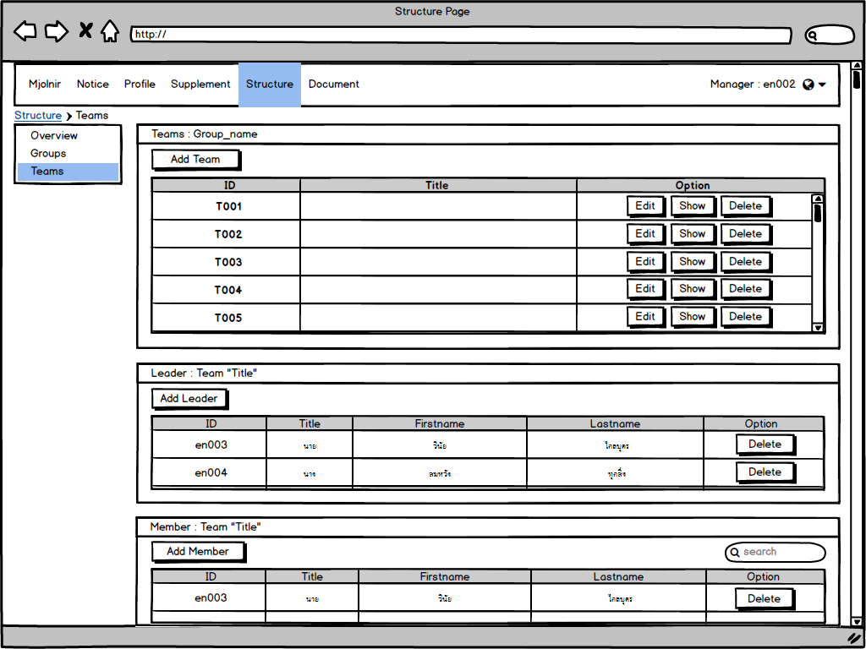

Picture 105

เงื่อนไข

* + เมื่อเข้ามาในหน้านี้จะแสดงเพียงแค่ Team: Group_name Panel อย่างเดียว
  + Team: Group_name Panel
    - เมื่อกดปุ่ม Add Team หรือ Edit (ปุ่ม Add เปลี่ยนเป็นปุ่ม Save) จะแสดงหน้าต่างดังรูปที่ 106
    - เมื่อกดปุ่ม Show จะแสดง Leader: Team “Title” Panel และ Member: Team “Title”
    - เมื่อกดปุ่ม Delete เพื่อลบ Team นั้นๆ ระบบจะแสดง Delete Confirmation Required Popup ถ้ากด Yes ถึงจะลบ
  + Leader: Team “Title“ Panel และ Member: Team “Title”
    - เมื่อกดปุ่ม Add Leader จะแสดงหน้าต่างดังรูปที่ 107
    - เมื่อกดปุ่ม Add Member จะแสดงหน้าต่างดังรูปที่ 108
    - Search ค้นหาด้วย Search by Firstname-LastName
    - เมื่อกดปุ่ม Delete เพื่อลบ Team นั้นๆ ระบบจะแสดง Delete Confirmation Required Popup ถ้ากด Yes ถึงจะลบ

##### Add Team

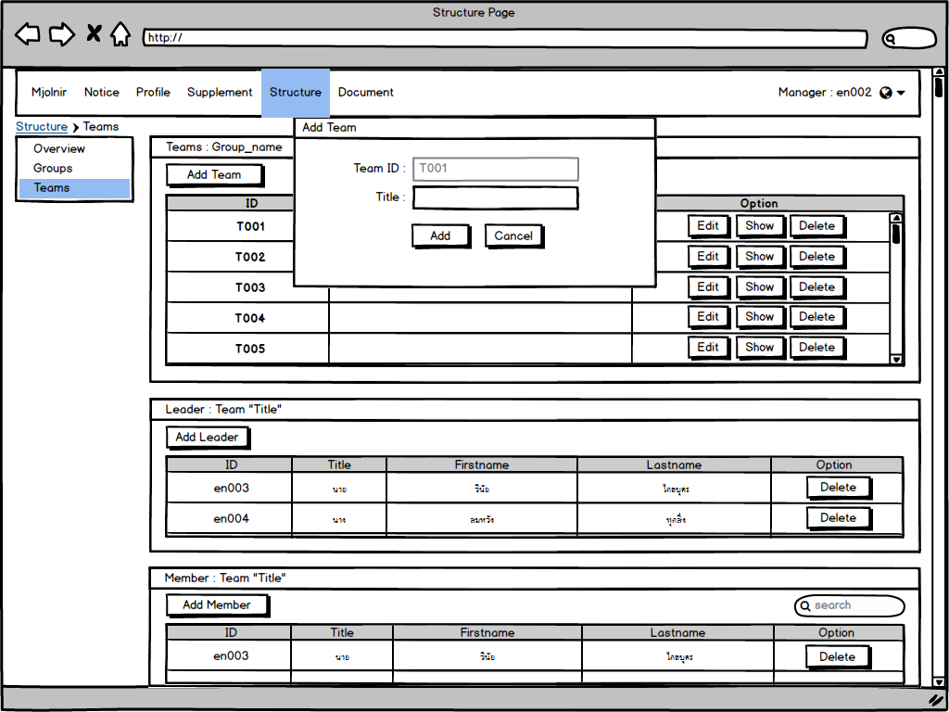

Picture 106

เงื่อนไข

* + ID (Team ID) จะเป็นแบบ Automatically Generate ในรูปแบบ TXXX
    - G (Team) หมายถึงรหัสของ Team
    - XXX (3 Digit ) แทนด้วยตัวเลข 3 หลัก ตามลำดับการเพิ่ม Team เช่น ทีมถูกเพิ่มเป็นลำดับที่ 1 ก็จะเป็น T001
  + Title: Text input ชื่อทีม
  + เมื่อกดปุ่ม Add ข้อมูลจะถูกบันทึกลงตาราง
  + เมื่อกดปุ่ม Cancel จะยกเลิกการ Add และปิดหน้าต่าง

##### Add Leader

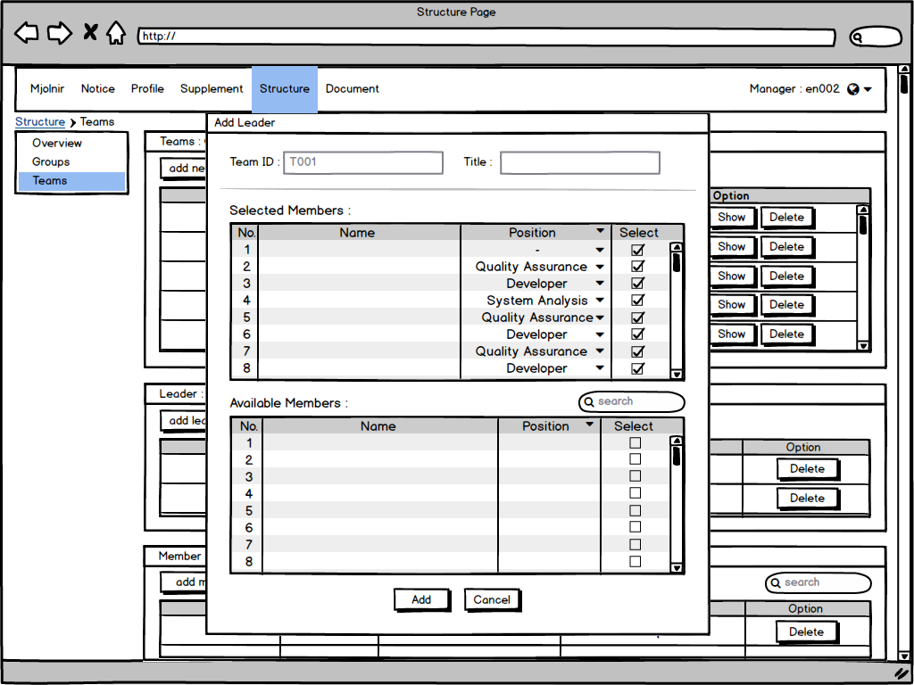

Picture 107

เงื่อนไข

* + Selected Members คือตารางรายชื่อพนักงานที่ถูกเลือกให้เป็น Leader ของทีมนั้น Check box เป็น Selected หมายถึงถูกเลือกอยู่ ถ้ากด Unselected ชื่อนั้นก็จะถูกนำออกจากตารางนี้ กลับไปอยู่ในตารางรายชื่อคนที่ยังไม่ถูกเลือก (Available Members)
  + Selected Members ในส่วน Position Manager สามารถเลือกเปลี่ยนตำแหน่งงานของพนักงานได้จากลูกศร เมื่อกดจะแสดง List ตำแหน่งทั้งหมดให้เลือก
  + Available Members คือตารางรายชื่อพนักงานทั้งหมดที่อยู่ใน Department นั้นๆ Check box จะเป็นช่องว่าง ถ้า Admin กด Select ชื่อใดชื่อนั้นจะถูกนำไปอยู่ใน Selected Members ทันที
  + เมื่อกดปุ่ม Add รายชื่อที่ถูกเลือกทั้งหมดใน Selected Members จะถูกบันทึกลงในตาราง Leader ทีมนั้น ถ้ามีการเปลี่ยนแปลงตำแหน่งก็จะบันทึกตำแหน่งและวันที่เปลี่ยนลง Profile>Transfer ด้วย
  + รายชื่อที่ถูก Add ถ้ามีทีมเก่าอยู่แล้ว ให้ลบชื่อออกจากทีมเก่าด้วย เพราะ 1 คนสามารถอยู่ได้เพียง 1 ทีม
  + เมื่อกดปุ่ม Cancel จะยกเลิกการ Add Leader และปิดหน้าต่าง

##### Add Member

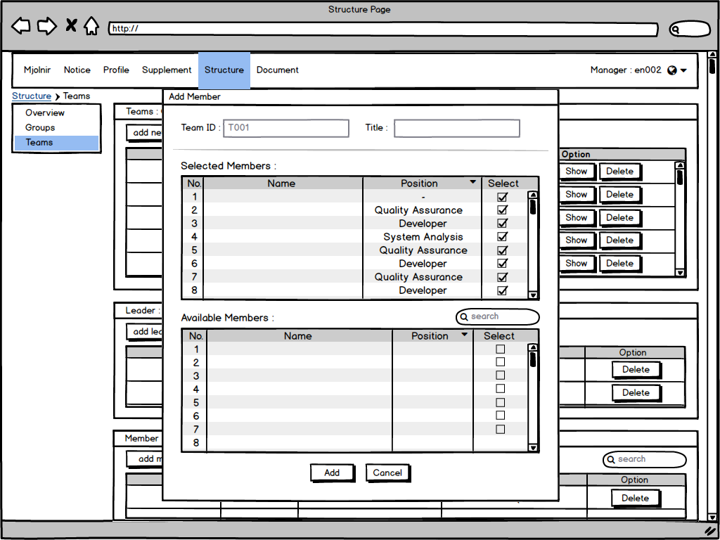

Picture 108

เงื่อนไข

* + Selected Members คือตารางรายชื่อพนักงานที่ถูกเลือกให้เป็น Member ของทีมนั้น Check box เป็น Selected หมายถึงถูกเลือกอยู่ ถ้ากด Unselected ชื่อนั้นก็จะถูกนำออกจากตารางนี้ กลับไปอยู่ในตารางรายชื่อคนที่ยังไม่ถูกเลือก (Available Members)
  + Selected Members ในส่วน Position Manager สามารถเลือกเปลี่ยนตำแหน่งงานของพนักงานได้จากลูกศร เมื่อกดจะแสดง List ตำแหน่งทั้งหมดให้เลือก
  + Available Members คือตารางรายชื่อพนักงานทั้งหมดที่อยู่ใน Department นั้นๆ Check box จะเป็นช่องว่าง ถ้า Admin กด Select ชื่อใดชื่อนั้นจะถูกนำไปอยู่ใน Selected Members ทันที
  + เมื่อกดปุ่ม Add รายชื่อที่ถูกเลือกทั้งหมดใน Selected Members จะถูกบันทึกลงในตาราง Member ทีมนั้น ถ้ามีการเปลี่ยนแปลงตำแหน่งก็จะบันทึกตำแหน่งและวันที่เปลี่ยนลง Profile>Transfer ด้วย
  + รายชื่อที่ถูก Add ถ้ามีทีมเก่าอยู่แล้ว ให้ลบชื่อออกจากทีมเก่าด้วย เพราะ 1 คนสามารถอยู่ได้เพียง 1 ทีม
  + เมื่อกดปุ่ม Cancel จะยกเลิกการ Add Member และปิดหน้าต่าง

## 5.14. Document

หน้าสำหรับส่งการร้องขอเอกสารไปยัง Admin

### Manager Leader and Employee Interface

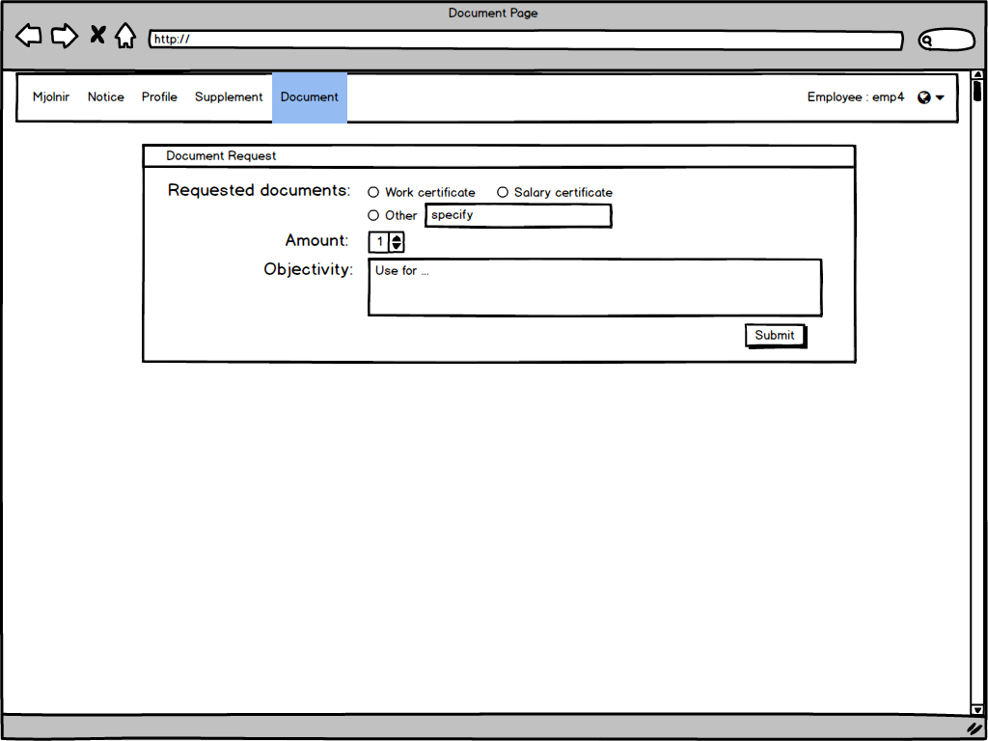

Picture 109

เงื่อนไข

* Requested documents: Radio box เลือกได้ตัวเลือกเดียว Others บังคับให้ระบุด้วยไม่อย่างนั้น Submit ไม่ได้
* เอกสารที่เป็น Others ที่เคยมีพนักงานร้องขอเกิน 10 คน ให้เก็บเป็น Suggest word ในช่อง Specify
* Amount เลือกจำนวนเอกสาร กรอกตัวเลขเองก็ได้ กดลูกศรเพิ่มลดก็ได้

## 5.15. Change Password

หน้าสำหรับเปลี่ยนรหัสผ่าน เข้าถึงผ่าน Option menu > Change Password

เงื่อนไข ต้องใส่รหัสผ่านเก่าให้ถูกต้อง และใส่รหัสผ่านใหม่ให้ตรงกันทั้งสองช่อง

### Admin Manager Leader and Employee Interface

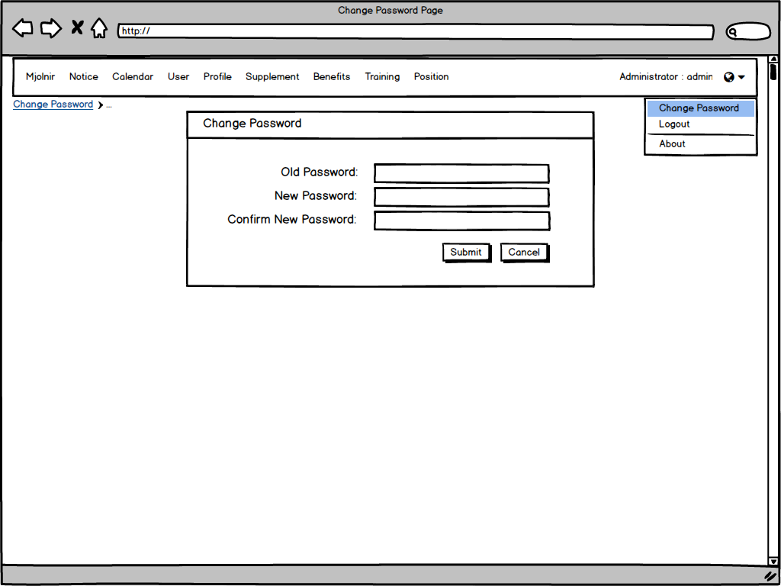

Picture 110

## 5.16. Reset Password

หน้ารองรับการ Reset Password เข้าถึงผ่านการกด Reset Password Link ใน Email ของผู้ใช้

### Manager Leader and Employee Interface

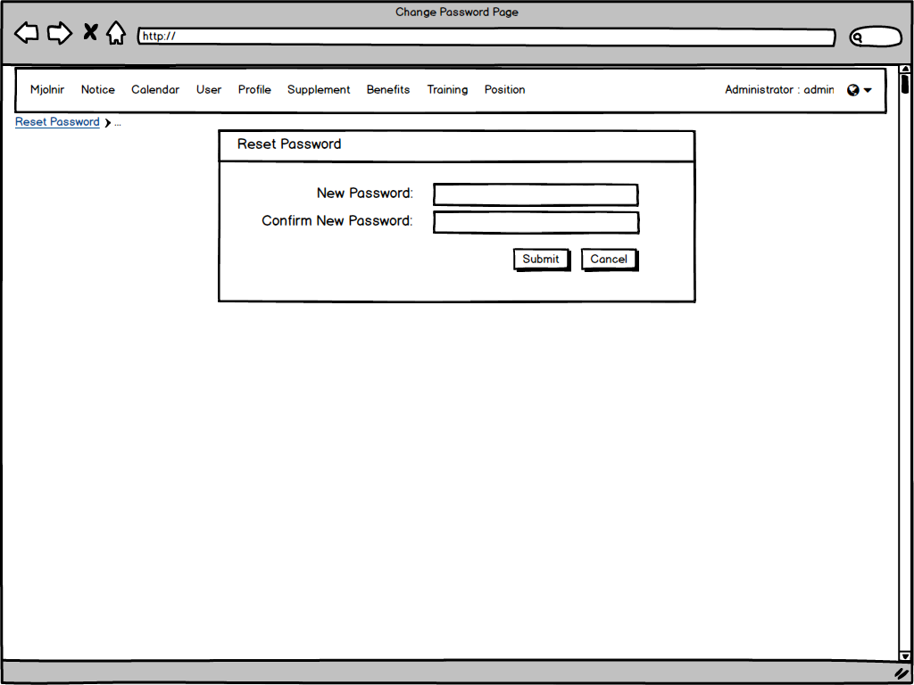

Picture 111

## 5.17. About

หน้าแสดงข้อมูลรายละเอียดเกี่ยวกับระบบ Mjolnir เข้าถึงผ่าน Option menu > About

### Admin Manager Leader and Employee Interface

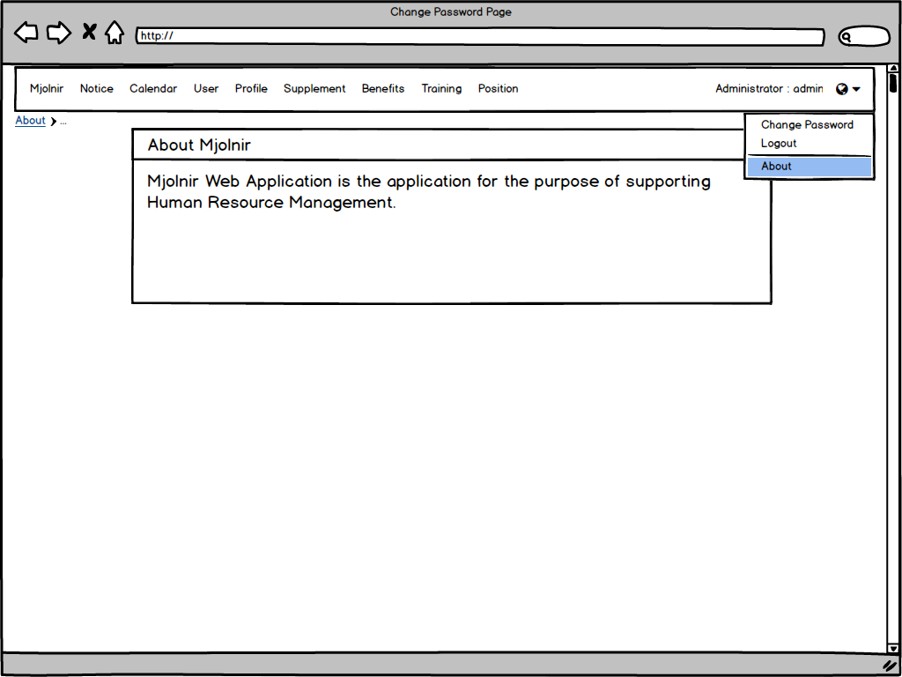

Picture 112